RESUMEN

TEMA: Improcedencia del cambio de modalidad de entrega de la información, a consulta directa.

CASO: Una persona solicitó, diverso soporte documental relacionado con el ejercicio de los recursos públicos y con los actos de autoridad que realizan diversos servidores públicos adscritos al Ayuntamiento de Ixtapan de la Sal.
En respuesta, el Sujeto Obligado realizó un cambio de modalidad de entrega de la información, poniéndola a disposición del solicitante en consulta directa.
El particular, inconforme, interpuso el recurso de revisión alegando que el cambio de modalidad era infundado e improcedente.

RESOLUCIÓN. Si bien es cierto, que el Sujeto Obligado, con la intención legítima de no lesionar el derecho de acceso a la información pública del particular, al valorar que el cúmulo de información a entregar resultaba extraordinario, puso a disposición la información mediante consulta directa. También lo es que debió de validar el cambio de modalidad de entrega de la información, de manera fundada y motivada, así como acreditar que se sobrepasaban sus capacidades técnicas, administrativas y humanas, hecho que no se materializó. Por lo tanto, se ordenó que la entrega de la información sea en la modalidad elegida inicialmente por el solicitante.

PUNTOS RESOLUTIVOS:
SEGUNDO. Se CONFIRMAN las respuestas emitidas por el Ayuntamiento de Ixtapan de la Sal, a las solicitudes de información 00104/IXTASAL/IP/2021 y 00023/IXTASAL/IP/2021

TERCERO. Se MODIFICAN las respuestas emitidas por el Ayuntamiento de Ixtapan de la Sal a las solicitudes de información 00155/IXTASAL/IP/2021, 00157/IXTASAL/IP/2021, 00069/IXTASAL/IP/2021, 00154/IXTASAL/IP/2021, 00109/IXTASAL/IP/2021, 00068/IXTASAL/IP/2021 y se ORDENA entregar vía Sistema de Acceso a la Información Mexiquense (SAIMEX), de ser el caso en versión pública, la siguiente información:

- Observaciones formuladas por la Síndico Municipal, en el ejercicio de la atribución que le confiere el artículo 53 fracción III de la Ley Orgánica Municipal del Estado de México, a cualquier autoridad municipal o estatal, del 1 de enero de 2019 al 02 de febrero de 2020;
- Soporte documental generado por la Comisión Edilicia de Contraloría, durante el cuarto trimestre de los años 2019 y 2020;

- Acuses de recibo, de las certificaciones emitidas por el Secretario del Ayuntamiento, en los meses de enero y febrero de 2019;

- Acuses de recibo, de las certificaciones emitidas por el Secretario del Ayuntamiento a miembros del Ayuntamiento, en el año 2019;

- Acuses de recibo, de las certificaciones emitidas por el Secretario del Ayuntamiento a las dependencias administrativas, en el año 2020; y

- Expedientes únicos de obra y/o acciones ejecutadas con cargo al Programa de Acciones para el Desarrollo (PAD), durante el año 2019.
Para el caso que la información que se ordena en los incisos a) y f), no haya sido generada, poseída o administrada, el SUJETO OBLIGADO, deberá manifestar de manera precisa y clara las razones que expliquen las causas por las cuales no se haya generado, poseído o administrado.
CUARTO. Se REVOCAN la respuesta emitida por el Ayuntamiento de Ixtapan de la Sal a las solicitudes de información 00066/IXTASAL/IP/2021, 00103/IXTASAL/IP/2021, 00067/IXTASAL/IP/2021, 00028/IXTASAL/IP/2021, 00150/IXTASAL/IP/2021, 00151/IXTASAL/IP/2021, 00152/IXTASAL/IP/2021, 00074/IXTASAL/IP/2021, 00021/IXTASAL/IP/2021, 00003/IXTASAL/IP/2021, 00056/IXTASAL/IP/2021, 00057/IXTASAL/IP/2021, 00058/IXTASAL/IP/2021, 00178/IXTASAL/IP/2021, 00179/IXTASAL/IP/2021, 00180/IXTASAL/IP/2021, 00181/IXTASAL/IP/2021, 00182/IXTASAL/IP/2021, 00210/IXTASAL/IP/2021, 00175/IXTASAL/IP/2021, 00173/IXTASAL/IP/2021, 00035/IXTASAL/IP/2021, 00036/IXTASAL/IP/2021, 00038/IXTASAL/IP/2021, 00039/IXTASAL/IP/2021, 00050/IXTASAL/IP/2021, 00051/IXTASAL/IP/2021, 00054/IXTASAL/IP/2021, 00055/IXTASAL/IP/2021, 00200/IXTASAL/IP/2021, 00208/IXTASAL/IP/2021, 00209/IXTASAL/IP/2021, 00183/IXTASAL/IP/2021, 00073/IXTASAL/IP/2021, 00111/IXTASAL/IP/2021, 00107/IXTASAL/IP/2021, 00043/IXTASAL/IP/2021, 00044/IXTASAL/IP/2021, 00045/IXTASAL/IP/2021, 00046/IXTASAL/IP/2021, 00047/IXTASAL/IP/2021, 00048/IXTASAL/IP/2021, 00049/IXTASAL/IP/2021, 00052/IXTASAL/IP/2021, 00040/IXTASAL/IP/2021, 00041/IXTASAL/IP/2021, 00029/IXTASAL/IP/2021, 00030/IXTASAL/IP/2021, 00031/IXTASAL/IP/2021, 00032/IXTASAL/IP/2021, 00033/IXTASAL/IP/2021, 00034/IXTASAL/IP/2021, 00037/IXTASAL/IP/2021, 00042/IXTASAL/IP/2021, 00053/IXTASAL/IP/2021, 00024/IXTASAL/IP/2021, 00025/IXTASAL/IP/2021, 00026/IXTASAL/IP/2021, 00027/IXTASAL/IP/2021, 00112/IXTASAL/IP/2021 y se ORDENA entregar vía Sistema de Acceso a la Información Mexiquense (SAIMEX), de ser el caso en versión pública, la siguiente información:

- Documentación generada en la Comisión Edilicia de Hacienda, durante en los ejercicios fiscales 2019 y 2020;

- Documentos generados en las sesiones de cabildo a distancia vía Zoom, convocadas por el Secretaria del Ayuntamiento y sus anexos, durante el año 2019;

- Correos electrónicos enviados y recibidos de la cuenta institucional del Contralor Municipal, del 1 de enero de 2019 al 20 de enero de 2021;

- Expedientes del proceso de adquisición de bienes muebles durante 2019;

- Expedientes del proceso de adquisición de bienes muebles durante 2020;

- Adquisición de equipo médico, su facturación o costo y la cantidad de recursos públicos asignados para entregar equipo médico al Hospital General de Ixtapan de la Sal;

- Oficios emitidos por la Presidenta del DIF, del 1 de enero al 31 de diciembre de 2020;

- Correos electrónicos enviados y recibidos de la cuenta institucional de la Presidenta, Directora y Tesorera del DIF Municipal, del 1 al 20 de enero de 2021;

- Acuerdos de incumplimiento y cumplimiento extemporáneo notificados al Sujeto Obligado durante el ejercicio fiscal 2020;***

- Documentación recibida y enviada con anexos, por la Presidenta, Tesorera y Directora del DIF Municipal, del 1 de enero de 2019 al 20 de enero de 2021;

- Documentación de cualquier naturaleza, emitida y recibida por el Tercer y Cuarto Regidor Municipal en los años 2019 y 2020;

- Documentación de cualquier naturaleza, emitida y recibida por el Tercer y Cuarto Regidor Municipal en el año 2021;

- Procesos y resultados sobre procedimientos de licitación de cualquier naturaleza, incluyendo la versión pública del expediente respectivo y de los contratos celebrados, de los que se advierta, por los menos, lo siguiente: b) De adjudicaciones directas: 1) La propuesta enviada por el participante; 2) Los motivos y fundamentos legales aplicados para llevarla a cabo; 3) La autorización del ejercicio de la opción; 4) En su caso, las cotizaciones consideradas, especificando los nombres de los proveedores y sus montos; 5) El nombre de la persona física o jurídica colectiva adjudicada; 6) La unidad administrativa solicitante y la responsable de su ejecución; 7) El número, fecha, el monto del contrato y el plazo de entrega o de ejecución de los servicios u obra; 8) Los mecanismos de vigilancia y supervisión, incluyendo, en su caso, los estudios de impacto urbano y ambiental, según corresponda; 9) Los informes de avance sobre las obras o servicios contratados; 10) El convenio de terminación; y 11) El finiquito, de los años 2019, 2020 y del 01 de enero al 15 de febrero de 2021;

- Expediente único relativo a la contratación del servicio para la elaboración del Plan Municipal de Desarrollo Urbano, así como todo el proceso licitatorio con la documentación soporte de cada uno de los pagos realizados, así como, las conclusiones y resultados de las Audiencias Públicas realizadas los días 12 y 19 de febrero de 2021;

- Expediente único relativo a la Adquisición de la camioneta tipo pick up perteneciente a la Dirección de Servicios Públicos, desde la planeación y presupuestación, la contratación del seguro correspondiente, y el proceso adquisitivo;

- Correos electrónicos enviados y recibidos de la cuenta institucional del Presidente Municipal, Síndico Municipal, Tesorero Municipal, Secretario del Ayuntamiento, Director de Desarrollo Social, Director de Gobierno, Titular de Comunicación Social, Director de Desarrollo Social, Titular de Desarrollo Agropecuario, Director de Obras Públicas, Directora de Administración, Director de Desarrollo Económico, Titular de la Unidad de Transparencia, Titular del Departamento de Desarrollo Urbano, Director o equivalente de Comunicación Social, Director o su equivalente del área Jurídica, y Tercer y Cuarto Regidor, del 1 de enero de 2019 al 20 de enero de 2021;

- Soporte documental generado para la asistencia de la Presidenta del DIF en actos y ceremonias del ayuntamiento;

- Formatos PbRM enviados al OSFEM durante el ejercicio fiscal 2019;

- Soporte documental generado, relativo a los programas y proyectos presupuestarios que ejecutan conforme al Sistema Estatal de Planeación Democrática el Presidente Municipal, y la Presidenta del DIF;

- Del Sistema Municipal DIF, la información sobre los procesos y resultados sobre procedimientos de licitación de cualquier naturaleza, incluyendo la versión pública del expediente respectivo y de los contratos celebrados, de los que se advierta por los menos, lo siguiente: a) De licitaciones públicas o procedimientos de invitación restringida: 1) La convocatoria o invitación emitida, así como los fundamentos legales aplicados para llevarla a cabo; 2) Los nombres de los participantes o invitados; 3) El nombre del ganador y las razones que lo justifican; 4) El área solicitante y la responsable de su ejecución; 5) Las convocatorias e invitaciones emitidas; 6) Los dictámenes y fallo de adjudicación; 7) El contrato y, en su caso, sus anexos; 8) Los mecanismos de vigilancia y supervisión, incluyendo en su caso, los estudios de impacto urbano y ambiental, según corresponda; 9) La partida presupuestal, de conformidad con el clasificador por objeto del gasto, en el caso de ser aplicable; 10) Origen de los recursos especificando si son federales, estatales o municipales, así como el tipo de fondo de participación o aportación respectiva; 11) Los convenios modificatorios que, en su caso, sean firmados, precisando el objeto y la fecha de celebración; 12) Los informes de avance físico y financiero sobre las obras o servicios contratados; 13) El convenio de terminación; y 14) El finiquito, de los años 2019, 2020 y del 01 de enero al 15 de febrero de 2021;

- Oficios de la Presidenta del DIF Municipal, del 1 de marzo de 2019 al 31 de diciembre de 2019;

- Expedientes únicos de obra y/o acciones ejecutadas con cargo a recursos propios, durante los años 2019, 2020; y

- Documentación de cualquier naturaleza enviada y recibida por el Presidente Municipal, Síndica Municipal, Titular de la Unidad de Transparencia, Secretario del Ayuntamiento, Tesorero Municipal, Directora de Administración, Director de Obras Publicas, Director Jurídico, Director de Desarrollo Económico y Director de Gobierno, del 1 de enero de 2019 al 20 de enero de 2021;
Para el caso que la información que se ordena en los incisos h), no haya sido generada, poseída o administrada, el SUJETO OBLIGADO, deberá manifestar de manera precisa y clara las razones que expliquen las causas por las cuales no se haya generado, poseído o administrado.
Para efectos de lo anterior se deberá emitir el Acuerdo del Comité de Transparencia en términos de los artículos 49 fracción VIII y 132 fracción II de la Ley de Transparencia y Acceso a la Información Pública del Estado de México y Municipios, en el que funde y motive las razones sobre los datos que se supriman o eliminen dentro del soporte documental respectivo objeto de las versiones públicas que se formulen y se ponga a disposición.
- Expedientes únicos de obra y/o acciones ejecutadas con cargo a recursos propios, durante el año 2019

LÍNEAS ARGUMENTATIVAS.

RESPUESTAS IMPRECISAS O INCOMPLETAS, DEBER DE REPARACIÓN. Es obligación de todas las autoridades, promover, respetar y garantizar los derechos humanos, entre ellos el de acceso a la información pública, por lo que las respuestas ilegibles, imprecisas o incompletas generan una afectación inicial susceptible de ser reparada mediante el recurso de revisión.

DE LA GARANTÍA DE PROPORCIONAR LA INFORMACIÓN PÚBLICA GUBERNAMENTAL. Los sujetos obligados tienen el deber de entregar la información solicitada en los términos en los que esta fue generada, poseída o administrada.

VERSIONES PÚBLICAS, DE LA ELABORACIÓN DE LAS. Los Sujetos Obligados deberán de elaborar las versiones públicas de aquella información que consideren susceptible de clasificarse, debiendo de considerar las formalidades que establece la normatividad aplicable, entre las cuales se encuentra la emisión del acuerdo respectivo del comité de transparencia, el que deberá adjuntarse a la respuesta, de lo contrario, se considerarán documentos alterados o de clasificación fraudulenta. En virtud de que el documento que se entrega deberá estar acompañado del acuerdo en donde se explique qué tipo de datos se están testando y la razón de ello, para que el particular conozca los efectos de la clasificación y no acceda a un documento que esté simplemente tachado.

ÍNDICE
ANTECEDENTES 11
CONSIDERANDO 38
PRIMERO. De la competencia 38
SEGUNDO. De la oportunidad y procedencia. 38
TERCERO. De previo y especial pronunciamiento. 39
• De la suspensión de plazos para la substanciación de los procedimientos 39
• El deber de formular la solicitud de información bajo los principios de respeto y en forma pacífica. 45
• Del derecho de petición 49
CUARTO. Del planteamiento de la Litis. 52
QUINTO. Del estudio y resolución del asunto. 61
• Del cambio de modalidad 61
• Temporalidad de las solicitudes de información. 63
• Del solicitante. 79
• El tiempo estimado de atención. 79
• Del reporte de incidencias 82
• De la modalidad de entrega de la información elegida 85
• De la información entregada 97
• De las certificaciones emitidas por el Secretario del Ayuntamiento, en el año 2020 104
• De las observaciones formuladas por la Síndico Municipal 106
• De la documentación generada en la Comisión Edilicia de Hacienda en el año 2019 110
• De la documentación generada en las Sesiones de Cabildo a distancia en el año 2019 113
• De la documentación generada por la Comisión Edilicia de Contraloría en el año 2020 114
• De la documentación generada por la Comisión Edilicia de Hacienda en el año 2020 116
• De las certificaciones emitidas por el Secretario del Ayuntamiento en el año 2019 116
• De la documentación generada en las Sesiones de Cabildo a distancia en el año 2020 117
• Del Programa de Acciones para el Desarrollo 122
• Del soporte documental de la Comisión Edilicia de Contraloría en el año 2019 125
• Del personal adscrito a la Unidad de Transparencia 126
• Del correo electrónico institucional 133
SEXTO. De la vista a la Dirección General Jurídica y de Verificación 147
SÉPTIMO. De la elaboración de la versión pública 148
• Determinación 160
R E S O L U T I V O S 162

Resolución del Pleno del Instituto de Transparencia, Acceso a la Información Pública y Protección de Datos Personales del Estado de México y Municipios, con domicilio en Metepec, Estado de México; de fecha doce (12) de mayo de dos mil veintiuno.
VISTOS los expedientes electrónicos formados con motivo de los recursos de revisión 00534/INFOEM/IP/RR/2021, 00533/INFOEM/IP/RR/2021, 00538/INFOEM/IP/RR/2021, 00537/INFOEM/IP/RR/2021, 00536/INFOEM/IP/RR/2021, 00574/INFOEM/IP/RR/2021, 00588/INFOEM/IP/RR/2021, 00587/INFOEM/IP/RR/2021, 00586/INFOEM/IP/RR/2021, 00585/INFOEM/IP/RR/2021, 00584/INFOEM/IP/RR/2021, 00638/INFOEM/IP/RR/2021, 00637/INFOEM/IP/RR/2021, 00636/INFOEM/IP/RR/2021, 00635/INFOEM/IP/RR/2021, 00634/INFOEM/IP/RR/2021, 00633/INFOEM/IP/RR/2021, 00641/INFOEM/IP/RR/2021, 00643/INFOEM/IP/RR/2021, 00656/INFOEM/IP/RR/2021, 00655/INFOEM/IP/RR/2021, 00654/INFOEM/IP/RR/2021, 00653/INFOEM/IP/RR/2021, 00652/INFOEM/IP/RR/2021, 00651/INFOEM/IP/RR/2021, 00650/INFOEM/IP/RR/2021, 00649/INFOEM/IP/RR/2021, 00662/INFOEM/IP/RR/2021, 00661/INFOEM/IP/RR/2021, 00660/INFOEM/IP/RR/2021, 00669/INFOEM/IP/RR/2021, 00687/INFOEM/IP/RR/2021, 00686/INFOEM/IP/RR/2021, 00685/INFOEM/IP/RR/2021, 00684/INFOEM/IP/RR/2021, 00683/INFOEM/IP/RR/2021, 00689/INFOEM/IP/RR/2021, 00692/INFOEM/IP/RR/2021, 00691/INFOEM/IP/RR/2021, 00715/INFOEM/IP/RR/2021, 00714/INFOEM/IP/RR/2021, 00713/INFOEM/IP/RR/2021, 00712/INFOEM/IP/RR/2021, 00711/INFOEM/IP/RR/2021, 00710/INFOEM/IP/RR/2021, 00709/INFOEM/IP/RR/2021, 00708/INFOEM/IP/RR/2021, 00707/INFOEM/IP/RR/2021, 00706/INFOEM/IP/RR/2021, 00705/INFOEM/IP/RR/2021, 00704/INFOEM/IP/RR/2021, 00703/INFOEM/IP/RR/2021, 00702/INFOEM/IP/RR/2021, 00701/INFOEM/IP/RR/2021, 00700/INFOEM/IP/RR/2021, 00699/INFOEM/IP/RR/2021, 00698/INFOEM/IP/RR/2021, 00697/INFOEM/IP/RR/2021, 00696/INFOEM/IP/RR/2021, 00695/INFOEM/IP/RR/2021, 00694/INFOEM/IP/RR/2021, 00723/INFOEM/IP/RR/2021, 00721/INFOEM/IP/RR/2021, 00720/INFOEM/IP/RR/2021, 00719/INFOEM/IP/RR/2021, 00718/INFOEM/IP/RR/2021 y 00717/INFOEM/IP/RR/2021, 00786/INFOEM/IP/RR/2021 acumulados, promovidos por ------------------------ dentro del Sistema de Acceso a la Información Mexiquense (SAIMEX), a quien en lo sucesivo se le identificará como EL RECURRENTE, en contra de la respuesta del Ayuntamiento de Ixtapan de la Sal, en lo sucesivo EL SUJETO OBLIGADO, se procede a dictar la presente resolución, con base en los siguientes:

ANTECEDENTES
- Los días diecisiete (17), veinte (20) y veinticuatro (24) de enero, así como dos (02) de febrero del año dos mil veintiuno, se presentó ante el SUJETO OBLIGADO vía SAIMEX, las solicitudes de información públicas registradas con los números 00155/IXTASAL/IP/2021, 00157/IXTASAL/IP/2021, 00150/IXTASAL/IP/2021, 00151/IXTASAL/IP/2021, 00152/IXTASAL/IP/2021, 00074/IXTASAL/IP/2021, 00021/IXTASAL/IP/2021, 00003/IXTASAL/IP/2021, 00056/IXTASAL/IP/2021, 00057/IXTASAL/IP/2021, 00058/IXTASAL/IP/2021, 00178/IXTASAL/IP/2021, 00179/IXTASAL/IP/2021, 00180/IXTASAL/IP/2021, 00181/IXTASAL/IP/2021, 00182/IXTASAL/IP/2021, 00210/IXTASAL/IP/2021, 00175/IXTASAL/IP/2021, 00173/IXTASAL/IP/2021, 00035/IXTASAL/IP/2021, 00036/IXTASAL/IP/2021, 00038/IXTASAL/IP/2021, 00039/IXTASAL/IP/2021, 00050/IXTASAL/IP/2021, 00051/IXTASAL/IP/2021, 00054/IXTASAL/IP/2021, 00055/IXTASAL/IP/2021, 00200/IXTASAL/IP/2021, 00208/IXTASAL/IP/2021, 00209/IXTASAL/IP/2021, 00183/IXTASAL/IP/2021, 00066/IXTASAL/IP/2021, 00103/IXTASAL/IP/2021, 00073/IXTASAL/IP/2021, 00069/IXTASAL/IP/2021, 00067/IXTASAL/IP/2021, 00154/IXTASAL/IP/2021, 00111/IXTASAL/IP/2021, 00107/IXTASAL/IP/2021, 00043/IXTASAL/IP/2021, 00044/IXTASAL/IP/2021, 00045/IXTASAL/IP/2021, 00046/IXTASAL/IP/2021, 00047/IXTASAL/IP/2021, 00048/IXTASAL/IP/2021, 00049/IXTASAL/IP/2021, 00052/IXTASAL/IP/2021, 00104/IXTASAL/IP/2021, 00040/IXTASAL/IP/2021, 00041/IXTASAL/IP/2021, 00029/IXTASAL/IP/2021, 00030/IXTASAL/IP/2021, 00031/IXTASAL/IP/2021, 00032/IXTASAL/IP/2021, 00033/IXTASAL/IP/2021, 00034/IXTASAL/IP/2021, 00037/IXTASAL/IP/2021, 00042/IXTASAL/IP/2021, 00053/IXTASAL/IP/2021, 00023/IXTASAL/IP/2021, 00024/IXTASAL/IP/2021, 00025/IXTASAL/IP/2021, 00026/IXTASAL/IP/2021, 00027/IXTASAL/IP/2021, 00109/IXTASAL/IP/2021, 00068/IXTASAL/IP/2021, 00112/IXTASAL/IP/2021 y 00028/IXTASAL/IP/2021, mediante las cuales se solicitó la siguiente información:
NUMERO DE SOLICITUD. | SOLICITUD DE INFORMACIÓN.
00155/IXTASAL/IP/2021 | Todas las certificaciones emitidas por el Secretario del Ayuntamiento durante el ejercicio fiscal 2020.
00157/IXTASAL/IP/2021 | Toda la documentación y/o información en que consten las observaciones formuladas por la síndico municipal a la aplicación de los gastos derivadas del ejercicio de la atribución que le confiere el artículo 53 fracción III de la Ley Orgánica Municipal del Estado de México, dirigida a cualquier autoridad municipal o estatal, incluye tesorería municipal, contraloría municipal, órgano superior de fiscalización del estado de méxico, contraloría del poder legislativo, etc., relativa al período que va del uno de enero de 2019 al 02 de febrero de 2020, gracias.
00150/IXTASAL/IP/2021 | Los expedientes del proceso de adquisición de bienes muebles durante 2019.
00151/IXTASAL/IP/2021 | Los expedientes del proceso de adquisición de bienes muebles durante 2020.
00152/IXTASAL/IP/2021 | La documentación donde conste la adquisición de equipo médico, su facturación o costo y la cantidad de recursos públicos asignados para entregar equipo médico al Hospital General de Ixtapan de la Sal, conforme a lo que publicita el gobierno municipal en su página electrónica, donde por cierto, no sabemos porqué causa, motivo o razón asiste la Dra. Josefina Julia Delgado Delgado.
00074/IXTASAL/IP/2021 | Todos y cada una de los oficios de la Presidente del DIF, durante el período que va del 1 de enero al 31 de diciembre de 2020, por cierto coméntenle a transparencia, que si siguen con las actas de su pueril "comité" y me cambian la modalidad de entrega de la info, no importa, aunque se los confirme el infoem, acudiré al INAI, tarde, pero seguro, ya van cinco de cinco de cinco en el INAI, (y las que les faltan más de 300), mejor hagan bien su trabajo y sean transparentes, que el servicio público es lo más hermoso, y no anden informando falsamente que ganaron los asuntos de transparencia cuando falta la instancia definitiva y ahí los van a perder todos, saludos, si no saben derecho constitucional para que se ponen, nombren a nuevo titular, Nicolasa, Juan A. Pérez.
00021/IXTASAL/IP/2021 | La información contenida en los correos institucionales de la Presidente, Directora y Tesorera del Sistema Municipal DIF, en el período del uno al veinte de enero de dos mil veintiuno, tanto los enviados como los recibidos, gracias.
00003/IXTASAL/IP/2021 | Todos y cada uno de los acuerdos de incumplimiento, así como, de cumplimiento extemporáneo que le fueron notificados al sujeto obligado durante el ejercicio fiscal 2020.
00056/IXTASAL/IP/2021 | Toda la documentación recibida y enviada por la presidente del DIF municipal desde el 01 de enero de 2019 al 20 de enero de 2021, incluye oficios, memorámduns, notas informativas, etc.
00057/IXTASAL/IP/2021 | Toda la documentación recibida y enviada por la DIRECTORA del DIF municipal desde el 01 de enero de 2019 al 20 de enero de 2021, incluye oficios, memorámduns, notas informativas, etc.
00058/IXTASAL/IP/2021 | Toda la documentación recibida y enviada por la tesorera del DIF municipal desde el 01 de enero de 2019 al 20 de enero de 2021, incluye oficios, memorámduns, notas informativas, etc.
00178/IXTASAL/IP/2021 | Todos los oficios emitidos y recibidos por el tercer regidor municipal en el año 2019, así como, cualquier otra documentación emitida y recibida, incluye puntos de cabildo con su documentación soporte.
00179/IXTASAL/IP/2021 | Todos los oficios emitidos y recibidos por el tercer regidor municipal en el año 2020, así como, cualquier otra documentación emitida y recibida, incluye puntos de cabildo con su documentación soporte.
00180/IXTASAL/IP/2021 | Todos los oficios emitidos y recibidos por el o la cuart@ regidor@ municipal en el año 2019, así como, cualquier otra documentación emitida y recibida, incluye puntos de cabildo con su documentación soporte.
00181/IXTASAL/IP/2021 | Todos los oficios emitidos y recibidos por el o la cuart@ regidor@ municipal en el año 2020, así como, cualquier otra documentación emitida y recibida, incluye puntos de cabildo con su documentación soporte.
00182/IXTASAL/IP/2021 | Todos los oficios emitidos y recibidos por el o la cuart@ regidor@ municipal en el año 2021, así como, cualquier otra documentación emitida y recibida, incluye puntos de cabildo con su documentación soporte.
00210/IXTASAL/IP/2021 | “Del ayuntamiento, solicito la información sobre los procesos y resultados sobre procedimientos de licitación de cualquier naturaleza, incluyendo la versión pública del expediente respectivo y de los contratos celebrados, que deberán contener, por los menos, lo siguiente: b) De adjudicaciones directas: 1) La propuesta enviada por el participante; 2) Los motivos y fundamentos legales aplicados para llevarla a cabo; 3) La autorización del ejercicio de la opción; 4) En su caso, las cotizaciones consideradas, especificando los nombres de los proveedores y sus montos; 5) El nombre de la persona física o jurídica colectiva adjudicada; 6) La unidad administrativa solicitante y la responsable de su ejecución; 7) El número, fecha, el monto del contrato y el plazo de entrega o de ejecución de los servicios u obra; 8) Los mecanismos de vigilancia y supervisión, incluyendo, en su caso, los estudios de impacto urbano y ambiental, según corresponda; 9) Los informes de avance sobre las obras o servicios contratados; 10) El convenio de terminación; y 11) El finiquito, relativo a los años 2019, 2020 y del 01 de enero al 15 de febrero de 2021.”
00175/IXTASAL/IP/2021 | El expediente único relativo a la contratación del servicio para la elaboración del Plan Municipal de Desarrollo Urbano, incluye todo el proceso de planeación, presupuestación y licitación, por lo que, se solicita la documentación donde conste la planeación del servicio, su presupuestación y desde luego todo el proceso licitatorio, así como, las pólizas contables con la documentación soporte de cada uno de los pagos realizados a la fecha por el servicio, así como, las conclusiones y resultados de las Audiencias Públicas realizadas los días 12 y 19 de febrero de 2021, según publicita el gobierno municipal en su página electrónica, gracias.
00173/IXTASAL/IP/2021 | "El expediente único relativo a la Adquisición de la camioneta tipo pick up a la Dirección de Servicios Públicos, según publicita el gobierno municipal en su página electrónica, desde la planeación y presupuestación, hasta la contratación del seguro correspondiente, pasando por el proceso adquisitivo en la modalidad correspondiente, cuadros comparativos, etc..
00035/IXTASAL/IP/2021 | Toda la información contenida en el correo electrónico institucional del director de desarrollo social, desde el momento de su creación o en su defecto desde el 01 de enero de 2019 hasta el 20 de enero de 2021, correos enviados y recibidos, información solicitada vía saimex.
00036/IXTASAL/IP/2021 | Toda la información contenida en el correo electrónico institucional del director de gobierno, desde el momento de su creación o en su defecto desde el 01 de enero de 2019 hasta el 20 de enero de 2021, correos enviados y recibidos, información solicitada vía saimex.
00038/IXTASAL/IP/2021 | Toda la información contenida en el correo electrónico institucional del tercer regidor, desde el momento de su creación o en su defecto desde el 01 de enero de 2019 hasta el 20 de enero de 2021, correos enviados y recibidos, información solicitada vía saimex.
00039/IXTASAL/IP/2021 | Toda la información contenida en el correo electrónico institucional de la cuarta regidora municipal, desde el momento de su creación o en su defecto desde el 01 de enero de 2019 hasta el 20 de enero de 2021, correos enviados y recibidos, información solicitada vía saimex.
00050/IXTASAL/IP/2021 | Toda la documentación recibida y enviada por el titular de comunicación social desde el 01 de enero de 2019 al 20 de enero de 2021, incluye oficios, memorámduns, notas informativas, etc.
00051/IXTASAL/IP/2021 | Toda la documentación recibida y enviada por el director de desarrollo social desde el 01 de enero de 2019 al 20 de enero de 2021, incluye oficios, memorámduns, notas informativas, etc.
00054/IXTASAL/IP/2021 | Toda la documentación recibida y enviada por la cuarta regidora municipal desde el 01 de enero de 2019 al 20 de enero de 2021, incluye oficios, memorámduns, notas informativas, etc.
00055/IXTASAL/IP/2021 | Toda la documentación recibida y enviada por el director o equivalente de desarrollo agropecuario desde el 01 de enero de 2019 al 20 de enero de 2021, incluye oficios, memorámduns, notas informativas, etc.
00200/IXTASAL/IP/2021 | De juan a. pérez, presidente municipal, y josefina j. delgado, presidente del DIF, solicito, toda la documentación referente a la presencia de la segunda de ellos en todos los actos y ceremonias del ayuntamiento, cuando ella no es parte del mismo, y el hecho que sea su cónyuge no justifica ni le otorga derecho para asistir y ostentarse como si fuera parte del ayuntamiento, solicito los formatos PbRM enviados al OSFEM en 2019 relativos a los programas y proyectos presupuestarios que ejecutan conforme al sistema estatal de planeación democrática y a la ley, tanto del presidente municipal, cómo de la presidente del DIF, así como, todas y cada uno de los documentos emitidos para que la presidenta del DIF acuda a los actos del ayuntamiento en primer plano y en el lugar de honor principal como si fuera integrante del mismo.
00208/IXTASAL/IP/2021 | “Del sistema municipal DIF, solicito la información sobre los procesos y resultados sobre procedimientos de licitación de cualquier naturaleza, incluyendo la versión pública del expediente respectivo y de los contratos celebrados, que deberán contener por los menos, lo siguiente: a) De licitaciones públicas o procedimientos de invitación restringida: 1) La convocatoria o invitación emitida, así como los fundamentos legales aplicados para llevarla a cabo; 2) Los nombres de los participantes o invitados; 3) El nombre del ganador y las razones que lo justifican; 4) El área solicitante y la responsable de su ejecución; 5) Las convocatorias e invitaciones emitidas; 6) Los dictámenes y fallo de adjudicación; 7) El contrato y, en su caso, sus anexos; 8) Los mecanismos de vigilancia y supervisión, incluyendo en su caso, los estudios de impacto urbano y ambiental, según corresponda; 9) La partida presupuestal, de conformidad con el clasificador por objeto del gasto, en el caso de ser aplicable; 10) Origen de los recursos especificando si son federales, estatales o municipales, así como el tipo de fondo de participación o aportación respectiva; 11) Los convenios modificatorios que, en su caso, sean firmados, precisando el objeto y la fecha de celebración; 12) Los informes de avance físico y financiero sobre las obras o servicios contratados; 13) El convenio de terminación; y 14) El finiquito.
00209/IXTASAL/IP/2021 | Del sistema municipal DIF, solicito la información sobre los procesos y resultados sobre procedimientos de licitación de cualquier naturaleza, incluyendo la versión pública del expediente respectivo y de los contratos celebrados, que deberán contener, por los menos, lo siguiente: b) De adjudicaciones directas: 1) La propuesta enviada por el participante; 2) Los motivos y fundamentos legales aplicados para llevarla a cabo; 3) La autorización del ejercicio de la opción; 4) En su caso, las cotizaciones consideradas, especificando los nombres de los proveedores y sus montos; 5) El nombre de la persona física o jurídica colectiva adjudicada; 6) La unidad administrativa solicitante y la responsable de su ejecución; 7) El número, fecha, el monto del contrato y el plazo de entrega o de ejecución de los servicios u obra; 8) Los mecanismos de vigilancia y supervisión, incluyendo, en su caso, los estudios de impacto urbano y ambiental, según corresponda; 9) Los informes de avance sobre las obras o servicios contratados; 10) El convenio de terminación; y 11) El finiquito, relativo a los años 2019, 2020 y del 01 de enero al 15 de febrero de 2021.”
00183/IXTASAL/IP/2021 | Todos los oficios emitidos y recibidos por el tercer regidor@ municipal en el año 2021, así como, cualquier otra documentación emitida y recibida, incluye puntos de cabildo con su documentación soporte.
00066/IXTASAL/IP/2021 | Toda la documentación generada en la comisión edilicia de hacienda durante el año 2019, que preside Nicolasa Beatriz Cruz Reza, Síndico Municipal, incluye oficios, acuses de recibo de citaciones a sesión de la comisión, notificaciones internas y externas y en general toda la información generada, durante el año 2019, por cierto si siguen con las actas de su pueril "comité" y me cambian la modalidad de entrega de la info, no importa, aunque se los confirme el infoem, acudiré al INAI, tarde, pero seguro, ya van cinco de cinco de cinco en el INAI, (y las que les faltan), mejor hagan bien su trabajo y sean transparentes, que el servicio público es lo más hermoso, y no anden informando falsamente que ganaron los asuntos de transparencia cuando falta la instancia definitiva y ahí los van a perder todos, saludos, si no saben derecho constitucional para que se ponen, nombren a nuevo titular, Nicolasa, Juan A. Pérez.
00103/IXTASAL/IP/2021 | Todos y cada una de los documentos generados en las sesiones de cabildo a distancia vía zoom, que ha convocado el secretaria del ayuntamiento, con su correspondiente documentación soporte, incluye citatorios, orden del día y anexos de cada uno de los puntos, durante el año 2019, por cierto coméntale a transparencia, a su licenciada, que si siguen con las actas de su pueril "comité" y me cambian la modalidad de entrega de la info, no importa, aunque se los confirme su cómplice el infoem, al que también derrotaré, acudiré al INAI, tarde, pero seguro, ya van cinco de cinco de cinco en el INAI, (y las que les faltan más de 300), mejor hagan bien su trabajo y sean transparentes, que el servicio público es lo más hermoso, y no anden informando falsamente que ganaron los asuntos de transparencia cuando falta la instancia definitiva y ahí los van a perder todos, saludos, si no saben derecho constitucional para que se ponen, nombren a nuevo titular, Nicolasa, Juana. Pérez, también les irá como en feria en los laborales, con cargo al Dr y bety,
00073/IXTASAL/IP/2021 | Todos y cada una de los oficios de la Presidente del DIF, durante el período que va del 1 de marzo de 2019 al 31 de diciembre de 2019, por cierto coméntenle a transparencia, que si siguen con las actas de su pueril "comité" y me cambian la modalidad de entrega de la info, no importa, aunque se los confirme el infoem, acudiré al INAI, tarde, pero seguro, ya van cinco de cinco de cinco en el INAI, (y las que les faltan más de 300), mejor hagan bien su trabajo y sean transparentes, que el servicio público es lo más hermoso, y no anden informando falsamente que ganaron los asuntos de transparencia cuando falta la instancia definitiva y ahí los van a perder todos, saludos, si no saben derecho constitucional para que se ponen, nombren a nuevo titular, Nicolasa, Juan A. Pérez.
00069/IXTASAL/IP/2021 | toda la documentación generada en la comisión edilicia de contraloría durante el año 2020, que preside Nicolasa Beatriz Cruz Reza, Síndico Municipal, incluye oficios, acuses de recibo de citaciones a sesión de la comisión, notificaciones internas y externas y en general toda la información generada, durante el año 2020, por cierto si siguen con las actas de su pueril "comité" y me cambian la modalidad de entrega de la info, no importa, aunque se los confirme el infoem, acudiré al INAI, tarde, pero seguro, ya van cinco de cinco de cinco en el INAI, (y las que les faltan), mejor hagan bien su trabajo y sean transparentes, que el servicio público es lo más hermoso, y no anden informando falsamente que ganaron los asuntos de transparencia cuando falta la instancia definitiva y ahí los van a perder todos, saludos, si no saben derecho constitucional para que se ponen, nombren a nuevo titular, Nicolasa, Juan A. Pérez.
00067/IXTASAL/IP/2021 | Toda la documentación generada en la comisión edilicia de hacienda durante el año 2020, que preside Nicolasa Beatriz Cruz Reza, Síndico Municipal, incluye oficios, acuses de recibo de citaciones a sesión de la comisión, notificaciones internas y externas y en general toda la información generada, durante el año 2020, por cierto si siguen con las actas de su pueril "comité" y me cambian la modalidad de entrega de la info, no importa, aunque se los confirme el infoem, acudiré al INAI, tarde, pero seguro, ya van cinco de cinco de cinco en el INAI, (y las que les faltan), mejor hagan bien su trabajo y sean transparentes, que el servicio público es lo más hermoso, y no anden informando falsamente que ganaron los asuntos de transparencia cuando falta la instancia definitiva y ahí los van a perder todos, saludos, si no saben derecho constitucional para que se ponen, nombren a nuevo titular, Nicolasa, Juan A. Pérez.
00154/IXTASAL/IP/2021 | Todas las certificaciones emitidas por el Secretario del Ayuntamiento durante el ejercicio fiscal 2019.
00111/IXTASAL/IP/2021 | Todos y cada una de los expedientes únicos de obra y/o acciones ejecutadas con cargo a recursos propios, durante el año 2020, por cierto coméntale a transparencia, a su licenciada, que si siguen con las actas de su pueril "comité" y me cambian la modalidad de entrega de la info, no importa, aunque se los confirme su cómplice el infoem, al que también derrotaré, acudiré al INAI, tarde, pero seguro, ya van cinco de cinco de cinco en el INAI, (y las que les faltan más de 300), mejor hagan bien su trabajo y sean transparentes, que el servicio público es lo más hermoso, y no anden informando falsamente que ganaron los asuntos de transparencia cuando falta la instancia definitiva y ahí los van a perder todos, saludos, si no saben derecho constitucional para que se ponen, nombren a nuevo titular, Nicolasa, Juana. Pérez.
00107/IXTASAL/IP/2021 | Todos y cada una de los expedientes únicos de obra y/o acciones ejecutadas con cargo al FEFOM, durante el año 2019, por cierto coméntale a transparencia, a su licenciada, que si siguen con las actas de su pueril "comité" y me cambian la modalidad de entrega de la info, no importa, aunque se los confirme su cómplice el infoem, al que también derrotaré, acudiré al INAI, tarde, pero seguro, ya van cinco de cinco de cinco en el INAI, (y las que les faltan más de 300), mejor hagan bien su trabajo y sean transparentes, que el servicio público es lo más hermoso, y no anden informando falsamente que ganaron los asuntos de transparencia cuando falta la instancia definitiva y ahí los van a perder todos, saludos, si no saben derecho constitucional para que se ponen, nombren a nuevo titular, Nicolasa, Juana. Pérez.
00043/IXTASAL/IP/2021 | Toda la documentación recibida y enviada por la síndica municipal nicolasa beatriz cruz reza, desde el 01 de enero de 2019 al 20 de enero de 2021, incluye oficios, memorámduns, notas informativas, etc.
00044/IXTASAL/IP/2021 | Toda la documentación recibida y enviada por el titular de la unidad de transparencia municipal desde el 01 de enero de 2019 al 20 de enero de 2021, incluye oficios, memorámduns, notas informativas, notificaciones, etc.
00045/IXTASAL/IP/2021 | Toda la documentación recibida y enviada por el secretario del ayuntamiento desde el 01 de enero de 2019 al 20 de enero de 2021, incluye oficios, memorámduns, notas informativas, citatorios a sesiones de cabildo, anexos de las sesiones de cabildo, etc.
00046/IXTASAL/IP/2021 | Toda la documentación recibida y enviada por el tesorero municipal desde el 01 de enero de 2019 al 20 de enero de 2021, incluye oficios, memorámduns, notas informativas, etc.
00047/IXTASAL/IP/2021 | Toda la documentación recibida y enviada por la directora de administración desde el 01 de enero de 2019 al 20 de enero de 2021, incluye oficios, memorámduns, notas informativas, etc.
00048/IXTASAL/IP/2021 | Toda la documentación recibida y enviada por el director de obras públicasl desde el 01 de enero de 2019 al 20 de enero de 2021, incluye oficios, memorámduns, notas informativas, etc.
00049/IXTASAL/IP/2021 | Toda la documentación recibida y enviada por el director jurídico o su equivalente desde el 01 de enero de 2019 al 20 de enero de 2021, incluye oficios, memorámduns, notas informativas, convenios laborales, etc.
00052/IXTASAL/IP/2021 | Toda la documentación recibida y enviada por la directora de desarrollo económico desde el 01 de enero de 2019 al 20 de enero de 2021, incluye oficios, memorámduns, notas informativas, etc.
00104/IXTASAL/IP/2021 | Todos y cada una de los documentos generados en las sesiones de cabildo a distancia vía zoom, que ha convocado el secretaria del ayuntamiento, ordinarias y/o extraordinarias, con su correspondiente documentación soporte, incluye citatorios, orden del día y anexos de cada uno de los puntos, durante el año 2020, por cierto coméntale a transparencia, a su licenciada, que si siguen con las actas de su pueril "comité" y me cambian la modalidad de entrega de la info, no importa, aunque se los confirme su cómplice el infoem, al que también derrotaré, acudiré al INAI, tarde, pero seguro, ya van cinco de cinco de cinco en el INAI, (y las que les faltan más de 300), mejor hagan bien su trabajo y sean transparentes, que el servicio público es lo más hermoso, y no anden informando falsamente que ganaron los asuntos de transparencia cuando falta la instancia definitiva y ahí los van a perder todos, saludos, si no saben derecho constitucional para que se ponen, nombren a nuevo titular, Nicolasa, Juana. Pérez.
00040/IXTASAL/IP/2021 | Toda la información contenida en el correo electrónico institucional del director, coordinador o su equivalente de desarrollo agropecuario, desde el momento de su creación o en su defecto desde el 01 de enero de 2019 hasta el 20 de enero de 2021, correos enviados y recibidos, información solicitada vía saimex.
00041/IXTASAL/IP/2021 | Toda la información contenida en el correo electrónico institucional del titular de la unidad de transparencia, desde el momento de su creación o en su defecto desde el 01 de enero de 2019 hasta el 20 de enero de 2021, correos enviados y recibidos, información solicitada vía saimex.
00029/IXTASAL/IP/2021 | Toda la información contenida en el correo electrónico institucional del director de obras públicas, desde el momento de su creación o en su defecto desde el 01 de enero de 2019 hasta el 20 de enero de 2021, correos enviados y recibidos, información solicitada vía saimex.
00030/IXTASAL/IP/2021 | Toda la información contenida en el correo electrónico institucional del síndico municipal, desde el momento de su creación o en su defecto desde el 01 de enero de 2019 hasta el 20 de enero de 2021, correos enviados y recibidos, información solicitada vía saimex, por cierto nicolasa, ya viste la resolución del INAI en el RIA/0247/2020, son 300 más.
00031/IXTASAL/IP/2021 | Toda la información contenida en el correo electrónico institucional de la directora de administración, desde el momento de su creación o en su defecto desde el 01 de enero de 2019 hasta el 20 de enero de 2021, correos enviados y recibidos, información solicitada vía saimex.
00032/IXTASAL/IP/2021 | Toda la información contenida en el correo electrónico institucional del director@ de desarrollo económico, desde el momento de su creación o en su defecto desde el 01 de enero de 2019 hasta el 20 de enero de 2021, correos enviados y recibidos, información solicitada vía saimex.
00033/IXTASAL/IP/2021 | Toda la información contenida en el correo electrónico institucional del titular del departamento de desarrollo urbano, desde el momento de su creación o en su defecto desde el 01 de enero de 2019 hasta el 20 de enero de 2021, correos enviados y recibidos, información solicitada vía saimex.
00034/IXTASAL/IP/2021 | Toda la información contenida en el correo electrónico institucional del director o equivalente de comunicación social, desde el momento de su creación o en su defecto desde el 01 de enero de 2019 hasta el 20 de enero de 2021, correos enviados y recibidos, información solicitada vía saimex.
00037/IXTASAL/IP/2021 | Toda la información contenida en el correo electrónico institucional del director o su equivalente del área jurídica, desde el momento de su creación o en su defecto desde el 01 de enero de 2019 hasta el 20 de enero de 2021, correos enviados y recibidos, información solicitada vía saimex.
00042/IXTASAL/IP/2021 | Toda la documentación recibida y enviada por el presidente municipal desde el 01 de enero de 2019 al 20 de enero de 2021, incluye oficios, memorámduns, notas informativas, etc.
00053/IXTASAL/IP/2021 | Toda la documentación recibida y enviada por el director de gobierno desde el 01 de enero de 2019 al 20 de enero de 2021, incluye oficios, memorámduns, notas informativas, etc.
00109/IXTASAL/IP/2021 | Todos y cada una de los expedientes únicos de obra y/o acciones ejecutadas con cargo al PAD (Programa de Acciones para el Desarrollo), durante el año 2019, por cierto coméntale a transparencia, a su licenciada, que si siguen con las actas de su pueril "comité" y me cambian la modalidad de entrega de la info, no importa, aunque se los confirme su cómplice el infoem, al que también derrotaré, acudiré al INAI, tarde, pero seguro, ya van cinco de cinco de cinco en el INAI, (y las que les faltan más de 300), mejor hagan bien su trabajo y sean transparentes, que el servicio público es lo más hermoso, y no anden informando falsamente que ganaron los asuntos de transparencia cuando falta la instancia definitiva y ahí los van a perder todos, saludos, si no saben derecho constitucional para que se ponen, nombren a nuevo titular, Nicolasa, Juana. Pérez.
00068/IXTASAL/IP/2021 | Toda la documentación generada en la comisión edilicia de contraloría durante el año 2019, que preside Nicolasa Beatriz Cruz Reza, Síndico Municipal, incluye oficios, acuses de recibo de citaciones a sesión de la comisión, notificaciones internas y externas y en general toda la información generada, durante el año 2019, por cierto si siguen con las actas de su pueril "comité" y me cambian la modalidad de entrega de la info, no importa, aunque se los confirme el infoem, acudiré al INAI, tarde, pero seguro, ya van cinco de cinco de cinco en el INAI, (y las que les faltan), mejor hagan bien su trabajo y sean transparentes, que el servicio público es lo más hermoso, y no anden informando falsamente que ganaron los asuntos de transparencia cuando falta la instancia definitiva y ahí los van a perder todos, saludos, si no saben derecho constitucional para que se ponen, nombren a nuevo titular, Nicolasa, Juan A. Pérez.
00023/IXTASAL/IP/2021 | EL DOCUMENTO DONDE CONSTE LA RELACIÓN DE PERSONAL ADSCRITO Y COMISIONADO A LA UNIDAD DE TRANSPARENCIA, ASÍ COMO, EL DOCUMENTO DONDE CONSTE LA RELACIÓN DE SERVIDORES PÚBLICOS HABILITADOS DEL OBLIGADO.
00024/IXTASAL/IP/2021 | Toda la información contenida en el correo electrónico institucional del presidente municipal, desde el momento de su creación o en su defecto desde el 01 de enero de 2019 hasta el 20 de enero de 2021, correos enviados y recibidos, información solicitada vía saimex.
00025/IXTASAL/IP/2021 | Toda la información contenida en el correo electrónico institucional del síndico municipal NICOLASA BEATRIZ CRUZ REZA, desde el momento de su creación o en su defecto desde el 01 de enero de 2019 hasta el 20 de enero de 2021, correos enviados y recibidos, información solicitada vía saimex.
00026/IXTASAL/IP/2021 | Toda la información contenida en el correo electrónico institucional del SECRETARIO DEL AYUNTAMIENTO, desde el momento de su creación o en su defecto desde el 01 de enero de 2019 hasta el 20 de enero de 2021, correos enviados y recibidos, información solicitada vía saimex.
00027/IXTASAL/IP/2021 | Toda la información contenida en el correo electrónico institucional del tesorero municipal, desde el momento de su creación o en su defecto desde el 01 de enero de 2019 hasta el 20 de enero de 2021, correos enviados y recibidos, información solicitada vía saimex.
00028/IXTASAL/IP/2021 | Toda la información contenida en el correo electrónico institucional del contralor municipal, desde el momento de su creación o en su defecto desde el 01 de enero de 2019 hasta el 20 de enero de 2021, correos enviados y recibidos, información solicitada vía saimex.
00112/IXTASAL/IP/2021 | Todos y cada una de los expedientes únicos de obra y/o acciones ejecutadas con cargo a recursos propios, durante el año 2019, por cierto coméntale a transparencia, a su licenciada, que si siguen con las actas de su pueril "comité" y me cambian la modalidad de entrega de la info, no importa, aunque se los confirme su cómplice el infoem, al que también derrotaré, acudiré al INAI, tarde, pero seguro, ya van cinco de cinco de cinco en el INAI, (y las que les faltan más de 300), mejor hagan bien su trabajo y sean transparentes, que el servicio público es lo más hermoso, y no anden informando falsamente que ganaron los asuntos de transparencia cuando falta la instancia definitiva y ahí los van a perder todos, saludos, si no saben derecho constitucional para que se ponen, nombren a nuevo titular, Nicolasa, Juana. Pérez.

- Modalidad de entrega: Vía SAIMEX

- El día once (11) de febrero el SUJETO OBLIGADA requirió en la mayoría de los expedientes una prórroga para dar contestación, posteriormente los días quince (15), dieciséis (16) y veintidós (22) de febrero de dos mil veintiuno, el SUJETO OBLIGADO emitió su respuesta en la mayoría de las solicitudes de información a través de un acta emitida por su Comité de Información, en la que pretende realizar un cambio de modalidad de entrega de la información, la cual en obvio de repeticiones innecesarias, así como por su extenso contenido y porque ya es del conocimiento de las partes, se omite su inserción máxime que será objeto de análisis posterior.

- Asimismo, en algunos recursos en particular, se emitió otro tipo de respuesta, como se desglosa a continuación

Solicitud de Información | Respuesta
00155/IXTASAL/IP/2021 | Ofic. Solic. 155.pdf: Oficio mediante el cual, el Secretario del Ayuntamiento, informa que remite los acuses de recibo de las Certificaciones emitidas, en virtud que no se cuenta con las mismas, derivado de que son entregadas al solicitante.  ACUSE DE RECIBIDO, CERTIFICACIONES 2020.pdf: Cuyo contenido corresponde a los oficios mediante los cuales se le acusa de recibo al Secretario del Ayuntamiento, las certificaciones que ha emitido.  CERTIFICACIONES 2019.pdf: Cuyo contenido corresponde a los oficios mediante los cuales se le se le solicita al Secretario del Ayuntamiento, emita certificaciones de diversos documentos, durante el ejercicio fiscal 2020.
00157/IXTASAL/IP/2021 | Sindicatura 157.pdf: Cuyo contenido corresponde a un oficio mediante el cual la Síndico Municipal, refiere que no se localizó documentación en que consten observaciones formuladas a la aplicación de gatos, por lo cual se encuentra impedida para proporcionar la información.
00066/IXTASAL/IP/2021 | Sindicatura 066.pdf: Que corresponde a un oficio signado por la Síndico Municipal Beatriz Cruz Reza, en el que manifiesta que en la Sindicatura no se encuentra laborando ninguna persona con el nombre de Nicolasa Beatriz Cruz Reza.
00103/IXTASAL/IP/2021 | CITATORIO Y ORDEN DEL DÍA SESION 017 EXTRAORDINARIA.pdf: Cuyo contenido corresponde a un citatorio de reunión vía Zoom para el día 29 de diciembre de 2020.  OFICIO CABILDO FORTAMUNDF.pdf: Que contiene un oficio mediante el cual se solicita la aprobación de recursos FORTAMUNDF 2020.  OFICIO PARA TABULADOR DE SUELDOS.pdf: Que corresponde a un oficio mediante el cual se solicita someter un punto para aprobación del Cabildo.  Ofic. Solic. 103.pdf: Que corresponde al oficio mediante el cual la Titular de la Unidad de Transparencia, hace el requerimiento de información al Secretario del Ayuntamiento en su calidad de servidor público habilitado.  TABULADOR DE SUELDOS.pdf: Que corresponde al Tabulador de Sueldos del ejercicio fiscal 2020.
00069/IXTASAL/IP/2021 | Sindicatura Anexo 069.pdf: Que contiene las actividades realizadas por la Comisión de Contraloría, correspondientes al Tercer Trimestre del año 2020.  Sindicatura 069.pdf: Que corresponde al oficio mediante el cual la Síndico Municipal, remite su respuesta.
00067/IXTASAL/IP/2021 | Sindicatura 067.pdf: Que corresponde a un oficio signado por la Síndico Municipal Beatriz Cruz Reza, en el que manifiesta que en la Sindicatura no se encuentra laborando ninguna persona con el nombre de Nicolasa Beatriz Cruz Reza.
00154/IXTASAL/IP/2021 | ACUSE DE RECIBIDO DE LAS CERTIFICACION 2019.pdf: Que contiene los acuses de recibo de las certificaciones emitidas por el Secretario del Ayuntamiento durante el ejercicio fiscal 2019.  Ofic. Solic. 154.pdf: Oficio mediante el cual el Secretario del Ayuntamiento, informa de su respuesta emitida.  CERTIFICACIONES 2019.pdf: Que contiene los acuses de recibo de las certificaciones emitidas por el Secretario del Ayuntamiento durante el ejercicio fiscal 2019.
00104/IXTASAL/IP/2021 | OFICIO PARA TABULADOR DE SUELDOS.pdf: Que corresponde a un oficio mediante el cual se solicita someter un punto para aprobación del Cabildo.  CITATORIO Y ORDEN DEL DÍA SESION 017 EXTRAORDINARIA.pdf: Cuyo contenido corresponde a un citatorio de reunión vía Zoom para el día 29 de diciembre de 2020.  Ofic. Solic. 104.pdf: Que corresponde al oficio mediante el cual la Titular de la Unidad de Transparencia, hace el requerimiento de información al Secretario del Ayuntamiento en su calidad de servidor público habilitado.  OFICIO CABILDO FORTAMUNDF.pdf: Que contiene un oficio mediante el cual se solicita la aprobación de recursos FORTAMUNDF 2020.  TABULADOR DE SUELDOS.pdf: Que corresponde al Tabulador de Sueldos del ejercicio fiscal 2020.
00109/IXTASAL/IP/2021 | Obras Publicas 109.pdf: Oficio mediante el cual el Director de Obras Públicas y Desarrollo Urbano, informa que en el ejercicio fiscal 2019, no se asignó recurso del Programa de Acciones para el Desarrollo (PAD) para ejecución de obra pública, por lo cual no existen expedientes únicos de obra y/o acciones relacionadas con la obra pública.
00068/IXTASAL/IP/2021 | Sindicatura 068.pdf: Oficio mediante el cual, la Síndico Municipal, informe su respuesta emitida.  Sindicatura Anexo 068.pdf: Que corresponde al soporte documental generado en la Comisión Edilicia de la Contraloría durante el año 2019.
00023/IXTASAL/IP/2021 | Administracion 0023.pdf: Oficio signado por la Directora de Administración, mediante el cual informa que la resolución de personal adscrito a la Unidad de Transparencia se encuentra en el portal de transparencia del Sujeto Obligado, adjuntando el hipervínculo correspondiente.  ofic com cindy.pdf: Oficios mediante los cuales se comisiona a una servidora pública a laborar en la Unidad de Transparencia del Sujeto Obligado.  Servidores Publicos Habilitados 2019-2021.pdf: Que corresponde a un listado con los rubros de: Nombre, Unidad Administrativa y Cargo, de los servidores públicos habilitado del Sujeto Obligado.
00028/IXTASAL/IP/2021 | Contraloria 0028.pdf: Oficio mediante el cual se informa que el Contralor Municipal no cuenta con correo electrónico institucional.

- Los días veintidós (22) y veintitrés (23) de febrero del año en curso, el particular interpuso recursos de revisión en contra de las respuestas del SUJETO OBLIGADO; motivos de inconformidad que ya son del conocimiento de las partes y que en obvio de repeticiones innecesarias, se tienen por reproducidas como si a la letra constaran, máxime que serán objeto de análisis en considerandos siguientes.

- Se registraron los recursos de revisión bajo los números de expedientes al rubro indicados; posteriormente el Pleno de este Órgano Autónomo, en la Séptima Sesión Ordinaria de fecha cuatro (04) de abril dos mil veintiuno, se ordenó la acumulación de los recursos de revisión de referencia al Comisionado José Guadalupe Luna Hernández; a efecto de que ésta Ponencia formulara y presentara el proyecto de resolución correspondiente, de conformidad con el numeral ONCE incisos b) y c) de los Lineamientos para la Recepción, Trámite y Resolución de las Solicitudes de Acceso a la Información Pública, así como de los Recursos de Revisión que deberán observar los Sujetos Obligados por la Ley de Transparencia Estatal, que señala:

ONCE. El Instituto, para mejor resolver y evitar la emisión de resoluciones contradictorias, podrá acordar la acumulación de los expedientes de recursos de revisión, de oficio o a petición de parte cuando:
…
b) Las partes o los actos impugnados sean iguales
c) Cuando se trate del mismo solicitante, el mismo SUJETO OBLIGADO, aunque se trate de solicitudes diversas;
(…)

- Razón por la cual, por resultar conveniente su trámite de forma unificada para mejor resolver y evitar la emisión de resoluciones contradictorias, fue procedente que este Órgano Garante realizara la acumulación respectiva, de conformidad con lo dispuesto en el artículo 18 del Código de Procedimientos Administrativos del Estado de México, de aplicación supletoria en términos del artículo 195 de la Ley de Transparencia y Acceso a la Información Pública del Estado de México y Municipios en vigor, que a la letra señalan:

Código de Procedimientos Administrativos del Estado de México
“Artículo 18.- La autoridad administrativa o el Tribunal acordarán la acumulación de los expedientes del procedimiento y proceso administrativo que ante ellos se sigan, de oficio o a petición de parte, cuando las partes o los actos administrativos sean iguales, se trate de actos conexos o resulte conveniente el trámite unificado de los asuntos, para evitar la emisión de resoluciones contradictorias. La misma regla se aplicará, en lo conducente, para la separación de los expedientes.”

Ley de Transparencia y Acceso a la Información Pública del Estado de México y Municipios
“Artículo 195. En la tramitación del recurso de revisión se aplicarán supletoriamente las disposiciones contenidas en el Código de Procedimientos Administrativos del Estado de México.”
(Énfasis añadido)

- El Comisionado Ponente con fundamento en lo dispuesto por el artículo 185 fracción II de la ley de la materia, a través de los acuerdos de admisión de fechas veinticinco (25) y veintiséis (26) de febrero, y de uno (01) de marzo de dos mil veintiuno, puso a disposición de las partes el expediente electrónico vía SAIMEX a efecto de que en un plazo máximo de siete días manifestaran lo que a derecho conviniera, ofrecieran pruebas y alegatos según corresponda al caso concreto, de esta forma para que el SUJETO OBLIGADO presentara el Informe Justificado procedente.

- El SUJETO OBLIGADO en la mayoría de recursos de revisión, fue omiso en rendir el informe justificado correspondiente; asimismo el RECURRENTE también fue omiso en realizar manifestaciones que a su derecho conviniera y asistiera. Por otro lado, aquellos recursos de revisión en los que existieron manifestaciones, se enlistas a continuación:

Recurso de Revisión: | Informe, Alegatos, Pruebas o Manifestaciones:
00538/INFOEM/IP/RR/2021 | Informe del Sujeto Obligado.  MINIFESTACIONES RR. ACTA SEPTIMA SESIÓN.pdf: Que corresponde al informe justificado mediante el cual, se reitera el cambio de modalidad de entrega de la información.  Manifestaciones del recurrente.  ALEG RR 538 INFOEM 2021 REP INC.docx: Documento mediante el cual amplía su motivo de inconformidad, proponiendo que la respuesta deba ser revocada.
00537/INFOEM/IP/RR/2021  00536/INFOEM/IP/RR/2021  00574/INFOEM/IP/RR/2021  00584/INFOEM/IP/RR/2021 | Informe del Sujeto Obligado.  MINIFESTACIONES RR. ACTA SEPTIMA SESIÓN.pdf: Que corresponde al informe justificado mediante el cual, se reitera la necesidad del cambio de modalidad de entrega de la información.
00588/INFOEM/IP/RR/2021 | Informe del Sujeto Obligado.  MANIFESTACIÓN RR 588-SOL 0021.pdf: Que corresponde al informe justificado mediante el cual, se reitera la necesidad del cambio de modalidad de entrega de la información.  Manifestaciones del recurrente:  ALEG RR 588 INFOEM 2021.docx:  Documento mediante el cual amplía su motivo de inconformidad, proponiendo que la respuesta deba ser revocada.
00587/INFOEM/IP/RR/2021 | Informe del Sujeto Obligado.  MANIFESTACIÓN RR 587-SOL 003.pdf: Que corresponde al informe justificado mediante el cual, se reitera la necesidad del cambio de modalidad de entrega de la información.  2020.rar: Que contiene 4 capturas de pantalla del SAIMEX, mediante los que se notificaron acuerdos de cumplimiento e incumplimiento.
00586/INFOEM/IP/RR/2021 | Informe del Sujeto Obligado.  MANIFESTACIÓN RR 586-SOL 0056.pdf: Que corresponde al informe justificado mediante el cual, se reitera la necesidad del cambio de modalidad de entrega de la información.
00585/INFOEM/IP/RR/2021 | Informe del Sujeto Obligado.  MANIFESTACIÓN RR 585-SOL 0057.pdf: Que corresponde al informe justificado mediante el cual, se reitera la necesidad del cambio de modalidad de entrega de la información.
00713/INFOEM/IP/RR/2021 | Informe del Sujeto Obligado.  MINIFESTACIONES RR. ACTA NOVENA SESIÓN.pdf: Que corresponde al informe justificado mediante el cual, se reitera la necesidad del cambio de modalidad de entrega de la información.  Manifestaciones del recurrente:  INFORME JUSTIFICADO MANIF RR 00713 2021.docx:  Documento mediante el cual amplía su motivo de inconformidad, proponiendo que la respuesta deba ser revocada.
00712/INFOEM/IP/RR/2021  00703/INFOEM/IP/RR/2021  00721/INFOEM/IP/RR/2021  00719/INFOEM/IP/RR/2021  00718/INFOEM/IP/RR/2021 | Informe del Sujeto Obligado.  MINIFESTACIONES RR. ACTA NOVENA SESIÓN.pdf: Que corresponde al informe justificado mediante el cual, se reitera la necesidad del cambio de modalidad de entrega de la información.

- Manifestaciones que fueron hechas del conocimiento del hoy RECURRENTE, mediante acuerdos de fecha trece (13) de abril de dos mil veintiuno. Posteriormente el Comisionado Ponente decreto el cierre de instrucción mediante acuerdo de fecha seis (06) de mayo de dos mil veintiuno; por lo que se ordenó turnar el expediente a resolución, por lo que no habiendo más que hacer constar, y - - - - - - - - - - - - - - - - - -

CONSIDERANDO

PRIMERO. De la competencia

- Este Instituto de Transparencia, Acceso a la Información Pública y Protección de Datos Personales del Estado de México y Municipios, es competente para conocer y resolver del presente recurso de conformidad con el artículo: 6, apartado A, fracción IV de la Constitución Política de los Estados Unidos Mexicanos; 5, párrafos vigésimo, vigésimo primero y vigésimo segundo fracciones IV y V de la Constitución Política del Estado Libre y Soberano de México; artículos 1, 2 fracción II, 13, 29, 36 fracciones I y II, 176, 178, 179, 181 párrafo tercero y 185 de la Ley de Transparencia y Acceso a la Información Pública del Estado de México y Municipios; ; y 10, 7, 9 fracciones I y XXIV, y 11 del Reglamento Interior del Instituto de Transparencia, Acceso a la Información Pública y Protección de Datos Personales del Estado de México y Municipios.

SEGUNDO. De la oportunidad y procedencia.

- El medio de impugnación fue presentado a través del SAIMEX, en el formato previamente aprobado para tal efecto y dentro del plazo legal de quince días hábiles otorgados; para el caso en particular es de señalar que el SUJETO OBLIGADO entrego sus respuestas los días quince (15), dieciséis (16) y veintidós (22) de febrero dos mil veintiuno, de tal forma que el plazo para interponer el recurso transcurrió de los días dieciséis (16), diecisiete (17) y veintitrés (23) de febrero al nueve (09), diez (10) y dieciocho (18) de marzo de dos mil veintiuno; en consecuencia, el ahora recurrente presentó sus inconformidades los días veintidós (22) y veintitrés (23) de febrero de dos mil veintiuno; es decir dentro del lapso legalmente establecido para tal efecto.

- Asimismo, los escritos contiene las formalidades previstas por el artículo 180 último párrafo de la Ley de la materia actual, por lo que es procedente que este Instituto de Transparencia, Acceso a la Información Pública y Protección de Datos Personales del Estado de México y Municipios, conozca y resuelva el presente recurso.

TERCERO. De previo y especial pronunciamiento.

De la suspensión de plazos para la substanciación de los procedimientos

- Desde que inició, a finales de 2019, la crisis generada por el virus SARS-Cov-2 - COVID-19, las sociedades y los Estados, se han visto sometidos a una inusitada presión para tratar de adoptar las decisiones que permitan asegurar las mejores condiciones para la protección de salud y la vida de las personas al mismo tiempo que se hacen los mayores esfuerzos posibles para garantizar el funcionamiento social y gubernamental en un contexto de una nueva realidad o normalidad.

- Las acciones adoptadas al año pasado, y de mayor impacto, llegaron incluso a la suspensión de las actividades no prioritarias como una medida indispensable para disminuir la concurrencia de personas y, con ello, tratar de disminuir los contagios y sus efectos en la salud y en la vida, especialmente, de los grupos más vulnerables.

- Por esa razón, durante los meses de marzo, abril, mayo, junio y julio del año pasado, el Órgano Garante recurrió a la suspensión de plazos para la substanciación de los procedimientos establecidos en la Ley de Transparencia y Acceso a la Información Pública del Estado de México y Municipios así como en la Ley de Protección de Datos Personales en Posesión de los Sujetos Obligados del Estado de México y Municipios, lo que, combinado con los periodos de asueto y días inhábiles, permitieron evitar la concentración de personal de los sujetos obligados para atender estos procedimientos, mientras el país y el estado enfrentaban las condiciones de semáforo rojo sanitario.

- Luego del periodo de agosto a diciembre, en el que las condiciones de riesgo bajaron para situar a algunos estados en verde, amarillo y naranja en el semáforo administrado por las autoridades de salud, el cierre de 2020 y el inicio del presente año se han caracterizado por el regreso de nuestra entidad a las condiciones de alto riesgo por el incremento de contagios y por la incidencia de casos graves que volvieron a presionar al sistema de salud, razones que han conducido a las autoridades sanitarias a emitir nuevas disposiciones para suspender las funciones presenciales de las instituciones públicas, que incluyen tanto a los sujetos obligados como a este Órgano.
- Sin embargo, también es necesario señalar que, a pesar de las condiciones de suspensión de actividades del año anterior, es evidente y claro que los sujetos obligados continuaron ejerciendo determinadas facultades, competencias o funciones de carácter interno o de atención de contribuyentes, usuarios y beneficiarios de bienes y servicios públicos. Al ejercerlas, se han documentado las acciones y, en gran medida, este ejercicio y documentación de actos fue resultado de un proceso de rediseño del funcionamiento de las propias dependencias bajo la modalidad del hoy conocido como teletrabajo, trabajo en casa o trabajo a distancia, que ha priorizado el uso de las tecnologías de la información para estos fines, lo que ocurrió tanto en el sector público como en el privado, incluso, el propio Congreso de la Unión, recientemente aprobó la reforma al artículo 311 y la adición del capítulo XII Bis a la Ley del Federal del Trabajo en materia de teletrabajo.

- El Infoem, respetuoso de las medidas adoptadas por la autoridad sanitaria, así como la mayor parte de los sujetos obligados, hemos venido implementado una serie de medidas y acciones para darle continuidad a nuestro funcionamiento interno y, en la mayor medida posible, atender las demandas justas y legítimas de la población, adoptando esta modalidad de trabajo a distancia o trabajo en casa, para cumplir con el objetivo más importante de las medidas adoptadas contra el COVID-19, disminuir el tránsito de personas, evitar la concentración de las mismas y, con ello, tratar de frenar los contagios, acciones que se centran en el esfuerzo conjunto para evitar que los servidores públicos acudan a sus centros de trabajo para desempeñar sus funciones.
- El diseño de los procedimientos para el ejercicio de los derechos de acceso a la información pública y a la protección de los datos personales, ha descansado en procedimientos electrónicos a través de los sistemas implementados por el INFOEM como es el caso del de Información Pública de Oficio Mexiquense (IPOMEX), Sistema de Acceso a la Información Mexiquense (SAIMEX) y el Sistema de Acceso, Rectificación, Cancelación y oposición del Estado de México (SARCOEM). Lo que en su momento fue concebido bajo una perspectiva de asegurar la accesibilidad de los derechos, en el contexto actual de pandemia adquiere una mayor importancia ya que estas herramientas tecnológicas permiten que la atención de estos procedimientos sea compatible con la modalidad de trabajo a distancia o trabajo en casa.

- En virtud de lo anterior, este Órgano Garante considera que existen condiciones que permiten que los sujetos obligados atiendan las solicitudes de acceso a la información pública o las solicitudes de ejercicio de los derechos ARCO, ya sea explicando las razones que justifiquen el no ejercicio de determinadas facultades, competencias o funciones, como consecuencia de la suspensión de labores o bien entregando la información que si han generado porque corresponden a facultades, competencias o funciones que, pese a la suspensión de actividades, continuaron ejerciéndose, generando información que se administra tecnológicamente a través de la modalidad del trabajo a distancia o mediante el desempeño de equipos reducidos o guardias en las instalaciones públicas.

- Si bien esto podría considerarse como una nueva presión sobre el funcionamiento de los sujetos obligados, es muy importante destacar el papel e importancia que el acceso a la información pública, relacionada con las acciones que actualmente se realizan, tiene para una sociedad democrática. Este reto es un llamado para mejorar los procedimientos de gestión documental y el propio diseño administrativo, para ser más eficientes, eficaces y transparentes. El acceso a la información pública de manera oportuna puede ser la diferencia para incrementar la responsabilidad en la función pública y el mejor desempeño de nuestras labores, pero sobre todo para orientar a la población en el ejercicio de sus derechos y en la toma de decisiones que pueden tener enorme trascendencia en su proyecto de vida.

- Por esas razones y alentados por los esfuerzos emprendidos por los sujetos obligados para difundir información relevante en los meses pasados; considerando también el tiempo que ha transcurrido desde el inicio de la pandemia y la obligación de todas las instituciones del Estado de no desaparecer de la escena pública sino, al contrario, confirmar su vocación de servicio; considerando la experiencia desarrollada para consolidar lo que hoy se conoce como la modalidad del trabajo a distancia o en casa y la accesibilidad a múltiples plataformas tecnológicas que lo han posibilitado, pero pensando sobre todo en los titulares de los derechos humanos bajo nuestra tutela, es que este Órgano Garante reitera su compromiso de contribuir al cumplimiento definido por las autoridades de salud para evitar la movilidad de personas, la concurrencia en instalaciones gubernamentales y con ello disminuir los contagios, lo que no colisiona sino que, se trata de armonizar, con la garantía plena en el ejercicio de los derechos de acceso a la información pública y a la protección de los datos personales.

- Desde nuestra perspectiva ello se consigue si dentro de las medidas adoptadas por los sujetos obligados para mantener el ejercicio de las facultades, competencias o funciones que, durante 2020 y en lo que va de 2021, ejercieron y siguen ejerciendo a pesar de las suspensiones de actividades, se adoptan medidas para asegurar que esa información se encuentre disponible para atender los procedimientos de estos derechos. Al mismo tiempo, como se ha manifestado públicamente y se hará, de ser el caso, en esta misma resolución, si dadas las condiciones de la información que se solicita, ya sea que corresponda a información de administraciones anteriores, que los requerimientos sean extensos o que involucren a diferentes áreas y que ello implique que se tenga que desplazar personal a las instalaciones de los sujetos obligados, el Órgano garante será sensible a la adopción de medidas extraordinarias en materia de plazos para el cumplimiento de las resoluciones.

El deber de formular la solicitud de información bajo los principios de respeto y en forma pacífica.

- Previo a la determinación de la Litis en que versan los asuntos de mérito, es menester primeramente señalar que tanto el derecho de acceso a la información pública y el derecho de petición consagrados respectivamente en el los artículos 6° y 8° de la Constitución Política de los Estados Unidos Mexicanos, son derechos fundamentales ubicados en el capítulo de los derechos de seguridad jurídica, ambos tienen como fin primordial garantizar que la autoridad atienda las peticiones y solicitudes de las personas, ambos se vinculan entre sí, pues garantizan a los gobernados el derecho a que se les dé respuesta a sus peticiones.

- Ahora bien, es de precisar que si bien es cierto el artículo 6° de la Constitución Política de los Estados Unidos Mexicanos no contempla como requisito para el ejercicio del derecho de acceso a la información pública formular la solicitud de manera pacífica y respetuosa como lo advierte el artículo 8 constitucional es importante destacar que ambos por tratarse de derechos fundamentales encaminados a proteger la seguridad jurídica de los gobernados, deben regirse por los principios de respeto y en forma pacífica.

- Por lo tanto, el derecho de acceso a la información pública la solicitud debe ejercerse de manera pacífica y respetuosa, absteniéndose el solicitante de proferir ofensas o recurrir a la violencia o amenazas para intimidad a la autoridad.

- En ese sentido, sirve de apoyo en la parte conducente, el siguiente criterio jurisprudencial:
“DERECHO A LA INFORMACIÓN. NO DEBE REBASAR LOS LÍMITES PREVISTOS POR LOS ARTÍCULOS 6o., 7o. Y 24 CONSTITUCIONALES.

El derecho a la información tiene como límites el decoro, el honor, el respeto, la circunspección, la honestidad, el recato, la honra y la estimación, pues el artículo 6o. otorga a toda persona el derecho de manifestar libremente sus ideas y prohíbe a los gobernantes que sometan dicha manifestación a inquisición judicial o administrativa, salvo que ataquen la moral, los derechos de tercero, provoquen algún delito o perturben el orden público. Así, la manifestación de las ideas se encuentra consagrada como uno de los derechos públicos individuales fundamentales que reconoce la Constitución, oponible por todo individuo, con independencia de su labor profesional, al Estado, y los artículos 7o. y 24 de la propia Carta Fundamental se refieren a aspectos concretos del ejercicio del derecho a manifestar libremente las ideas. El primero, porque declara inviolable la libertad de escribir y publicar escritos sobre cualquier materia y, el segundo, porque garantiza la libertad de creencias religiosas. Así, el Constituyente Originario al consagrar la libertad de expresión como una garantía individual, reconoció la necesidad de que el hombre pueda y deba, siempre, tener libertad para apreciar las cosas y crear intelectualmente, y expresarlo, aunque con ello contraríe otras formas de pensamiento; de ahí que sea un derecho oponible al Estado, a toda autoridad y, por ende, es un derecho que por su propia naturaleza debe subsistir en todo régimen de derecho. En efecto, la historia escrita recoge antecedentes de declaraciones sobre las libertades del hombre, y precisa que hasta el siglo XVIII, se pueden citar documentos sobre esa materia. No hay duda histórica sobre dos documentos básicos para las definiciones de derechos fundamentales del hombre y su garantía frente al Estado. El primero es la Declaración de los Derechos del Hombre y del Ciudadano, producto de la Revolución Francesa, la cual se mantiene viva y vigente como texto legal por la remisión que hace el preámbulo de la Constitución de Francia de fecha veinticuatro de diciembre de mil setecientos noventa y nueve. El segundo, es la Constitución de los Estados Unidos de América, de diecisiete de septiembre de mil setecientos ochenta y siete. En la historia constitucional mexicana, que recibe influencia de las ideas políticas y liberales de quienes impulsaron la Revolución Francesa, así como contribuciones de diversas tendencias ideológicas enraizadas en las luchas entre conservadores y liberales que caracterizaron el siglo XIX, tenemos que se hicieron y entraron en vigor diversos cuerpos constitucionales, pero en todos ellos siempre ha aparecido una parte dogmática que reconoce derechos inherentes al hombre, y que ha contenido tanto la libertad de expresión como la libertad de imprenta. Por otra parte, los antecedentes legislativos relacionados con la reforma y adición a la Constitución de mil novecientos diecisiete, en relación al artículo 6o. antes precisado, tales como la iniciativa de ley, el dictamen de la comisión que al efecto se designó, y las discusiones y el proyecto de declaratoria correspondientes, publicados, respectivamente, en los Diarios de los Debates de los días seis, veinte de octubre y primero de diciembre, todos de mil novecientos setenta y siete, ponen de relieve que el propósito de las reformas fue el de preservar el derecho de todos respecto a las actividades que regula. Esta reforma recogió distintas corrientes preocupadas por asegurar a la sociedad una obtención de información oportuna, objetiva y plural, por parte de los grandes medios masivos de comunicación. Conforme a la evolución del artículo 6o. constitucional vigente y comparado con lo que al respecto se ha regulado en otros países, se concluye que a lo largo de la historia constitucional, quienes han tenido el depósito de la soberanía popular para legislar, se han preocupado porque existiera una Norma Suprema que reconociera el derecho del hombre a externar sus ideas, con limitaciones específicas tendientes a equilibrar el derecho del individuo frente a terceros y la sociedad, puesto que en ejercicio de ese derecho no debe menoscabar la moral, los derechos de tercero, que implica el honor, la dignidad y el derecho a la intimidad de éste, en su familia y decoro; así como tampoco puede, en ejercicio de ese derecho, provocar algún delito o perturbar el orden público. Asimismo, ese derecho del individuo, con la adición al contenido original del artículo 6o., quedó también equilibrado con el derecho que tiene la sociedad a estar veraz y objetivamente informada, para evitar que haya manipulación. Así, el Estado asume la obligación de cuidar que la información que llega a la sociedad a través de los grandes medios masivos de comunicación, refleje la realidad y tenga un contenido que permita y coadyuve al acceso a la cultura en general, para que el pueblo pueda recibir en forma fácil y rápida conocimientos en el arte, la literatura, en las ciencias y en la política. Ello permitirá una participación informada para la solución de los grandes problemas nacionales, y evitará que se deforme el contenido de los hechos que pueden incidir en la formación de opinión. Luego, en el contenido actual del artículo 6o., se consagra la libertad de expresarse, la cual es consustancial al hombre, y que impide al Estado imponer sanciones por el solo hecho de expresar las ideas. Pero correlativamente, esa opinión tiene límites de cuya transgresión derivan consecuencias jurídicas. Tales límites son que la opinión no debe atacar la moral, esto es, las ideas que se exterioricen no deben tender a destruir el conjunto de valores que sustenta la cohesión de la sociedad en el respeto mutuo y en el cumplimiento de los deberes que tienen por base la dignidad humana y los derechos de la persona; tampoco debe dañar los derechos de tercero, ni incitar a la provocación de un delito o a la perturbación del orden público. De modo que la Constitución de mil novecientos diecisiete estableció una obligación por parte del Estado de abstenerse de actuar en contra de quien se expresa libremente, salvo que en el ejercicio de ese derecho se ataque a la moral, a los derechos de tercero, se provoque algún delito o se perturbe el orden público.

- Lo anterior, derivado de que en diversas solicitudes de las que integran la acumulación del presente proveído, se realizaron diversas manifestaciones y probables sobrenombres a algunos servidores públicos y referirse al Comité de Transparencia del Sujeto Obligado como pueril. En ese sentido es oportuno señalar que si bien es cierto los artículos 6° y 8° de la Constitución Política de los Estados Unidos Mexicanos tienen como fin garantizar que la autoridad atienda las peticiones y solicitudes de información de las personas, también es imperante que los particulares en el ejercicio del derecho de petición, dirijan los escritos o solicitudes a la autoridad dentro de un margen de respeto, tal como lo dispone el artículo 8° constitucional, que por afinidad es aplicable para el ejercicio de derecho de acceso al a información, debiéndose redactar de manera pacífica y respetuosa las solicitudes de información.

- Situación que no ocurrió, por lo que se conmina al particular a que en subsecuentes solicitudes de información que tuviera a bien realizar, las formule de manera pacífica y respetuosa.

Del derecho de petición

- Por otro lado, es importante mencionar, que algunas solicitudes de información contienen interrogantes e inquietudes del particular sin que se advierta que pretende acceder a algún soporte documental, como lo son:

"…cuando ella no es parte del mismo, y el hecho que sea su cónyuge no justifica ni le otorga derecho para asistir y ostentarse como si fuera parte del ayuntamiento…"

"…cómo de la presidente del DIF, así como, todas y cada uno de los documentos emitidos para que la presidenta del DIF acuda a los actos del ayuntamiento en primer plano y en el lugar de honor principal como si fuera integrante del mismo…"

"…sean transparentes, que el servicio público es lo más hermoso, y no anden informando falsamente que ganaron los asuntos de transparencia cuando falta la instancia definitiva y ahí los van a perder todos, saludos, si no saben derecho constitucional para que se ponen..."

- Luego entonces, se considera a la solicitud de información que se analiza, que no constituyen un derecho de acceso a la información pública y por lo tanto no es atendible mediante una solicitud de Acceso a la Información, porque se tratan de manifestaciones subjetivas vertidas por el particular, interrogantes y declaraciones que no se colman con la entrega de documentos, situación que conlleva a afirmar que se está en presencia del ejercicio del DERECHO DE PETICIÓN.

- Por lo que la entrega de una razón o un razonamiento por parte del Sujeto Obligado no es algo que la ley establezca como atribución, derecho, o facultad; pues ello implicaría un juicio de valor referente a un cuestionamiento realizado, los cuales, al constituir interrogantes, inquietudes y manifestaciones se satisfacen vía derecho de petición.

- Así, es transcendental dejar en claro lo que debe entenderse por derecho de petición y por derecho de acceso a la información pública.

- Por lo que respecta a la definición de derecho de petición, el Maestro Ignacio Burgoa Orihuela refiere: “…es un Derecho Público subjetivo individual de la Garantía Respectiva Consagrada en el Artículo 8 de la Ley Fundamental. En tal virtud, la persona tiene la facultad de acudir a cualquier autoridad, formulando una solicitud o instancia escrito de cualquier índole, la cual adopta, específicamente, el carácter de simple petición administrativa, acción o recurso, etc. “.

- Por su parte, David Cienfuegos Salgado, concibe al derecho de petición como “el derecho de toda persona a ser escuchado por quienes ejercen el poder público. ” .

- A este respecto, y para diferenciar el derecho de petición al derecho de acceso a la información, resulta conducente señalar que José Guadalupe Robles, conceptualiza el derecho a la información como “un derecho fundamental tanto de carácter individual como colectivo, cuyas limitaciones deben estar establecida en la ley, así como una garantía de que la información sea transmitida con claridad y objetividad, por cuanto a que es un bien jurídico que coadyuva al desarrollo de las personas y a la formación de opinión pública de calidad para poder participar y luego influir en la vida pública. “.

- Además, el derecho a la información constituye una prerrogativa de acceder a documentación en poder de los Sujetos Obligados, NO ASÍ A REALIZAR CUESTIONAMIENTOS, o manifestaciones subjetivas. Sirve de apoyo a lo anterior la definición de derecho a la información de Ernesto Villanueva Villanueva que dice: “la prerrogativa de la persona para acceder a datos, registros y todo tipo de informaciones en poder de entidades públicas y empresas privadas que ejercen gasto público o cumplen funciones de autoridad, con las excepciones taxativas que establezca la ley en una sociedad democrática.” .

- De lo anterior, se puede concluir que la distinción entre el derecho de petición y el derecho de acceso a la información estriba, principalmente, en que en el primero de ellos la pretensión del peticionario consiste generalmente en obligar a la autoridad responsable a que actúe en el sentido de contestar lo solicitado; mientras que en el segundo supuesto, la petición se encamina primordialmente a permitir el acceso a datos, registros y todo tipo de información pública que conste en documentos, sea generada o se encuentre en posesión de la autoridad.
- Sumado a lo anterior, el RECURRENTE al momento de ingresar su inconformidad, manifestó que: “SOLICITO ATENTAMENTE A ESA AUTORIDAD ME SEA ENTREGADO EL DOCUMENTO SOLICITADO”; es decir, realiza una solicitud novedosa a su cuestionamiento inicial, que era encaminado en conocer las circunstancias del por qué el Ayuntamiento no había dado atención a una solicitud que le fue realizada con anterioridad.

CUARTO. Del planteamiento de la Litis.

- Se solicitó, la información que a continuación se desagrega:

- Certificaciones emitidas por el Secretario del Ayuntamiento durante el ejercicio fiscal 2020;

- Soporte documental en que consten las observaciones formuladas por la Síndico Municipal a la aplicación de gastos derivadas del ejercicio de la atribución que le confiere el artículo 53 fracción III de la Ley Orgánica Municipal del Estado de México, dirigida a cualquier autoridad municipal o estatal, del uno (01) de enero de 2019 al dos (02) de febrero de 2020;

- Expedientes del proceso de adquisición de bienes muebles durante los ejercicios fiscales 2019 y 2020;

- Soporte documental donde conste la adquisición de equipo médico, facturación o costo; así como la cantidad de recursos públicos asignados para entregar equipo médico al Hospital General de Ixtapan de la Sal;

- Oficios de la Presidente del DIF, del 1 de marzo de 2019 al 31 de diciembre de 2020;

- Correos electrónicos enviados y recibidos de las cuentas institucionales pertenecientes a los siguientes servidores públicos: Presidente, Directora y Tesorera del Sistema Municipal DIF, del uno (01) al veinte (20) de enero de dos mil veintiuno;

- Acuerdos de cumplimiento extemporáneo e incumplimiento a recursos de revisión, notificados al Sujeto Obligado durante el ejercicio fiscal 2020;

- Oficios, memorándums, notas informativas o cualquier otro tipo de documentación recibida y enviada por la Presidenta, Directora y Tesorera del DIF Municipal, del 01 de enero de 2019 al 20 de enero de 2021;

- Oficios, memorándums, notas informativas o cualquier otro tipo de documentación recibida y enviada por el Tercer y Cuarto Regidor durante los años 2019 y 2020;

- Oficios, memorándums, notas informativas o cualquier otro tipo de documentación recibida y enviada por el Cuarto Regidor durante el año 2021;

- Procesos y resultados sobre procedimientos de licitación de cualquier naturaleza, incluyendo la versión pública del expediente respectivo y de los contratos celebrados, de los que se advierta, por los menos, lo siguiente: b) De adjudicaciones directas: 1) La propuesta enviada por el participante; 2) Los motivos y fundamentos legales aplicados para llevarla a cabo; 3) La autorización del ejercicio de la opción; 4) En su caso, las cotizaciones consideradas, especificando los nombres de los proveedores y sus montos; 5) El nombre de la persona física o jurídica colectiva adjudicada; 6) La unidad administrativa solicitante y la responsable de su ejecución; 7) El número, fecha, el monto del contrato y el plazo de entrega o de ejecución de los servicios u obra; 8) Los mecanismos de vigilancia y supervisión, incluyendo, en su caso, los estudios de impacto urbano y ambiental, según corresponda;

- Informes de avance sobre las obras o servicios contratados;

- Convenio de terminación;

- El finiquito, relativo a los años 2019, 2020 y del uno (01) de enero al quince (15) de febrero de 2021;

- Expediente único relativo a la contratación del servicio para la elaboración del Plan Municipal de Desarrollo Urbano, donde conste la planeación del servicio, presupuestación y el proceso licitatorio, así como, las pólizas contables con su documentación soporte de los pagos realizados por el servicio, al ocho (08) de febrero de dos mil veintiuno;

- Conclusiones y resultados de las Audiencias Públicas realizadas los días 12 y 19 de febrero de 2021;

- Expediente único relativo a la Adquisición de la camioneta tipo pick up a la Dirección de Servicios Públicos, que contenga la contratación del seguro correspondiente, pasando por el proceso adquisitivo en la modalidad correspondiente y cuadros comparativos;

- Correos electrónicos enviados y recibidos de las cuentas institucionales pertenecientes al Tercer Regidor, Cuarta Regidora Director de Desarrollo Social y del Director de Gobierno desde la fecha de su creación, o bien del uno (01) de enero de 2019 al veinte (20) de enero de dos mil veintiuno;

- Oficios, memorándums, notas informativas o cualquier otro tipo de documentación recibida y enviada por el Director de Desarrollo Social, Titular de Comunicación Social, Cuarta Regidora, Director o equivalente de Desarrollo Agropecuario, del uno (01) de enero de 2019 al veinte (20) de enero de 2021;

- Soporte documental que justifica que la Presidenta del DIF, este presente en todos los actos y ceremonias del Ayuntamiento;

- Formatos PbRM enviados al OSFEM, relativos a los programas y proyectos presupuestarios que ejecutan conforme al sistema estatal de planeación democrática y a la ley, en 2019;

- Documentos emitidos o generados para que la presidenta del DIF acuda a los actos del Ayuntamiento;

- Del sistema municipal DIF, los procesos y resultados sobre procedimientos de licitación de cualquier naturaleza, incluyendo la versión pública del expediente respectivo y de los contratos celebrados, de los que se advierta por los menos, lo siguiente: a) De licitaciones públicas o procedimientos de invitación restringida: 1) La convocatoria o invitación emitida, así como los fundamentos legales aplicados para llevarla a cabo; 2) Los nombres de los participantes o invitados; 3) El nombre del ganador y las razones que lo justifican; 4) El área solicitante y la responsable de su ejecución; 5) Las convocatorias e invitaciones emitidas; 6) Los dictámenes y fallo de adjudicación; 7) El contrato y, en su caso, sus anexos; 8) Los mecanismos de vigilancia y supervisión, incluyendo en su caso, los estudios de impacto urbano y ambiental, según corresponda; 9) La partida presupuestal, de conformidad con el clasificador por objeto del gasto, en el caso de ser aplicable; 10) Origen de los recursos especificando si son federales, estatales o municipales, así como el tipo de fondo de participación o aportación respectiva; 11) Los convenios modificatorios que, en su caso, sean firmados, precisando el objeto y la fecha de celebración; 12) Los informes de avance físico y financiero sobre las obras o servicios contratados; 13) El convenio de terminación; y 14) El finiquito;

- Del sistema municipal DIF, solicito la información sobre los procesos y resultados sobre procedimientos de licitación de cualquier naturaleza, incluyendo la versión pública del expediente respectivo y de los contratos celebrados, de los que se advierta por los menos, lo siguiente: b) De adjudicaciones directas: 1) La propuesta enviada por el participante; 2) Los motivos y fundamentos legales aplicados para llevarla a cabo; 3) La autorización del ejercicio de la opción; 4) En su caso, las cotizaciones consideradas, especificando los nombres de los proveedores y sus montos; 5) El nombre de la persona física o jurídica colectiva adjudicada; 6) La unidad administrativa solicitante y la responsable de su ejecución; 7) El número, fecha, el monto del contrato y el plazo de entrega o de ejecución de los servicios u obra; 8) Los mecanismos de vigilancia y supervisión, incluyendo, en su caso, los estudios de impacto urbano y ambiental, según corresponda; 9) Los informes de avance sobre las obras o servicios contratados; 10) El convenio de terminación; y 11) El finiquito, relativo a los años 2019, 2020 y del 01 de enero al 15 de febrero de 2021;

- Oficios o cualquier otra documentación emitida y recibida por el Tercer Regidor, durante el año 2021;

- Documentos generadas en la Comisión Edilicia de Hacienda, durante el año 2019 y 2020;

- Documentos generados en las sesiones de cabildo a distancia vía Zoom, que haya convocado el Secretario del Ayuntamiento, durante el año 2019;

- Documentos generados en la Comisión Edilicia de Contraloría durante el año 2020;

- Todas las certificaciones emitidas por el Secretario del Ayuntamiento durante el ejercicio fiscal 2019;

- Expedientes únicos de obra y/o acciones ejecutadas con cargo a recursos propios, durante el año 2019 y 2020;

- Oficios, memorándums, notas informativas o cual cualquier documentación enviada y recibida por la Síndica Municipal, Secretario del Ayuntamiento, Tesorero Municipal, Directora de Administración, Director de Obras Publicas, Director Jurídico, Directora de Desarrollo Económico y la Titular de la Unidad de Transparencia del 01 de enero de 2019 al 20 de enero de 2021;

- Documentos generados en las sesiones de cabildo a distancia vía Zoom, que ha convocado el Secretario del Ayuntamiento, durante el año 2020;

- Correos electrónicos enviados y recibidos de la cuenta institucional perteneciente al Presidente Municipal, Secretario del Ayuntamiento, Tesorero Municipal, Contralor Municipal, Titular de Desarrollo Agropecuario, Titular de la Unidad de Transparencia, Director de Obras Públicas, Síndico Municipal, Directora de Administración, Director de Desarrollo Económico, titular del departamento de desarrollo urbano, Titular de Comunicación Social, Titular del Área Jurídica, Director de Gobierno, desde la fecha de su creación, o bien del uno (01) de enero de 2019 al veinte (20) de enero de 2021;

- Expedientes únicos de obra y/o acciones ejecutadas con cargo al PAD (Programa de Acciones para el Desarrollo), durante el año 2019;

- Documentos generados en la Comisión Edilicia de Contraloría durante el año 2019; y

- Documento donde conste la relación de personal adscrito y comisionado a la Unidad de Transparencia, así como, el documento donde conste el listado de servidores públicos habilitados; y

- Expedientes únicos de obra y/o acciones ejecutadas con cargo a recursos propios, durante el año 2019.

- En respuesta, el SUJETO OBLIGADO hizo entrega de soporte documental relacionado con diversas solicitudes de información y del resto propuso el cambio de modalidad de entrega de la información a consulta directa.

- Inconforme con la respuesta, el solicitante interpuso los recursos de revisión correspondientes, señalando como razón o motivo de inconformidad para aquellos en los que se entregó información, que era incompleta, y de aquellos en los que se propuso el cambio de modalidad de información, se impugnó la falta de fundamentación.

- En dichas condiciones, la Litis a resolver en este recurso de revisión se circunscribe a determinar si se actualizan las causales de procedencia previstas en el artículo 179, fracciones V y XIII de la Ley de Transparencia y Acceso a la Información Pública del Estado de México y Municipios; fracciones que determinan las hipótesis jurídicas relativas a la entrega de información incompleta y a la falta, deficiencia o insuficiencia de la fundamentación y/o motivación en la respuesta; causales de las que se dolió el particular recurrente al momento de interponer sus recursos de revisión.

- Atento a lo anterior es que se determinará si el SUJETO OBLIGADO con su respuesta ciertamente actualiza las causales de referencia; asimismo, determinar si se vulnera el derecho de acceso a la información del particular por la inobservancia a los principios contenidos en el artículo 11 de la Ley de Transparencia y Acceso a la Información Pública del Estado de México y Municipios, los cuales señala entre otros, que en la generación y entrega de información se deberá garantizar que sea oportuna, completa e integral.

QUINTO. Del estudio y resolución del asunto.

Del cambio de modalidad

- Derivado de que fue en la gran mayoría de recursos de revisión, en los que se propuso el cambio de modalidad de entrega de la información, se procede al análisis de dicha propuesta para después dar paso a aquellos en los que se entregó información y determinar si se colma o no el derecho de acceso a la información pública del hoy recurrente.

- Luego entonces, si bien la modalidad de entrega como la forma de envío de la información se hará preferentemente como haya señalado el requirente; también lo es que en los casos en que esto no sea posible, el sujeto obligado podrá garantizar la entrega a través de cualquier otro medio, siempre y cuando funde y motive la razón para hacerlo; subrayando que la necesidad de fundar y motivar es imperante en todos los actos que emite cualquier autoridad.

- En algunos casos que ocupan la presente resolución, se ha pretendido realizar el cambio de modalidad, derivado de que el Ayuntamiento estima que se están rebasando sus capacidades administrativas, técnicas y humanas por la interposición simultánea y masiva de solicitudes de información y recursos de revisión.

- En ese contexto, el SUJETO OBLIGADO con la intención legítima de no lesionar el derecho humano, pone a disposición del solicitante los documentos solicitados en consulta directa, con fundamento en el artículo 158 y 164 de la Ley de Transparencia y Acceso a la Información Pública del Estado de México y Municipios, que establecen que excepcionalmente, de forma fundada y motivada, en el caso de que la información solicitada implique análisis, estudio o procesamiento de documentos, cuya entrega o reproducción sobrepase las capacidades técnicas, administrativas y humanas del sujeto obligado, se podrá poner a disposición del solicitante los documentos en consulta directa.

- Es decir, del artículo anterior se derivan tres hipótesis que en conjunto y de manera fundada y motivada, validan el cambio de modalidad de entrega de la información y las cuales son, que las documentales a proporcionar sobrepasen las capacidades técnicas, administrativas y humanas del sujeto obligado.

- En ese sentido, de los acuerdos remitidos en respuesta, se advierte que son insuficientes para soportar y aceptar el cambio de modalidad pretendido; toda vez que no se abarcan los siguientes elementos.

Temporalidad de las solicitudes de información.

- En el acuerdo que los sujetos obligados remitan para realizar el cambio de modalidad a In situ, deben identificar en que lapso temporal se interpusieron determinado número de solicitudes y recursos de revisión; es decir “de tal día a tal día” se estará identificado el intervalo de número de solicitudes de información e interposición de recursos de revisión, que les estén siendo remitidos y que deben sustanciar en un mismo lapso de tiempo que la ley les obliga, de modo tal que determinando el número de asuntos que tiene que atender el Sujeto Obligado es visiblemente excesivo, y está soportando como se están sobrepasando sus capacidades técnicas, administrativas y humanas.
- Contexto que en el presente asunto, no se materializó, ni tampoco en las manifestaciones rendidas en calidad de informe justificado; toda vez ya que de la lectura integra a las Actas remitidas en respuesta, se aprecia que el SUJETO OBLIGADO no abordó ni expuso los lapsos temporales, como se observa de una de las actas entregadas y que en obvio de repeticiones innecesarias, se transcribe solo una de ellas:
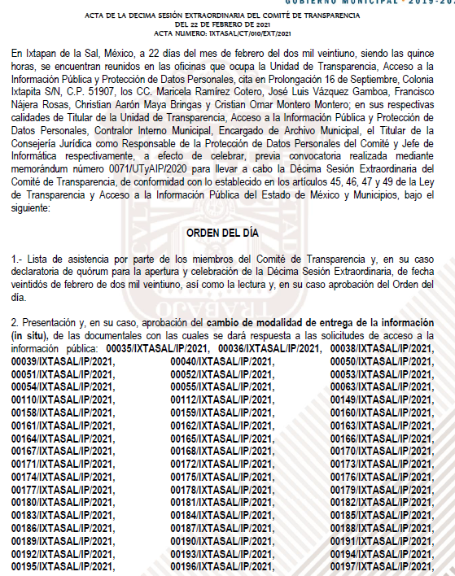
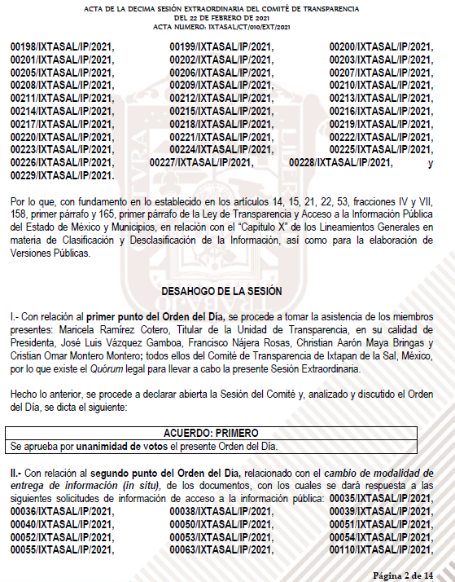
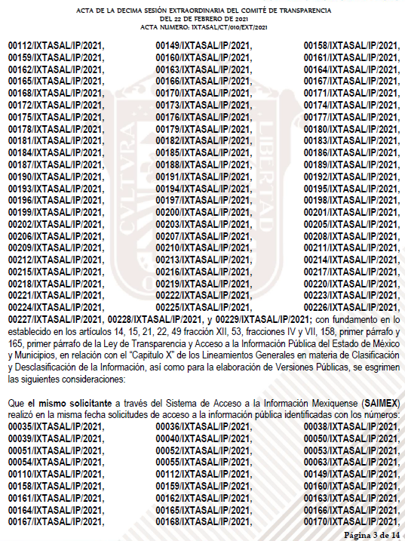
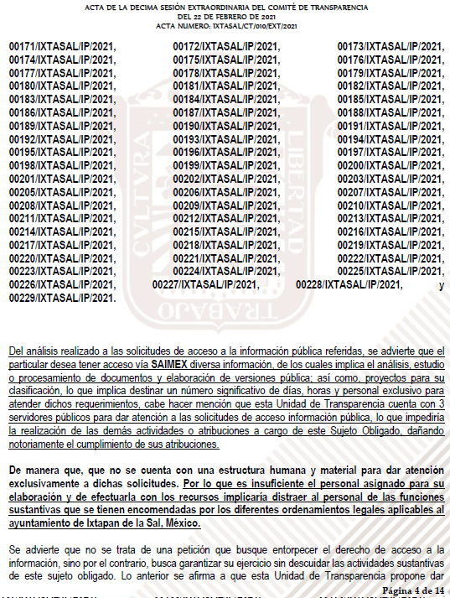
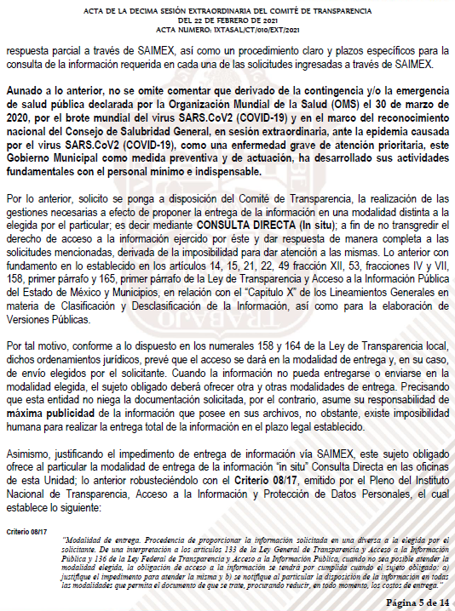
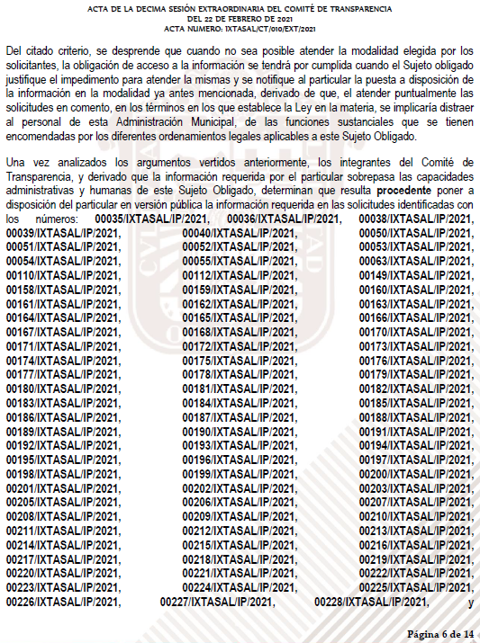
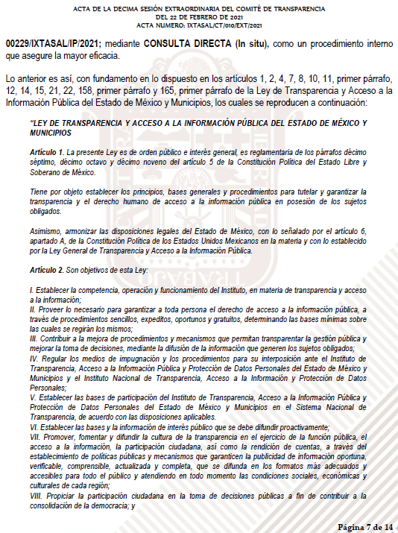
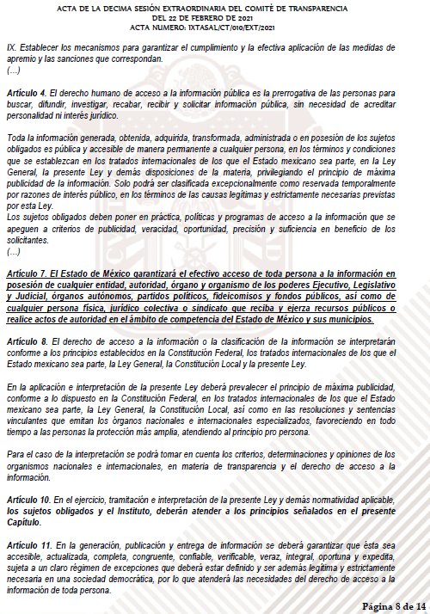

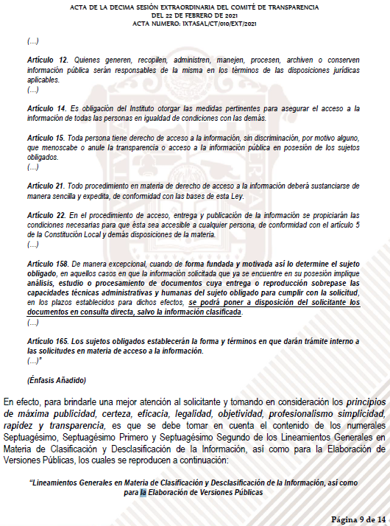
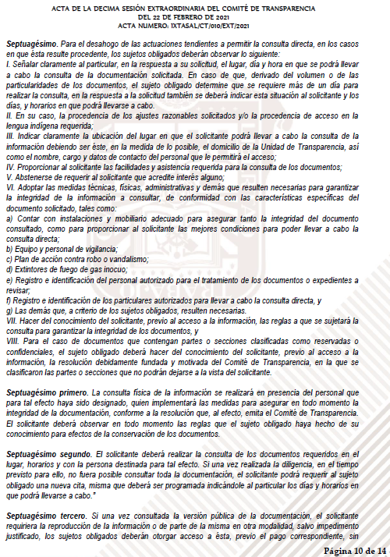
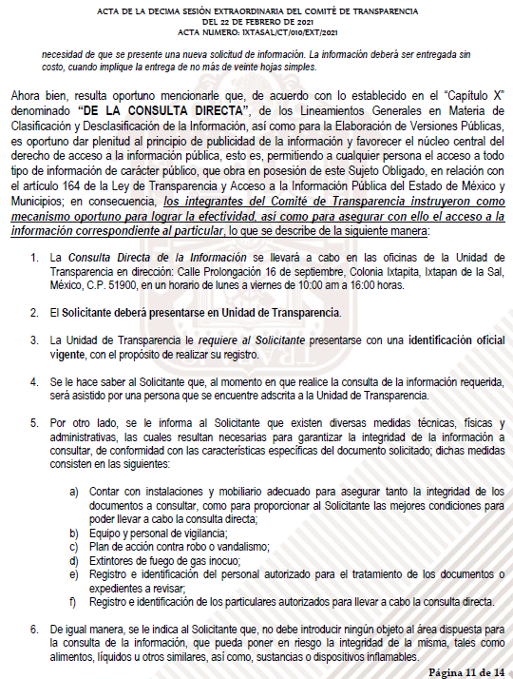
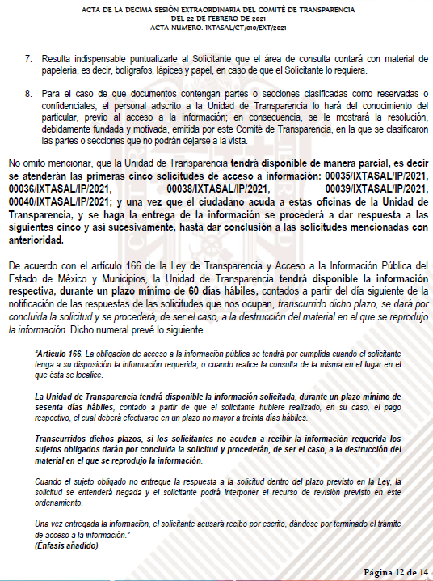
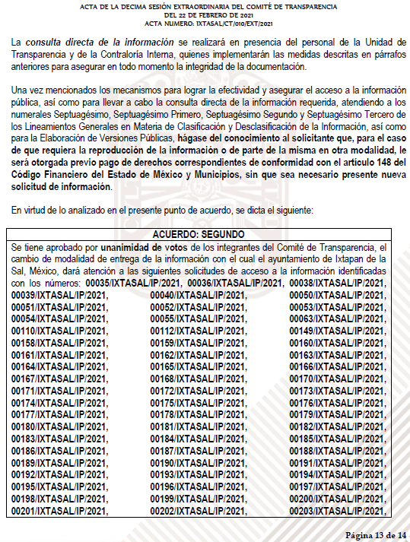
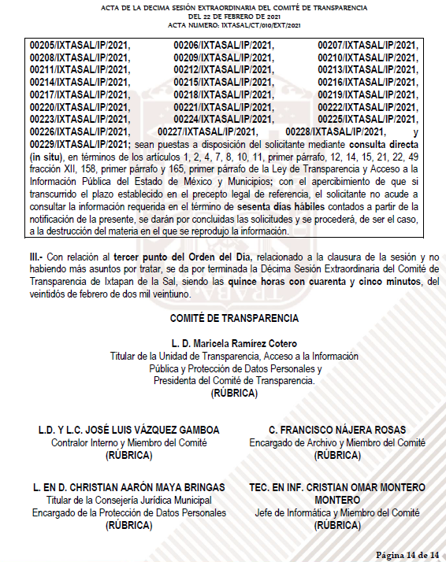

Del solicitante.

- Por otro lado, se debe identificar que el solicitante o quejoso según sea el caso, sea el mismo que ha ingresado el mismo cumulo de solicitudes de información y recursos de revisión.

- Lo anterior, para poder arribar a la conclusión de que a todas luces resulta insuficiente el recurso humano con el que cuenta el Sujeto Obligado para atender la cantidad de solicitudes cumpliendo con los plazos establecidos para tal efecto, mas aun cuando guardan identidad de parte; es decir, fueron interpuestas por un mismo solicitante, resultando resulta inviable atender únicamente lo solicitado por un ciudadano, excluyendo las demás actividades encomendadas a dichos servidores públicos, en pro de la sociedad en general.

- Contexto que como se aprecia del Acta de Comité, anteriormente trascrita, si se le dio observancia, al identificar al particular solicitante y el intervalo de fechas en que ingresó el cumulo de solicitudes de información.

El tiempo estimado de atención.

- El SUJETO OBLIGADO, debe demostrar la temporalidad y fechas en que se turnaron las solicitudes de información a los servidores públicos habilitados competentes de dar atención a las solicitudes de información.

- Lo anterior, para acreditar que se cumple a cabalidad con el procedimiento de acceso a la información pública, descrito en el Título Séptimo de la Ley de Transparencia Local, que describe los pasos que debe seguir la autoridad para atender las solicitudes que presenten las personas en ejercicio de su derecho, entre los cuales se encuentra el deber de las unidades de transparencia de turnar a todas las áreas competentes que cuenten con la información o deban tenerla de acuerdo a sus facultades, competencias y funciones, con el objeto de que realicen una búsqueda exhaustiva y razonable de la información solicitada, según se asienta en el artículo 162 de la ley citada.

- Toda vez que es obligación de identificar la unidad administrativa que resguarda el documento al que una persona pretende acceder, es practicar una adecuada gestión documental que nos permite localizar el documento, como bien señala el artículo 159 de la Ley de Transparencia.

- El Titular de la Unidad de Transparencia tiene la obligación de cumplir con lo que dispone la normatividad aplicable que, en primera instancia implica que solicite a todas las áreas que pudieron haber generado o administrado la información requerida, la búsqueda de la misma.

- Atento a lo anterior, de la revisión a los expedientes electrónicos en que se actúa, se advierte que si bien existen registros de que en todas y cada una de las solicitudes de información de las que se pretende el cambio de modalidad, fueron turnadas, como se advierte de la captura de pantalla de solo una de los solicitudes de información en obvio de repeticiones innecesarias:

- También lo es que carecen de pronunciamiento alguno de los servidores públicos habilitados, como se observa:
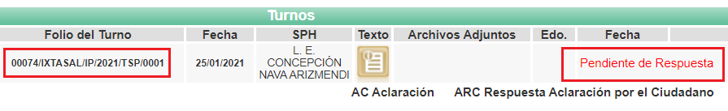

- En ese sentido, los servidores públicos habilitados, deben acusar de recibo, del cumulo de solicitudes de información y den cuenta de todo el proceso de substanciación que deberán llevar a cabo, que de manera enunciativa mas no limitativa pueden ser: localización de la información, escaneo de documentación, elaboración de versiones públicas, puesta a disposición del Comité para hacer la aprobación de la clasificación etc; es decir, acreditar que si bien se está buscando la información, y que se está realizando todo el procedimiento para el cumplimiento, también lo es que no se está negando la misma, pero ciertamente el lapso temporal es insuficiente para atender todas y cada una de las múltiples solicitudes de información en un mismo plazo.

- Contexto que en el presente asunto no se acreditó en todas y cada una de las solicitudes de información; además que en las actas que emitió el Comité de Transparencia para sustentar el cambio de modalidad, únicamente se hizo mención que para dar atención a las solicitudes de información se implicaba destinar un número significativo de días, horas y personal exclusivo para atender dichos requerimientos; luego entonces se concluye que tampoco se colma a cabalidad los requerimientos en comento.

Del reporte de incidencias

- Por otro lado, es necesario subrayar, que no basta con que el SUJETO OBLIGADO alegue que debido al volumen de la información no puede entregarla vía electrónica, se requiere también generar previo a la respuesta un reporte de incidencias ante la Dirección de Informática de éste Instituto, de conformidad con el numeral CINCUENTA Y CUATRO DE LOS LINEAMIENTOS PARA LA RECEPCIÓN, TRÁMITE Y RESOLUCIÓN DE LAS SOLICITUDES DE ACCESO A LA INFORMACIÓN PÚBLICA, ACCESO, MODIFICACIÓN, SUSTITUCIÓN, RECTIFICACIÓN O SUPRESIÓN PARCIAL O TOTAL DE DATOS PERSONALES, ASÍ COMO DE LOS RECURSOS DE REVISIÓN QUE DEBERÁN OBSERVAR LOS SUJETOS OBLIGADOS POR LA LEY DE TRANSPARENCIA Y ACCESO A LA INFORMACIÓN PÚBLICA DEL ESTADO DE MÉXICO Y MUNICIPIOS que a la letra señalan:

CINCUENTA Y CUATRO.- De acuerdo a lo dispuesto por el párrafo segundo del artículo 48 de la Ley, la información podrá ser entregada vía electrónica a través del SICOSIEM.

Es obligación del responsable de la Unidad de Información verificar que los archivos electrónicos que contengan la información entregada, se encuentra agregada al SICOSIEM.

En caso de que el responsable de la Unidad de Información no pueda agregar al SICOSIEM los archivos electrónicos que contengan la información por motivos técnicos, debe avisar de inmediato al Instituto, a través del correo electrónico institucional, Además de comunicarse vía telefónica de inmediato a efecto de que reciba el apoyo técnico correspondiente.

La Dirección de Sistemas e Informática del Instituto, debe llevar un registro de incidencias en el cual se asienten todas las llamas referentes al apoyo técnico para agregar los archivos electrónicos al SICOSIEM.

La omisión por parte del responsable de la Unidad de Información del procedimiento antes descrito presume la negativa de la entrega de la Información.

Cuando la información no pueda ser remitida vía electrónica, se deberá fundar y motivar la resolución respectiva, explicando en todo momento las causas que impiden el envío de la información de forma electrónica.

En el supuesto de que la información sea puesta a disposición del solicitante la Unidad de Información deberá señalar en su respuesta, con toda claridad el lugar en donde se permitirá el acceso a la información, así como en los días y horas hábiles precisadas en la resolución respectiva. En este supuesto, la disposición o entrega de la información se realizará mediante el formato de recepción de información pública.

El formato mencionado deberá estar agregado al expediente electrónico de la solicitud de información pública, en el estatus respectivo.

- En ese sentido, esta Ponencia que resuelve, solicitó vía correo electrónico a la Dirección de Informática, informara respecto a la capacidad máxima que soporta el SAIMEX para adjuntar archivos electrónicos, y verificar si existió registro de incidencias por parte del Ayuntamiento de Ixtapan de la Sal, relativas a los asuntos de mérito en los que se pretende el cambio de modalidad, obteniendo la siguiente respuesta:

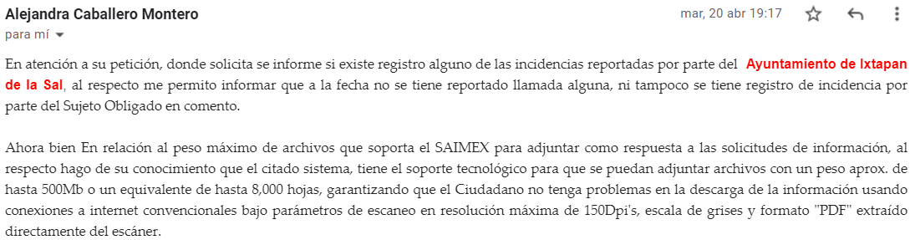

- De lo anterior, se desprende que el máximo de archivos que soporta el SAIMEX para adjuntar información es de hasta 8,000 hojas o peso aproximado de 500Mb, en ese sentido el SUJETO OBLIGADO no señaló con claridad a cuanto equivale el número de fojas o peso aproximado de megabytes, que imposibilite la entrega de la información por la vía solicitada; asimismo, se desprende con claridad que no se realizaron los reportes de incidencias correspondientes. Por tanto, es que se concluye que no es procedente el cambio de modalidad de entrega de la información, resultando procedentes las razones o motivos de inconformidad expuestos por el RECURRENTE.

De la modalidad de entrega de la información elegida

- De las solicitudes de información se desprende que el particular eligió como modalidad de entrega de la información vía SAIMEX; sistema que tiene como propósito fundamental, proveer el ejercicio del derecho de acceso a la información pública, de forma sencilla y gratuita.

- En ese contexto, la Ley de Transparencia y Acceso a la Información Pública del Estado de México y Municipios, privilegia el uso de las tecnologías por medios electrónicos, dando preferencia al uso de sistemas computacionales y las tecnologías de la información, a efecto de facilitar los procesos, como se advierte del articulo 88, que establece lo siguiente:

“Artículo 88. La información referente a las obligaciones de transparencia será puesta a disposición de los particulares por cualquier medio que facilite su acceso, dando preferencia al uso de sistemas computacionales y las nuevas tecnologías de información.”

- En ese tenor, el artículo 155 fracción V de la referida ley, dispone que para presentar solicitud de acceso a la información, se deberá atender lo dispuesto en el mismo, resaltando que deberá indicarse la modalidad en la que prefiere se otorgue la información, la cual podrá ser verbal, siempre y cuando sea para fines de orientación, mediante consulta directa, mediante la expedición de copias simples o certificadas o la reproducción en cualquier otro medio, incluidos los electrónicos, que en el caso, en la entidad, el Órgano Garante determinó en el formato de solicitud, que podría ser SAIMEX, CD-Rom (con costo), copias simples (con costo), copias certificadas (con costo), consulta directa (sin costo) o disquete 3.5 (con costo), o bien, cualquier otro que determine el particular.

- Luego entonces, el acceso a la información debe darse en la modalidad de entrega elegida por el solicitante, y sólo para los casos en que se encuentren impedidos los sujetos obligados podrán ofrecer otra u otras modalidades debiendo fundar y motivar adecuadamente el cambio de modalidad en la entrega de la información , en términos de lo dispuesto en el artículo 16 de la Constitución Política de los Estados Unidos Mexicanos, el cual, exige que todo acto de autoridad debe de estar debidamente fundado y motivado, en el que se exprese el precepto legal aplicable al caso, además de señalarse las circunstancias, razones particulares o causas inmediatas que se hayan tenido en cuenta para la emisión del acto, según se puede leer en la jurisprudencia del texto y rubro que inserta enseguida para mayor referencia:

“FUNDAMENTACIÓN Y MOTIVACIÓN DE LOS ACTOS ADMINISTRATIVOS. De acuerdo con el artículo 16 constitucional, todo acto de autoridad debe estar suficientemente fundado y motivado, entendiéndose por lo primero que han de expresarse con precisión el precepto legal aplicable al caso y por lo segundo, que también deben señalarse con precisión, las circunstancias especiales, razones particulares o causas inmediatas que se hayan tenido en consideración para la emisión del acto, siendo necesario además, que exista adecuación entre los motivos aducidos y las normas aplicables, es decir, que en el caso concreto se configure la hipótesis normativa. Esto es, que cuando el precepto en comento previene que nadie puede ser molestado en su persona, propiedades o derechos sino en virtud de mandamiento escrito de autoridad competente que funde y motive la causa legal del procedimiento, está exigiendo a todas las autoridades que apeguen sus actos a la ley, expresando de que ley se trata y los preceptos de ella que sirvan de apoyo al mandamiento relativo. En materia administrativa, específicamente, para poder considerar un acto autoritario como correctamente fundado, es necesario que en él se citen: a).- Los cuerpos legales y preceptos que se estén aplicando al caso concreto, es decir, los supuestos normativos en que se encuadra la conducta del gobernado para que esté obligado al pago, que serán señalados con toda exactitud, precisándose los incisos, subincisos, fracciones y preceptos aplicable, y b).- Los cuerpos legales y preceptos que otorgan competencia o facultades a las autoridades para emitir el acto en agravio del gobernado.”

- Por su parte, el artículo 158 de la Ley de Transparencia y Acceso a la Información Pública del Estado de México y Municipios, establece lo siguiente:

“Artículo 158. De manera excepcional, cuando de forma fundada y motivada así lo determine el sujeto obligado, en aquellos casos en que la información solicitada que ya se encuentre en su posesión implique análisis, estudio o procesamiento de documentos cuya entrega o reproducción sobrepase las capacidades técnicas administrativas y humanas del sujeto obligado para cumplir con la solicitud, en los plazos establecidos para dichos efectos, se podrá poner a disposición del solicitante los documentos en consulta directa, salvo la información clasificada.

En todo caso, se facilitará su copia simple o certificada, así como su reproducción por cualquier medio disponible en las instalaciones del sujeto obligado o que, en su caso, aporte el solicitante.”

- Por lo cual, los sujetos obligados podrán poner a disposición de los particulares, los documentos solicitados, en todo caso, por cualquier medio disponible en las instalaciones del sujeto obligado, cuando de forma fundada y motivada se determine que implica un análisis, estudio o procesamiento, cuya entrega o reproducción sobrepase las capacidades técnicas administrativas y humanas.

- En ese contexto, los Lineamientos para la Recepción, Trámite y Resolución de las Solicitudes de Acceso a la Información Pública, así como de los Recursos de Revisión que deberán observar los Sujetos Obligados por la Ley de Transparencia y Acceso a la Información Pública del Estado de México y Municipios, publicados en el Periódico Oficial “Gaceta del Gobierno” del Estado de México, el treinta de octubre de dos mil ocho, en su numeral cincuenta y cuatro, disponen el procedimiento que los sujetos obligados deben seguir para la entrega de la información, según se puede leer enseguida:
“CINCUENTA Y CUATRO.- De acuerdo a lo dispuesto por el párrafo segundo del artículo 48 de la Ley, la información podrá ser entregada vía electrónica a través del SICOSIEM.
Es obligación del responsable de la Unidad de Información verificar que los archivos electrónicos que contengan la información entregada, se encuentra agregada al SICOSIEM.
En caso de que el responsable de la Unidad de Información no pueda agregar al SICOSIEM los archivos electrónicos que contengan la información por motivos técnicos, debe avisar de inmediato al Instituto, a través del correo electrónico institucional, además de comunicarse vía telefónica de inmediato a efecto de que reciba el apoyo técnico correspondiente.
La Dirección de Sistemas e Informática del Instituto, debe llevar un registro de incidencias en el cual se asienten todas las llamas referentes al apoyo técnico para agregar los archivos electrónicos al SICOSIEM.
La omisión por parte del responsable de la Unidad de Información del procedimiento antes descrito presume la negativa de la entrega de la Información.
Cuando la información no pueda ser remitida vía electrónica, se deberá fundar y motivar la resolución respectiva, explicando en todo momento las causas que impiden el envío de la información de forma electrónica.
En el supuesto de que la información sea puesta a disposición del solicitante la Unidad de Información deberá señalar en su respuesta, con toda claridad el lugar en donde se permitirá el acceso a la información, así como en los días y horas hábiles precisadas en la resolución respectiva. En este supuesto, la disposición o entrega de la información se realizará mediante el formato de recepción de información pública.
El formato mencionado deberá estar agregado al expediente electrónico de la solicitud de información pública, en el estatus respectivo.”.”

- Por lo que se puede concluir, que los sujetos obligados deben proporcionar la información en la modalidad solicitada por los particulares para la entrega de la información, en el caso concreto, si éste eligió el SAIMEX, el titular de la Unidad de Transparencia debe agregar los archivos electrónicos que contengan la información requerida y sólo en caso de imposibilidad técnica, y, previo aviso a este Instituto, puede optarse por cambiar la modalidad de entrega.

- Retomando el caso en concreto, se desprende de la respuesta inicial que el SUJETO OBLIGADO determinó la procedencia del cambio en la modalidad de entrega, argumentando la imposibilidad de atender las solicitudes que nos ocupan, derivado del número de solicitudes presentadas por el mismo solicitante, mismas que implicaban el análisis, estudio o procesamiento de documentos y elaboración de versiones públicas, así como proyectos para su clasificación, lo que se traduce en destinar un número significativo de días, horas y personal exclusivo para atender dichos requerimientos, contando solo con tres servidores públicos en la Unidad de Transparencia, para atender las solicitudes de acceso a la información pública, asimismo, derivado de la emergencia sanitaria declarada a causa del virus SARS-CoV2 (COVID-19), únicamente se estaban desarrollando actividades fundamentales con el personal mínimo e indispensable.

- De lo hasta aquí expuesto, se desprende que el derecho del particular de acceder a los documentos que obran en posesión del Sujeto Obligado se encuentra limitado, en virtud de que no le fue proporcionada la información solicitada, incumpliendo así lo previsto en el artículo 4 de la Ley de la Materia, toda vez que el derecho de acceso a la información se define como la prerrogativa que tiene toda persona para acceder a la información generada, administrada o en poder de los sujetos obligados; apegándose en todo momento al principio de máxima publicidad consagrado en la Constitución Política de los Estados Unidos Mexicanos, en la Constitución Política del Estado Libre y Soberano de México y demás relativos y aplicables en la Materia, al establecer que toda información en posesión de cualquier autoridad, entidad, órgano y organismo federal, estatal y municipal, es pública y solo podrá ser reservada temporalmente por razones de interés público en los términos que fijen las leyes; y al reconocerse como un derecho fundamental es que todo Sujeto Obligado debe ceñir su actuar a la conservación patrimonial de sus archivos documentales y posteriormente el acceso de la información pública, buscando la disponibilidad de los mismos.

- Bajo tales consideraciones, es que se reitera como improcedente el cambio de modalidad pretendida por el SUJETO OBLIGADO para la entrega de la información a través de consulta directa ya que con la respuesta emitida se pudo advertir que la información de donde se desprende lo requerido obra en sus archivos, por lo cual para tener por satisfecho cabalmente el derecho del particular se considera procedente ordenar la entrega de la información a través de la modalidad elegida por el particular.

- Por otro lado, mencionar que el soporte documental requerido, se trata de información relacionada con el quehacer público del Ayuntamiento de Ixtapan de la Sal, el ejercicio de los recursos públicos y los actos de autoridad que se realizan por parte de los miembros del Ayuntamiento así como de los diversos servidores públicos que se desempeñan en la administración pública, razón por la cual, todo acto que derive de sus facultades debe documentarse y brindarse acceso a dichos documentos, salvo las excepciones previstas en la Ley de la Materia, cuya limitante se debe realizar de manera fundad y motivada.

- Lo anterior es así ya que de acuerdo con la Ley de transparencia vigente los Sujetos Obligados deben analizar las solicitudes de información para encontrar el documento que genere y sea la expresión documental de lo requerido; es decir que a través de él, el recurrente puede obtener la información deseada, pues para que el derecho de acceso a la información pública de los particulares se satisfaga completamente, es necesario que se les brinde el acceso a datos, registros y todo tipo de información pública que conste en documentos, ya sea generados o que se encuentre en posesión de las autoridades, como en el presente caso, el SUJETO OBLIGADO debe entregar el soporte documental en donde conste la información que brinde respuesta a las solicitudes, y así el particular pueda buscar conforme a su interés; tal como lo ha sostenido el entonces Instituto Federal de Acceso a la Información y Protección de Datos (IFAI) y sostenido por el Pleno de este Instituto, en el criterio 16/17:

“Expresión documental. Cuando los particulares presenten solicitudes de acceso a la información sin identificar de forma precisa la documentación que pudiera contener la información de su interés, o bien, la solicitud constituya una consulta, pero la respuesta pudiera obrar en algún documento en poder de los sujetos obligados, éstos deben dar a dichas solicitudes una interpretación que les otorgue una expresión documental.”
Resoluciones:
RRA 0774/16. Secretaría de Salud. 31 de agosto de 2016. Por unanimidad. Comisionada Ponente María Patricia Kurczyn Villalobos.
RRA 0143/17. Universidad Autónoma Agraria Antonio Narro. 22 de febrero de 2017. Por unanimidad. Comisionado Ponente Oscar Mauricio Guerra Ford.
RRA 0540/17. Secretaría de Economía. 08 de marzo del 2017. Por unanimidad. Comisionado Ponente Francisco Javier Acuña Llamas.

- Por lo cual, para que el derecho de acceso a la información pública se colme por parte de los Sujetos Obligados, es necesario que en las solicitudes de información se haga entrega de aquellos soportes documentales en donde conste lo requerido.

- Robustece lo anterior, que el sujeto obligado se encuentra constreñido a documentar todo acto que derive del ejercicio sus facultades, competencias o funciones, considerando desde su origen la eventual publicidad y reutilización de la información que generen, según lo dispuesto en los artículos 18, 24 fracción XXII y 160 párrafo primero de la Ley de la Materia, que son del tenor literal siguiente:
“Artículo 18. Los sujetos obligados deberán documentar todo acto que derive del ejercicio de sus facultades, competencias o funciones, considerando desde su origen la eventual publicidad y reutilización de la información que generen.
…
Artículo 24. Para el cumplimiento de los objetivos de esta Ley, los sujetos obligados deberán cumplir con las siguientes obligaciones, según corresponda, de acuerdo a su naturaleza:
XXII. Documentar todo acto que derive del ejercicio de sus facultades, competencias o funciones y abstenerse de destruirlos u ocultarlos, dentro de los que destacan los procesos deliberativos y de decisión definitiva;
[…]

Artículo 160. Los sujetos obligados deberán otorgar acceso a los documentos que se encuentren en sus archivos o que estén obligados a documentar de acuerdo con sus facultades, competencias o funciones en el formato que el solicitante manifieste, de entre aquellos formatos existentes, conforme a las características físicas de la información o del lugar donde se encuentre así lo permita.”

- Ahora bien, conforme a los argumentos expuestos con anterioridad, se observa que la información puede solicitarse a diferentes áreas, por lo cual se advierte que la Unidad de Transparencia debe de realizar el procedimiento de búsqueda, enmarcado en el artículo 162 de la Ley de Transparencia y Acceso a la Información Pública del Estado de México y Municipios, el procedimiento de búsqueda de la información, inicia con lo siguiente:

“Artículo 162. Las unidades de transparencia deberán garantizar que las solicitudes se turnen a todas las Áreas competentes que cuenten con la información o deban tenerla de acuerdo a sus facultades, competencias y funciones, con el objeto de que realicen una búsqueda exhaustiva y razonable de la información solicitada.”

- Dicho procedimiento de búsqueda, se constituye como la garantía primaria del derecho humano de acceso a la información pública, el cual se rige por los principios de simplicidad, rapidez, gratuidad del procedimiento, auxilio y orientación a los particulares con el fin de otorgar la protección más amplia de éste derecho, para ello la misma norma establece que los sujetos obligados deberán otorgar el acceso a los documentos que obren en sus archivos o que estén obligados a documentar de acuerdo a sus facultades, competencias o funciones; por ende, al recibir una solicitud de acceso a la información pública, y como fue referido, las solicitudes se tendrán que turnar al área competente para brindar contestación, por lo que la misma Ley indica que serán los Sujetos Obligados quienes establecerán la forma y términos en que darán trámite interno a las solicitudes que no podrán exceder de los periodos establecidos para brindar respuesta, tal cual se desprende de los siguientes artículos:

“Artículo 163. La Unidad de Transparencia deberá notificar la respuesta a la solicitud al interesado en el menor tiempo posible, que no podrá exceder de quince días hábiles, contados a partir del día siguiente a la presentación de aquélla.

Excepcionalmente, el plazo referido en el párrafo anterior podrá ampliarse hasta por siete días hábiles más, siempre y cuando existan razones fundadas y motivadas, las cuales deberán ser aprobadas por el Comité de Transparencia, mediante la emisión de una resolución que deberá notificarse al solicitante, antes de su vencimiento. No podrán invocarse como causales de ampliación del plazo motivos que supongan negligencia o descuido del sujeto obligado en el desahogo de la solicitud.

Artículo 165. Los sujetos obligados establecerán la forma y términos en que darán trámite interno a las solicitudes en materia de acceso a la información.
La información que se entregue en versión pública, cuya modalidad de reproducción o envío tenga un costo, procederá una vez que se acredite el pago respectivo. No puede entenderse como reproducción la elaboración de la misma.
Ante la falta de respuesta a una solicitud en el plazo previsto y en caso de que proceda el acceso, los costos de reproducción y envío correrán a cargo del sujeto obligado.”

- Asimismo, la Ley de Transparencia vigente determina que el procedimiento de acceso a la información pública se tendrá por cumplida cuando el solicitante tenga a su disposición la información requerida, o en su caso, cuando realice la consulta de la misma en el que ésta se localice, situación que no se advierte en el presente caso, toda vez que el Sujeto Obligado, a través de la Unidad de Transparencia no ha brindado el acceso a la información solicitada por el particular, por ende para tener por satisfecho el derecho humano en mérito, será necesario que la Unidad de Transparencia en estricto apego al procedimiento descrito realice una búsqueda exhaustiva y razonable de la información, turnando a las áreas competentes la solicitud con el objetivo de brindar contestación al requerimiento.

- Finalmente, cabe mencionar que este Instituto no tiene certeza en el formato en que se encuentra la información peticionada en el resto de las solicitudes, ya que al no tratarse de información pública de oficio no se puede advertir el formato en que obre, por lo que con el objetivo de privilegiar el principio de gratuidad que rige al derecho de acceso a la información púbica, se considera procedente ordenar la entrega, a través del Sistema de Acceso a la Información Mexiquense (SAIMEX); empero, para el caso, de que la información se encuentre en un formato electrónico, que no pueda ser proporcionada por dicha vía, al sobrepasar sus capacidades técnicas, deberá ponerla a disposición, por correo electrónico, en una liga electrónica, en Disco Compacto o en un dispositivo de almacenamiento, con posibilidad de envió certificado, previo pago de los derechos correspondientes.

- Asimismo, precisar que en las diversas solicitudes de información se encuentran numerosos documentos que pudieran contener información de carácter confidencial que por su naturaleza contenga datos personales susceptibles de ser resguardados por el SUJETO OBLIGADO y para los cuales se deberá emitir una versión pública de los documentos con estricto apego al procedimiento del derecho de acceso a la información pública, ello en términos del Considerando que más adelante se precisara.

De la información entregada

- Una vez analizado el cambio de modalidad de entrega de la información propuesto por el SUJETO OBLIGADO, se procede al análisis de la información que se entregó, para determinar si satisface o no el derecho de acceso a la información del solicitante, a través del siguiente cuadro comparativo:

SOLICITUD DE INFORMACIÓN | INFORMACIÓN ENTREGADA | CUMPLIMIENTO
00155/IXTASAL/IP/2021  “Todas las certificaciones emitidas por el Secretario del Ayuntamiento durante el ejercicio fiscal 2020.” | ACUSE DE RECIBIDO, CERTIFICACIONES 2020.pdf: Cuyo contenido corresponde a los oficios mediante los cuales se le acusa de recibo al Secretario del Ayuntamiento, las certificaciones que ha emitido.  CERTIFICACIONES 2019.pdf: Cuyo contenido corresponde a los oficios mediante los cuales se le se le solicita al Secretario del Ayuntamiento, emita certificaciones de diversos documentos, durante el ejercicio fiscal 2020. | PARCIAL
00157/IXTASAL/IP/2021  “Toda la documentación y/o información en que consten las observaciones formuladas por la síndico municipal a la aplicación de los gastos derivadas del ejercicio de la atribución que le confiere el artículo 53 fracción III de la Ley Orgánica Municipal del Estado de México, dirigida a cualquier autoridad municipal o estatal… relativa al período que va del uno de enero de 2019 al 02 de febrero de 2020, gracias.” | Sindicatura 157.pdf: Cuyo contenido corresponde a un oficio mediante el cual la Síndico Municipal, refiere que no se localizó documentación en que consten observaciones formuladas a la aplicación de gatos, por lo cual se encuentra impedida para proporcionar la información. | PARCIAL
00066/IXTASAL/IP/2021  “Toda la documentación generada en la comisión edilicia de hacienda durante el año 2019, que preside Nicolasa Beatriz Cruz Reza, Síndico Municipal, incluye oficios, acuses de recibo de citaciones a sesión de la comisión, notificaciones internas y externas y en general toda la información generada, durante el año 2019...” | Sindicatura 066.pdf: Que corresponde a un oficio signado por la Síndico Municipal Beatriz Cruz Reza, en el que manifiesta que en la Sindicatura no se encuentra laborando ninguna persona con el nombre de Nicolasa Beatriz Cruz Reza. | NO CUMPLE
00103/IXTASAL/IP/2021  “Todos y cada una de los documentos generados en las sesiones de cabildo a distancia vía zoom, que ha convocado el secretaria del ayuntamiento, con su correspondiente documentación soporte, incluye citatorios, orden del día y anexos de cada uno de los puntos, durante el año 2019…” | CITATORIO Y ORDEN DEL DÍA SESION 017 EXTRAORDINARIA.pdf: Cuyo contenido corresponde a un citatorio de reunión vía Zoom para el día 29 de diciembre de 2020.  OFICIO CABILDO FORTAMUNDF.pdf: Que contiene un oficio mediante el cual se solicita la aprobación de recursos FORTAMUNDF 2020.  OFICIO PARA TABULADOR DE SUELDOS.pdf: Que corresponde a un oficio mediante el cual se solicita someter un punto para aprobación del Cabildo.  Ofic. Solic. 103.pdf: Que corresponde al oficio mediante el cual la Titular de la Unidad de Transparencia, hace el requerimiento de información al Secretario del Ayuntamiento en su calidad de servidor público habilitado.  TABULADOR DE SUELDOS.pdf: Que corresponde al Tabulador de Sueldos del ejercicio fiscal 2020. | NO CUMPLE
00069/IXTASAL/IP/2021  “oda la documentación generada en la comisión edilicia de contraloría durante el año 2020, que preside Nicolasa Beatriz Cruz Reza, Síndico Municipal, incluye oficios, acuses de recibo de citaciones a sesión de la comisión, notificaciones internas y externas y en general toda la información generada, durante el año 2020…” | Sindicatura Anexo 069.pdf: Que contiene las actividades realizadas por la Comisión de Contraloría, correspondientes al Tercer Trimestre del año 2020.  Sindicatura 069.pdf: Que corresponde al oficio mediante el cual la Síndico Municipal, remite su respuesta. | PARCIAL
00067/IXTASAL/IP/2021  “Toda la documentación generada en la comisión edilicia de hacienda durante el año 2020, que preside Nicolasa Beatriz Cruz Reza, Síndico Municipal, incluye oficios, acuses de recibo de citaciones a sesión de la comisión, notificaciones internas y externas y en general toda la información generada, durante el año 2020...” | Sindicatura 067.pdf: Que corresponde a un oficio signado por la Síndico Municipal Beatriz Cruz Reza, en el que manifiesta que en la Sindicatura no se encuentra laborando ninguna persona con el nombre de Nicolasa Beatriz Cruz Reza. | NO CUMPLE
00154/IXTASAL/IP/2021  “Todas las certificaciones emitidas por el Secretario del Ayuntamiento durante el ejercicio fiscal 2019.” | ACUSE DE RECIBIDO DE LAS CERTIFICACION 2019.pdf: Que contiene los acuses de recibo de las certificaciones emitidas por el Secretario del Ayuntamiento durante el ejercicio fiscal 2019.  Ofic. Solic. 154.pdf: Oficio mediante el cual el Secretario del Ayuntamiento, informa de su respuesta emitida.  CERTIFICACIONES 2019.pdf: Que contiene los acuses de recibo de las certificaciones emitidas por el Secretario del Ayuntamiento durante el ejercicio fiscal 2019. | PARCIAL
00104/IXTASAL/IP/2021  “Todos y cada una de los documentos generados en las sesiones de cabildo a distancia vía zoom, que ha convocado el secretaria del ayuntamiento, ordinarias y/o extraordinarias, con su correspondiente documentación soporte, incluye citatorios, orden del día y anexos de cada uno de los puntos, durante el año 2020…” | OFICIO PARA TABULADOR DE SUELDOS.pdf: Que corresponde a un oficio mediante el cual se solicita someter un punto para aprobación del Cabildo.  CITATORIO Y ORDEN DEL DÍA SESION 017 EXTRAORDINARIA.pdf: Cuyo contenido corresponde a un citatorio de reunión vía Zoom para el día 29 de diciembre de 2020.  Ofic. Solic. 104.pdf: Que corresponde al oficio mediante el cual la Titular de la Unidad de Transparencia, hace el requerimiento de información al Secretario del Ayuntamiento en su calidad de servidor público habilitado.  OFICIO CABILDO FORTAMUNDF.pdf: Que contiene un oficio mediante el cual se solicita la aprobación de recursos FORTAMUNDF 2020.  TABULADOR DE SUELDOS.pdf: Que corresponde al Tabulador de Sueldos del ejercicio fiscal 2020. | SI CUMPLE
00109/IXTASAL/IP/2021 | Obras Publicas 109.pdf: Oficio mediante el cual el Director de Obras Públicas y Desarrollo Urbano, informa que en el ejercicio fiscal 2019, no se asignó recurso del Programa de Acciones para el Desarrollo (PAD) para ejecución de obra pública, por lo cual no existen expedientes únicos de obra y/o acciones relacionadas con la obra pública. | PARCIAL
00068/IXTASAL/IP/2021 | Sindicatura 068.pdf: Oficio mediante el cual, la Síndico Municipal, informe su respuesta emitida.  Sindicatura Anexo 068.pdf: Que corresponde al soporte documental generado en la Comisión Edilicia de la Contraloría durante el año 2019. | PARCIAL
00023/IXTASAL/IP/2021 | Administracion 0023.pdf: Oficio signado por la Directora de Administración, mediante el cual informa que la resolución de personal adscrito a la Unidad de Transparencia se encuentra en el portal de transparencia del Sujeto Obligado, adjuntando el hipervínculo correspondiente.  ofic com cindy.pdf: Oficios mediante los cuales se comisiona a una servidora pública a laborar en la Unidad de Transparencia del Sujeto Obligado.  Servidores Publicos Habilitados 2019-2021.pdf: Que corresponde a un listado con los rubros de: Nombre, Unidad Administrativa y Cargo, de los servidores públicos habilitado del Sujeto Obligado. | SI CUMPLE
00028/IXTASAL/IP/2021 | Contraloria 0028.pdf: Oficio mediante el cual se informa que el Contralor Municipal no cuenta con correo electrónico institucional. | NO CUMPLE
00003/IXTASAL/IP/2021  “odos y cada uno de los acuerdos de incumplimiento, así como, de cumplimiento extemporáneo que le fueron notificados al sujeto obligado durante el ejercicio fiscal 2020.” | El calidad de informe justificado, se adjuntó el archivo 2020.rar, que contienen cuatro capturas de pantalla del sistema SAIMEX, con los escritos mediante los cuales se les hace del conocimiento la emisión de un acuerdo de cumplimiento o incumplimiento por parte de la Dirección de Cumplimientos de este Instituto. | NO CUMPLE

De las certificaciones emitidas por el Secretario del Ayuntamiento, en el año 2020

- Como se advierte del anterior cuadro comparativo, por cuanto hace a la solicitud de información 00155/IXTASAL/IP/2021, se tuvo por parcialmente cumplida, en razón de las siguientes consideraciones.

- Primeramente señalar, que si bien es cierto en la solicitud de mérito se solicitó únicamente el soporte documental relativo al ejercicio fiscal 2020, y el SUJETO OBLIGADO entregó también del 2019, ello no implica que se haya entregada información que no corresponda con lo solicitado; toda vez que existe conexidad con la solicitud de información 00154/IXTASAL/IP/2021, en donde se solicitó lo mismo, pero del ejercicio fiscal 2019.

- Ahora bien, el Secretario del Ayuntamiento, entrega los acuses de recibo de las certificaciones que emitió en los ejercicios fiscales 2019 y 2020; toda vez que no cuenta con el soporte documental propio de las certificaciones, en virtud de que ellas le son entregadas a quien las solicita.

- A la respuesta emitida, el solicitante se inconforma, señalando que se omite entregar aquellas certificaciones que hayan sido expedidas a las dependencias de la administración pública municipal, como son al Tesorero Municipal, Director de Obras Públicas, Contralor entre otros, del ejercicio fiscal 2020.
- Lo anterior, ciertamente es un contexto que se desprende de las documentales emitidas; toda vez que del ejercicio fiscal 2020, se advierten únicamente acuses de recibo de integrantes del Ayuntamiento; es decir Regidores y Síndico Municipal, caso contrario ocurre con el soporte documental entregado correspondiente al ejercicio fiscal 2019, donde se entrega únicamente acuses de recibo de las certificaciones expedidas a las Dependencias Administrativas que conforman la estructura orgánica del Ayuntamiento y ninguna expedida a los miembros del Ayuntamiento.

- Dicho contexto no fue abordado o aclarado por el SUJETO OBLIGADO al momento de rendir su informe justificado, por lo que se estima dable ordenar la entrega de la información faltante; ya que resulta inconcuso que en un ejercicio fiscal solo los miembros del Ayuntamiento hayan solicitado certificaciones y en otro ejercicio fiscal, solo las Dependencias Administrativas, cuando es atribución del Secretario del Ayuntamiento, expedir copias tanto a los miembros del Ayuntamiento, así como a las Dependencias de la administración que lo soliciten, como se desprende del artículo 10 fracción II, del Reglamento Interno de la Secretaría del Ayuntamiento de Ixtapan de la Sal, México, Administración Municipal 2019-2021, y que es del tenor literal siguiente:

“Artículo 10.- El Secretario tendrá las siguientes facultades no delegables, fundamentadas en la Ley Orgánica del Estado de México:
...
II. Expedir las certificaciones de las Actas de las Sesiones de Cabildo y proporcionarlas a los miembros del Ayuntamiento, así como a las Dependencias de la administración que lo soliciten;
...”

- Resultando indudable que en el ejercicio fiscal 2019, los miembros del Ayuntamiento no hayan solicitado ningún tipo de certificación, dada la propia y especial naturaleza de su quehacer público, y viceversa para el ejercicio fiscal 2020 con las Dependencias Administrativas, por lo que se reitera que se estima dable ordenar la información faltante.

De las observaciones formuladas por la Síndico Municipal

- Seguidamente, aparece la solicitud de información 00157/IXTASAL/IP/2021, relativa las observaciones formuladas por la Síndico Municipal a la aplicación de los gastos derivadas del ejercicio de la atribución que le confiere el artículo 53 fracción III de la Ley Orgánica Municipal del Estado de México, dirigida a cualquier autoridad municipal o estatal.

- Al respecto, la Síndico Municipal, toralmente expuso que luego de una búsqueda exhaustiva de la información, no se encontró nada al respecto, por lo cual se veía impedida en entregar información, como se observa:
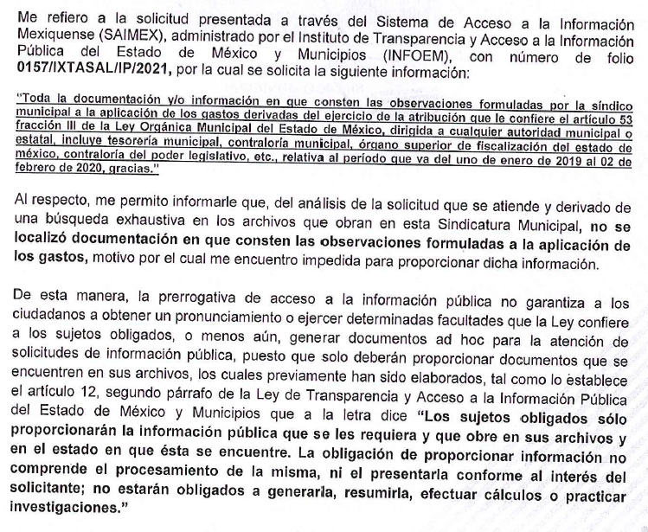

- En ese sentido, conviene traer a contexto la literalidad del dispositivo jurídico señalado de la Ley Orgánica Municipal del Estado de México:

“Artículo 53.- Los síndicos tendrán las siguientes atribuciones:
...
III. Cuidar que la aplicación de los gastos se haga llenando todos los requisitos legales y conforme al presupuesto respectivo;
...”

- De lo anterior se observa que la Síndico Municipal, si tiene la atribución de cuidar la aplicación de los gastos, pero ello no implica que necesariamente deba realizar observaciones, si estima que no las hay, al ser una facultad potestativa.

- Luego entonces, contrario a lo aseverado por el RECURRENTE en su recurso de revisión, ello no implica que el SUJETO OBLIGADO deba emitir un acuerdo de inexistencia. En ese sentido Ley de Transparencia y Acceso a la Información Pública del Estado de México y Municipios, establece en su artículo 19, dos supuestos generales para proceder en el caso de información inexistente pero cuya existencia se presume por relacionarse con las facultades, competencias y funciones legales de los sujetos obligados, como a continuación se observa:

“Artículo 19. Se presume que la información debe existir si se refiere a las facultades, competencias y funciones que los ordenamientos jurídicos aplicables otorgan a los sujetos obligados.
En los casos en que ciertas facultades, competencias o funciones no se hayan ejercido, se debe motivar la respuesta en función de las causas que motiven tal circunstancia.
Si el sujeto obligado, en el ejercicio de sus atribuciones, debía generar, poseer o administrar la información, pero ésta no se encuentra, el Comité de transparencia deberá emitir un acuerdo de inexistencia, debidamente fundado y motivado, en el que detalle las razones del por qué no obra en sus archivos. (Énfasis añadido)

- El segundo párrafo, alude a actos no realizados y contemplados en alguna hipótesis jurídica pero a) cuya realización dependa de que un tercero demande la emisión de un acto de autoridad, la expedición de una licencia, por ejemplo; b) de un acontecimiento de realización probable, la Cuenta Pública correspondiente a un ejercicio fiscal en curso, por ejemplo; o, C) una facultad potestativa, la firma de convenio de colaboración, por ejemplo. En estos casos, el sujeto obligado, al emitir su respuesta o cumplir con una resolución emitida por éste órgano garante, deberá manifestar, de manera precisa y clara, las razones que expliquen las causas por las que no se ha realizado el acto de autoridad y, en consecuencia, no se ha documentado decisión alguna.

- Por lo que de ser el caso que dicha información no haya sido generada el SUJETO OBLIGADO deberá de manifestar, de manera precisa y clara, las razones que expliquen las causas por las que no se haya generado la información requerida, supuesto que en el presente caso se actualiza ya que de la respuesta, no se advierte el lapso temporal del cual la Servidora Publica Habilita, refiere que realizó la búsqueda exhaustiva, ni tampoco acredita como fue que se realizó, de modo tal que se estima procedente ordenar la entrega de la información de referencia dentro del lapso temporal establecido por el RECURRENTE y de ser el caso de que prevalezca la no localización de la información, deberá dar observancia a la salvedad contenida en el segundo párrafo del artículo 19 antes transcrito, no así a la declaratoria de inexistencia contenida en el tercer párrafo y que invoca el hoy RECURRENTE.

De la documentación generada en la Comisión Edilicia de Hacienda en el año 2019

- Posteriormente aparece la solicitud de información número 00066/IXTASAL/IP/2021, en la que se requirió toda la documentación generada en la Comisión Edilicia de Hacienda durante el año 2019, que preside Nicolasa Beatriz Cruz Reza, Síndico Municipal.

- Al respecto, la Síndico Municipal de nombre Beatriz Cruz Reza, informó que en esa Unidad Administrativa no labora ninguna persona con el nombre expuesto en la solicitud de información, al tiempo que solicita se formulen las solicitudes de manera respetuosa y pacífica.

- Lo expuesto por la Servidora Publica Habilitada, se constató que resulta cierto, de acuerdo con los registros del portal de transparencia del SUJETO OBLIGADO como se observa:

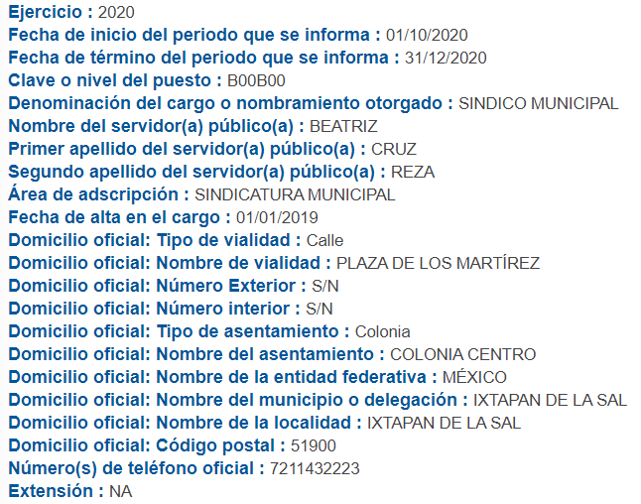

- De lo anterior, es que en el Considerando de Previo y Especial Pronunciamiento, se enfatizó en la necesidad de formular las solicitudes de información de manera respetuosa y pacifica; en virtud de que en este y otros recursos de los que integran la presente resolución, se utilizan probables sobrenombres; por lo que nuevamente se conmina al solicitante a dirigirse con respeto en su ejercicio legítimo de derecho de acceso a la información pública.

- Por otro lado, si bien es cierto que el contexto anteriormente expuesto es una solicitud legítima por parte de la Servidora Pública Habilitada, ello no era impedimento para dar atención a la solicitud planteada; toda vez que existió una clara expresión documental de la que se desea tener acceso, y que fue establecida en un inicio. Sirve de apoyo a lo anterior el Criterio 16/17 emitido por el Instituto Nacional de Transparencia, Acceso a la Información y Protección de Datos Personales y que es del tenor literal siguiente:
Expresión documental. Cuando los particulares presenten solicitudes de acceso a la información sin identificar de forma precisa la documentación que pudiera contener la información de su interés, o bien, la solicitud constituya una consulta, pero la respuesta pudiera obrar en algún documento en poder de los sujetos obligados, éstos deben dar a dichas solicitudes una interpretación que les otorgue una expresión documental.
Resoluciones:
- RRA 0774/16. Secretaría de Salud. 31 de agosto de 2016. Por unanimidad. Comisionada Ponente María Patricia Kurczyn Villalobos.
- RRA 0143/17. Universidad Autónoma Agraria Antonio Narro. 22 de febrero de 2017. Por unanimidad. Comisionado Ponente Oscar Mauricio Guerra Ford.
- RRA 0540/17. Secretaría de Economía. 08 de marzo del 2017. Por unanimidad. Comisionado Ponente Francisco Javier Acuña Llamas.
Segunda Época Criterio 16/17
- Luego entonces, resulta procedente, la entrega del soporte documental requerido, el cual corresponde a una Comisión que es conformada por los integrantes del Ayuntamiento en términos del artículo 65 de la Ley Orgánica Municipal.

De la documentación generada en las Sesiones de Cabildo a distancia en el año 2019

- Seguidamente, aparece la solicitud de información número 00103/IXTASAL/IP/2021, mediante la cual se solicitó todos y cada una de los documentos generados en las Sesiones de Cabildo a distancia vía Zoom, que ha convocado la Secretaria del Ayuntamiento, con su correspondiente soporte documental.

- En respuesta, el SUJETO OBLIGADO, remitió la información que genera, posee y administra correspondiente al ejercicio fiscal 2020; a lo que el solicitante se inconformó, aduciendo que solicito del año 2019 y no del año 2020.

- Si bien es cierto que dicha situación no fue aclarada o abordada por el SUJETO OBLIGADO, es preciso señalar que en el año 2019 aún no se implementaba formalmente la modalidad de trabajo a distancia, modalidad que fue implementada en el sector público y privado derivado de la pandemia mundial provocada por el virus denominado “COVID-19”; en ese sentido el primer caso de COVID-19 que se detectó en México, fue el 27 de febrero de 2020; luego entonces se concluye que en el año 2019, probablemente no exista soporte documental al respecto, no obstante ello no es impedimento para que eventualmente el SUJETO OBLIGADO, haya celebrado sesiones de cabildo en dicha modalidad y a través de la plataforma de videoconferencia señalada por el solicitante, de modo tal que el SUJETO OBLIGADO, deberá de realizar una nueva búsqueda exhaustiva y razonable de la información en el periodo solicitado y de ser el caso entregar la información, y para el caso de la no localización de la misma, deberá dar observancia a la salvedad contenida en el segundo párrafo del artículo 19 de la ley de materia, anteriormente detallada.

De la documentación generada por la Comisión Edilicia de Contraloría en el año 2020

- Posteriormente, aparece enlistada la solicitud de información 00069/IXTASAL/IP/2021, mediante la cual se solicitó toda la documentación generada en la Comisión Edilicia de Contraloría la Síndico Municipal durante el año 2020.

- En respuesta el SUJETO OBLIGADO remitió diverso soporte documental generado por la Comisión Edilicia de Contraloría en el año 2020; no obstante el solicitante se inconformó, aduciendo que se omitió entregar la información correspondiente al cuarto trimestre.
- De la revisión al soporte documental entregado, se advierte que ciertamente se entregó la información correspondiente al primer, segundo y tercer trimestre del año 2020.

- En ese sentido, la Ley Orgánica Municipal del Estado de México, en su artículo 66, establece al respecto lo siguiente:

“Artículo 66. Las comisiones del ayuntamiento serán responsables de estudiar, examinar y proponer a éste los acuerdos, acciones o normas tendientes a mejorar la administración pública municipal, la solución de los litigios laborales en su contra, así como de vigilar e informar sobre los asuntos a su cargo y sobre el cumplimiento de las disposiciones y acuerdos que dicte el cabildo.
Las comisiones, deberán entregar al ayuntamiento, en sesión ordinaria, un informe trimestral que permita conocer y transparentar el desarrollo de sus actividades, trabajo y gestiones realizadas.”

- Del precepto jurídico transcrito, se desprende que ciertamente en el cuarto trimestre del año 2020, debe de entregarse también un informe; por lo que en relatadas circunstancias se estima procedente ordenar el informe de referencia o cualquier otro soporte documental que se haya generado por la Comisión Edilicia de Contraloría del 1 de octubre al 31 de diciembre de dos mil veinte.

De la documentación generada por la Comisión Edilicia de Hacienda en el año 2020

- Posteriormente, aparece la solicitud de información número 00067/IXTASAL/IP/2021, mediante la cual se solicitó toda la documentación generada en la comisión edilicia de hacienda durante el año 2020.

- Dicha solicitud de información, guarda relación con la solicitud de información número 00066/IXTASAL/IP/2021, en la que se requirió toda la documentación generada en la Comisión Edilicia de Hacienda durante el año 2019.

- Asimismo, la respuesta emitida por el SUJETO OBLIGADO en ambas solicitudes verso en los mismos términos, por lo que en obvio de repeticiones innecesarias, se obvia un nuevo pronunciamiento y se instruye al SUJETO OBLIGADO deberá dar atención a la solicitud de información de mérito en los mismos términos planteados para la solicitud de información 00066/IXTASAL/IP/2021.

De las certificaciones emitidas por el Secretario del Ayuntamiento en el año 2019

- Consecutivamente, aparece la solicitud de información 00154/IXTASAL/IP/2021, a través de la cual se solicitó, todas las certificaciones emitidas por el Secretario del Ayuntamiento durante el ejercicio fiscal 2019.
- Al respecto, como ya quedara asentado esta solicitud de información tiene conexidad con la solicitud de información número 00155/IXTASAL/IP/2021; toda vez que se solicita lo mismo variando únicamente el año del cual se requiere la información.

- Por lo que en relatadas circunstancias se estará a lo dispuesta en la solicitud de información 00155/IXTASAL/IP/2021, donde se entregó lo relativo a ambas anualidades, no sin antes subrayar que en la solicitud de mérito, el particular se inconformó argumentando que no se le entregó información de los meses de enero y febrero.

- Del análisis al soporte documental entregado, se constató que ciertamente no se entregó información de esos dos meses, por lo que en relatadas circunstancias, se considera procedente, instruir al SUJETO OBLIGADO a efecto de que realice una búsqueda exhaustiva y razonable de la información en el periodo de referencia y hacer entrega de la información al solicitante, y en caso de no localizar la misma, dar observancia a la salvedad contenida en el artículo 19 párrafo segundo, anteriormente detallada.

De la documentación generada en las Sesiones de Cabildo a distancia en el año 2020

- Seguidamente, surge la solicitud de información 00104/IXTASAL/IP/2021, mediante la cual se solicitó, todos y cada una de los documentos generados en las sesiones de cabildo a distancia vía Zoom, que ha convocado el Secretario del Ayuntamiento, ordinarias y/o extraordinarias, con su soporte documental, durante el año 2020, y que de acuerdo al cuadro comparativo, se tuvo por colmado en razón de las siguientes consideraciones.

- El SUJETO OBLIGADO, entrego un citatorio mediante el cual se convocó a una sesión extraordinaria de cabildo, así como sus anexos, no obstante el particular, a diferencia de la solicitud de información 00103/IXTASAL/IP/2021, donde se le entrego esta misma información, se inconforma señalando lo siguiente: “Sólo me entrega lo relativo a una sesión de cabildo vía zoom en 2020, cuando existieron por lo menos tres.”

- Sin embargo, no aportó pruebas o indicios que acreditaran su dicho; por su parte el SUJETO OBLIGADO expreso remitir la información solicitada del periodo solicitado, como se observa



- En ese sentido, esta Ponencia que resuelve, se avoco a consultar las sesiones de cabildo que el propio SUJETO OBLIGADO hace públicas, advirtiendo que la única sesión de cabildo celebrada vía Zoom en el año 2020, es precisamente, la que se remitió en respuesta, como se observa:
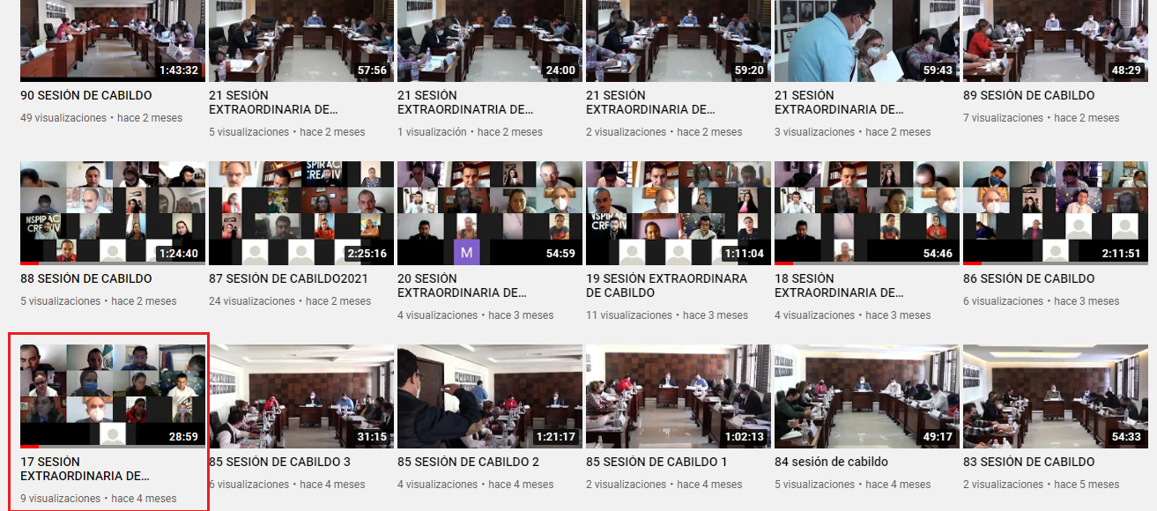
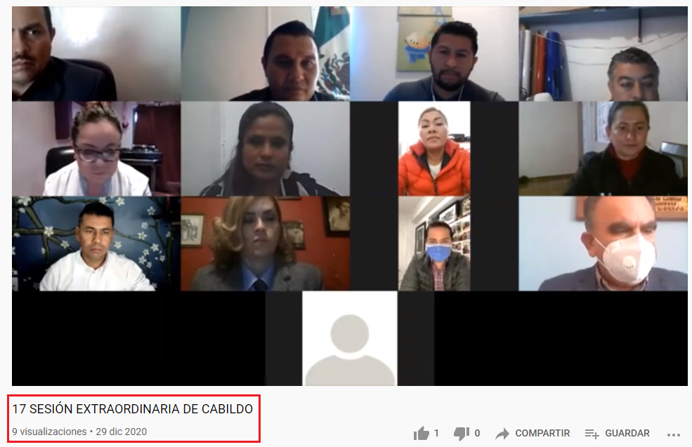
- Por lo anteriormente expuesto, se tiene por cumplida la solicitud de información de mérito.

Del Programa de Acciones para el Desarrollo

- Posteriormente, deviene la solicitud de información número 00109/IXTASAL/IP/2021 en la que se solicitan los expedientes únicos de obra y/o acciones ejecutadas con cargo al PAD (Programa de Acciones para el Desarrollo), durante el año 2019.

- En calidad de respuesta, EL SUJETO OBLIGADO, expuso lo siguiente:

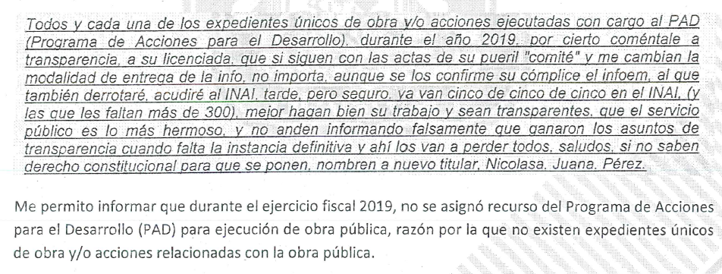

- A lo que el particular, se inconformó contra el simple pronunciamiento sin que se hiciera una formal declaratoria de inexistencia.

- Al respecto, primeramente señalar que el Servidor Público Habilitado que emite la respuesta es el Director de Obras Publicas y Desarrollo Urbano, que de acuerdo a sus facultades y atribuciones es quien puede generar, poseer o administrar la información.

- Por otro lado, refiere con puntualidad la temporalidad de la cual se emite la respuesta; es decir, del ejercicio fiscal 2019, por la razón de que en dicha anualidad no se asignó recurso del programa de referencia.

- En ese sentido, destacar que el Programa de Acciones Para el Desarrollo (PAD), corresponden a recursos que se otorgan para subsidios o apoyos económicos a diversos niveles de gobierno.

- Su objetivo es fomentar el desarrollo y disminuir la pobreza, procurar la seguridad económica, pública y social en el Estado de México. La adjudicación, contratación, ejecución, comprobación y entrega de las obras y/o acciones autorizadas estarán sujetas invariablemente a las disposiciones que resulten aplicables para cada caso, de conformidad con la normatividad vigente en la materia, en ese sentido las Reglas de Operación del Programa de Acciones para el Desarrollo, establecen lo siguiente:

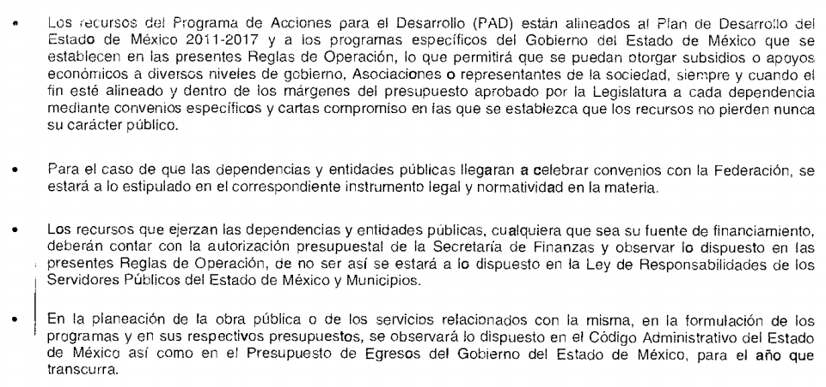

- Lo que implica que efectivamente no necesariamente el Ayuntamiento deba de tener la asignación del recurso durante la temporalidad señalada, por no haber sido beneficiario, en ese sentido, como anteriormente se detallara, si bien este Instituto no puede dudar de la veracidad de las contestaciones que emiten los SUJETOS OBLIGADO, y que la respuesta fue emitido por el servidor público habilitado que de acuerdo a sus funciones y atribuciones, eventualmente puede generar, poseer o administrar la información, y que también señalo el periodo del cual realizó su búsqueda; al igual que en casos anteriores, no sé advierte como fue que se materializo la búsqueda exhaustiva.

- En ese sentido, resulta dable traer a contexto el artículo 162 de la Ley de Transparencia y Acceso a la Información Pública del Estado de México y Municipios, que es del tenor literal siguiente:
“Artículo 162. Las unidades de transparencia deberán garantizar que las solicitudes se turnen a todas las Áreas competentes que cuenten con la información o deban tenerla de acuerdo a sus facultades, competencias y funciones, con el objeto de que realicen una búsqueda exhaustiva y razonable de la información solicitada.”

- En ese sentido, la búsqueda exhaustiva, deberá contener los elementos mínimos que permitan al solicitante tener la certeza de que se utilizó un criterio de búsqueda exhaustivo, además de señalar las circunstancias de tiempo, modo y lugar y el servidor público responsable deberá señalar si cuenta o no con la misma.

- Luego entonces, se estima procedente ordenar una nueva búsqueda exhaustiva y razonable de la información en el lapso temporal establecido en la solicitud de información, y de ser el caso de que prevalezca la no localización de la misma, se deberá dar observancia a la salvedad contenida en el párrafo segundo del artículo 19 anteriormente detallada; toda vez que la declaratoria de inexistencia aludida por el RECURRENTE en su inconformidad, al igual que en anteriores solicitudes de información, no es aplicable al caso concreto.

Del soporte documental de la Comisión Edilicia de Contraloría en el año 2019

- Posteriormente aparece la solicitud de información número 00068/IXTASAL/IP/2021, mediante la cual se solicitó toda la documentación generada en la Comisión Edilicia de Contraloría durante el año 2019, la cual se tuvo por parcialmente cumplida.

- En respuesta, el SUJETO OBLIGADO, remitió el soporte documental que ha generado en los primeros tres trimestres del ejercicio fiscal 2019; por lo cual, EL RECURRENTE se inconformó aduciendo que se omitió entregar la información relativa al cuarto trimestre, contexto que del análisis a las documentales de la respuesta entregada, se advierte procedente.

- En ese sentido se estima que el SUJETO OBLIGADO deberá dar observancia en los mismos términos, a lo que ya se estableció en la solicitud de información diversa en la que se requirió la misma información, pero del ejercicio fiscal 2020, en la que al igual que en la solicitud de mérito, tampoco se entregó el soporte documental relativo al cuarto trimestre.

Del personal adscrito a la Unidad de Transparencia

- Seguidamente se encuentra la solicitud de información 00023/IXTASAL/IP/2021, a través de la cual se requirió el documento donde conste la relación de personal adscrito y comisionado a la Unidad de Transparencia, así como, el documento donde conste la relación de servidores públicos habilitados del Sujeto Obligado.
- En respuesta, como ya se hiciera mención, el SUJETO OBLIGADO entregó tres archivos electrónicos, cuyo contenido corresponde a un listado de los servidores públicos habilitados con los rubros de nombre, unidad administrativa y cargo, otro archivo cuyo contenido corresponde a los oficios generados para comisionar a una persona a la Unidad de Transparencia, y por último otro mediante el cual se hace del conocimiento el hipervínculo mediante el cual el particular puede encontrar el personal adscrito a la Unidad de Transparencia.

- No obstante, el solicitante se inconformó expresando que solicitó los documentos donde conste la relación de personal adscrito y se le remitió a un link general, no específico respecto a lo solicitado, aunado a que está solicitando los documentos donde consten, cómo puede ser el tabulador, el presupuesto o el Manual de Organización.

- Sobre este último punto del cual se inconforma el particular, es preciso exponer que se analizó el contenido del hipervínculo entregado, constando que corresponde al siguiente:

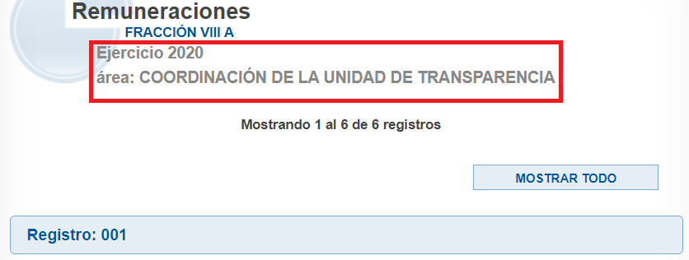

- De lo anterior se aprecia que contrario a lo argumentado por el hoy RECURRENTE, no es un “link general” como puede ser, por ejemplo: www.ipomex.org.mx, sino a uno específico que remite al portal de transparencia del SUJETO OBLIGADO, concretamente al apartado de las remuneraciones del personal adscrito a dicha Unidad Administrativa, lo cual no implica que el solicitante deba realizar una búsqueda en todo un universo de información que pudiera obrar en el sitio de Internet para poder obtener la información que requiere.

- En ese sentido, la Ley de Transparencia y Acceso a la Información Pública del Estado de México y Municipios en su artículo 161, establece lo siguiente
“Artículo 161. Cuando la información requerida por el solicitante ya esté disponible al público en medios impresos, tales como libros, compendios, trípticos, registros públicos, en formatos electrónicos disponibles en Internet o en cualquier otro medio, se le hará saber por el medio requerido por el solicitante la fuente, el lugar y la forma en que puede consultar, reproducir o adquirir dicha información en un plazo no mayor a cinco días hábiles. La fuente deberá ser precisa y concreta y no debe implicar que el solicitante realice una búsqueda en toda la información que se encuentre disponible.” (Énfasis añadido)
- De dicho dispositivo jurídico, se desprende con claridad que: si se puede obtener lo peticionado, a través de un hipervínculo, siendo este, especifico dirigiendo a la información sin que implique que el particular haga una búsqueda en el universo de información que pudiera obrar en el hipervínculo entregado, entonces se deberá tener por colmada la solicitud de información.

- Ahora bien, subrayar que si bien es cierto el hipervínculo corresponde a las remuneraciones y no así al apartado de Directorio; también lo es que se constató que de dicho apartado se puede obtener la información que es del interés del solicitante ya que corresponde a los mismos registros del directorio de esa Unidad Administrativa; asimismo se completó la solicitud de información al haber remitido los oficios mediante los cuales se comisiona a una servidora pública a la Unidad de Transparencia.

- En ese sentido recordar que de las actas emitidas en los que se pretende el cambio de modalidad de la entrega de la información, el SUJETO OBLIGADO es enfático en señalar que se cuenta con tres (03) servidores públicos adscritos a la Unidad de Transparencia, como se observa:

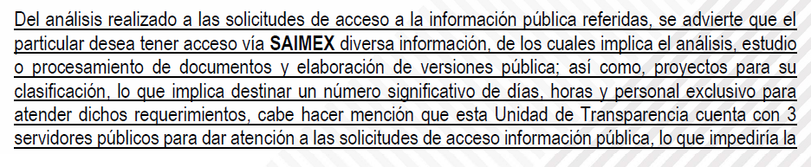

- Información que resulta congruente con lo entregado en respuesta a esta solicitud de información, de modo tal que el punto a la solicitud de información se tiene por colmado, recordando que el derecho de acceso a la información es un derecho que versa sobre documentos, por lo que este se satisface con la entrega del soporte documental donde conste o se advierta la información requerida, lo que implica que el SUJETO OBLIGADO no tenga la obligación de entregarla conforme a los intereses particulares de los solicitantes.

- Asimismo el listado de servidores públicos habilitados se tiene por colmado; toda vez que el SUJETO OBLIGADO hizo entrega de un listado con el contenido solicitado, documento que se aprecia corresponde a un documento Ad hoc.

- De los documentos denominado Ad Hoc, debe señalarse que al ser el derecho de acceso a la información pública, es un derecho que versa sobre acceso a documentos, en los que conste u obre la información; los sujetos obligados deben entregarla en el estado en que se encuentra sin la necesidad de procesarla o entregarla conforme a los intereses de los particulares.
- Este Órgano Garante en distintas oportunidades ha señalado que responder a solicitudes de información, formularios o cuestionarios requeridos por las personas, a través de un documento Ad hoc, es precisamente a lo que la ley no obliga a las autoridades, ya que ello implica una tarea adicional de la autoridad que se vería en la necesidad de generar un documento inexistente, hasta antes de la solicitud, que sería producto de un procesamiento de información, consecuencia de resumir diversos documentos para simplificar su contenido, efectuar cálculos o realizar una investigación para generar un nuevo documento.

- Sistemáticamente hemos señalado, y así lo entienden tanto otros Órganos Garantes como Órganos Internacionales Especializados, que el derecho de acceso a la información pública consiste en el acceso a documentos generados por la autoridad con antelación a que fuera presentada la solicitud de acceso a la información pública.

- Es decir, el Derecho de Acceso a la Información Pública se satisface en aquellos casos en que se entregue el soporte documental en que conste la información pública, toda vez que no se tiene el deber de generar un documento Ad hoc, para satisfacer la solicitud.

- Como apoyo a lo anterior, es aplicable por analogía el Criterio 09-10, emitido por el Pleno del entonces Instituto Federal de Acceso a la Información y Protección de Datos, que a la letra dice:

“No existe obligación de elaborar documentos ad hoc para atender las solicitudes de acceso a la información. Los artículos 129 de la Ley General de Transparencia y Acceso a la Información Pública y 130, párrafo cuarto, de la Ley Federal de Transparencia y Acceso a la Información Pública, señalan que los sujetos obligados deberán otorgar acceso a los documentos que se encuentren en sus archivos o que estén obligados a documentar, de acuerdo con sus facultades, competencias o funciones, conforme a las características físicas de la información o del lugar donde se encuentre. Por lo anterior, los sujetos obligados deben garantizar el derecho de acceso a la información del particular, proporcionando la información con la que cuentan en el formato en que la misma obre en sus archivos; sin necesidad de elaborar documentos ad hoc para atender las solicitudes de información.
Resoluciones:

• RRA 0050/16. Instituto Nacional para la Evaluación de la Educación. 13 julio de 2016. Por unanimidad. Comisionado Ponente: Francisco Javier Acuña Llamas.
• RRA 0310/16. Instituto Nacional de Transparencia, Acceso a la Información y Protección de Datos Personales. 10 de agosto de 2016. Por unanimidad. Comisionada Ponente. Areli Cano Guadiana.
• RRA 1889/16. Secretaría de Hacienda y Crédito Público. 05 de octubre de 2016. Por unanimidad. Comisionada Ponente. Ximena Puente de la Mora.”
- No obstante lo anterior, cierto es también que no existe precepto legal que lo impida.
- Finalmente, se hace del conocimiento del RECURRENTE que si es su deseo acceder al el tabulador, el presupuesto o el Manual de Organización, se dejan a salvo sus derechos para que ingrese nuevas solicitudes de información ante los sujeto obligados que conforme a sus intereses considere.

Del correo electrónico institucional

- Finalmente, aparece la solicitud de información con numero 00028/IXTASAL/IP/2021, en la que se solicitó: “oda la información contenida en el correo electrónico institucional del contralor municipal, desde el momento de su creación o en su defecto desde el 01 de enero de 2019 hasta el 20 de enero de 2021, correos enviados y recibidos, información solicitada vía saimex.” (SIC)

- Como se aprecia del cuadro comparativo anterior, el SUJETO OBLIGADO emitió una respuesta puntual al respecto, como se observa:



- En ese sentido se reitera, que si bien es cierto este Instituto no está facultado para dudar de las respuestas que emiten los sujetos obligados; también lo es que del portal de transparencia del Ayuntamiento de Ixtapan de la Sal, se observa la siguiente información del caso concreto:
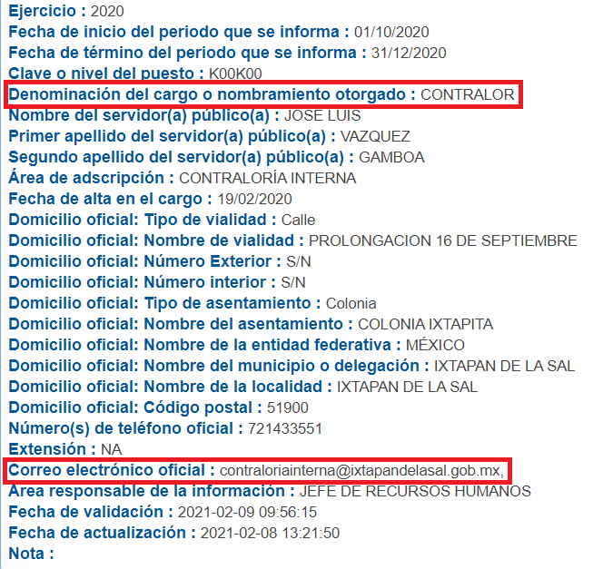

- De lo anterior, se advierte con plena certeza la existencia del correo electrónico institucional solicitado, por lo que se estima dable que se entregue la información solicitada; toda vez que esta es información pública por las siguientes consideraciones.

- Los correos electrónicos de los servidores públicos, relacionados con sus atribuciones jurídicas, constituye información pública a la cual se puede acceder, ya que registran el ejercicio de sus facultades o actividades; se encuentran en medios electrónicos o informáticos y contienen información que los sujetos obligados generaron, obtuvieron, adquirieron, transformaron o conservaron por cualquier título.

- Sirve de apoyo para robustecer lo anterior, el comunicado emitido por el Instituto Nacional de Transparencia, Acceso a la Información, y Protección de Datos Personales (INAI), en fecha siete de septiembre de dos mil dieciséis que a la letra señala:
CORREOS ELECTRÓNICOS INSTITUCIONALES DE SERVIDORES PÚBLICOS, INFORMACIÓN A LA QUE SE PUEDE ACCEDER: ACUÑA LLAMAS
…
La información registrada por los servidores públicos que está depositada en mensajes de las cuentas institucionales de correo electrónico se considera información gubernamental, explicó.
El comisionado del INAI manifestó que si bien el correo electrónico es un medio de comunicación, no es por sí un repositorio de información, por lo que es necesario que en el caso de los correos oficiales, valorados como documentos de archivo se realice un respaldo de la información, a fin de conservar información que transparente el quehacer de los servidores públicos.

- Comunicado que tiene relación con el criterio 8/10 emitido por el entonces Instituto Federal de Acceso a la Información (IFAI) ahora Instituto Nacional de Transparencia, Acceso a la Información, y Protección de Datos Personales (INAI), a la letra dispone lo siguiente:
“Correos electrónicos que constituyen documentos susceptibles de acceso a la información. Las comunicaciones enviadas y recibidas a través de correos electrónicos institucionales, incluidos los archivos adjuntos, que registran información relativa a un hecho, acto administrativo, jurídico, fiscal o contable, generado, recibido o conservado bajo cualquier título, en el ejercicio de atribuciones de los servidores públicos, constituyen documentos e información en términos de las fracciones III y V del artículo 3 de la Ley Federal de Transparencia y Acceso a la Información Pública Gubernamental. Por ello, ante una solicitud de acceso a la información, en donde se requiera acceso al contenido de correos electrónicos institucionales enviados o recibidos en ejercicio de la función pública, la misma deberá atenderse en términos del procedimiento previsto en la propia ley para cualquier solicitud de acceso a la información.”

- De lo que se concluye que, la información solicitada por el ahora RECURRENTE constituye información pública, siempre y cuando este contenida en correos electrónicos institucionales o los destinados para tal efecto en ejercicio de sus atribuciones, y son documentos públicos susceptibles de acceso, ya que registran el ejercicio de sus facultades o actividades; se encuentran en medios electrónicos o informáticos y contienen información que los sujetos obligados generaron, obtuvieron, adquirieron, transformaron o conservaron por cualquier título.

- Una vez concluido que la información solicitada constituye información pública, y toda vez que el SUJETO OBLIGADO hace pública la cuenta de correo electrónico institucional del Contralor Interno en su portal de transparencia, se ordena la entrega de su contenido del 01 de enero de 2019 al 20 de enero de 2021, reiterando que de su contenido se desprende información pública toda vez que consta en documentos electrónicos conservados en instrumentos tecnológicos, de conformidad con los artículos 4, 6, 18, y 19 de la Ley de Documentos Administrativos e Históricos del Estado de México que a la letra disponen:

Artículo 4. Todo documento que realicen los servidores públicos, deberá depositarse en los archivos de trámite correspondientes o en instrumentos tecnológicos que permitan la conservación de documentos electrónicos, en la forma y términos previstos por esta Ley, y demás disposiciones administrativas que se dicten al respecto.

Artículo 6.- Los usuarios tendrán acceso a la información de los documentos, conforme a lo dispuesto por la ley de la materia.
Artículo 18. El Archivo Municipal se integrará por todos aquellos documentos físicos y electrónicos que en cada trienio se hubieren administrado, así como de aquellos emitidos o que emitan el Poder Ejecutivo o cualquier otra autoridad y los particulares.

Artículo 19.- El Archivo Municipal estará bajo la responsabilidad del Secretario del Ayuntamiento y tendrá las siguientes funciones:
a) Recibir la documentación física y electrónica, procediendo a su organización y resguardo en los espacios e instrumentos tecnológicos que se destinen para tal efecto.
b) Establecer una identificación, clasificación y catalogación de documentos a fin de que se proporcione el servicio de consulta con la debida oportunidad y eficacia.
c) Establecerá nexos operativos con el Archivo General del Poder Ejecutivo y el Archivo Histórico del Estado, para efectos de clasificación, catalogación y depuración de documentos.
d) Se procurará utilizar técnicas especializadas en archivonomía, en tecnologías de la información, en reproducción y en conservación de documentos, cuando éstos contengan materias de interés administrativo general, histórico, institucional, o bien, para efectos de seguridad, sustitución de documentos o facilidad de consulta.

e) Establecerá nexos de coordinación con el Archivo General del Poder Ejecutivo, para efecto de producir y publicar información de interés general.

- Correlativo a ello los Lineamientos para la Organización y Conservación de Archivos aprobados por el por el Consejo Nacional del Sistema Nacional de Transparencia Acceso a la Información Pública y Protección de Datos Personales establece en sus numerales Vigésimo tercero, Quincuagésimo sexto y Cuadragésimo séptimo que en los documentos de archivo electrónicos se deberán aplicar organizarse y conservarse los mismos instrumentos de control y consulta archivísticos que corresponden a los de soporte papel, y que los correos electrónicos para la gestión de las cuentas de correo electrónico institucional se podrán utilizar plantillas que contengan nombre y cargo del emisor; nombre y cargo del receptor, aviso establecido a efecto de prevenir a otras autoridades que la información del correo electrónico, así como la contenida en los documentos que se adjuntan, puede ser objeto de solicitudes de acceso a la información, tal como se transcribe:
Vigésimo tercero. Los Sujetos obligados deberán aplicar, invariablemente, a los documentos de archivo electrónicos, los mismos instrumentos de control y consulta archivísticos que corresponden a los de soporte papel.
Quincuagésimo sexto. Los correos electrónicos que deriven del ejercicio de las facultades, competencias o funciones de los Sujetos obligados deberán organizarse y conservarse de acuerdo con las series documentales establecidas en el Cuadro general de clasificación archivística, y a los plazos de conservación señalados en el Catálogo de disposición documental.
Cuadragésimo séptimo. Para la gestión de las cuentas de correo electrónico institucional se podrán utilizar plantillas que contengan por lo menos la siguiente información:
I. Nombre y cargo del emisor;
II. Nombre y cargo del receptor, y
III. Aviso: "La información de este correo, así como la contenida en los documentos que se adjuntan, puede ser objeto de solicitudes de acceso a la información.
- A su vez los Lineamientos para la Administración de Documentos en el Estado de México, expedidos por la Secretaría Técnica del Comité Técnico de Documentación del Sistema Estatal de Documentación en sus artículos 89 y 90 establecen la obligación de establecer programas de respaldo y migración de sus documentos electrónicos para lo cual implementarán acciones que permitan llevar a cabo la correcta y debida organización de los correos electrónicos de archivo así como de sus documentos adjuntos, como a continuación se cita:
Artículo 89. Los Sujetos Obligados establecerán programas de respaldo y migración de sus documentos de archivo electrónicos, de conformidad con la normatividad aplicable en la materia y las recomendaciones nacionales e internacionales que existan al respecto.
Artículo 90. Las Unidades Administrativas de los Sujetos Obligados implementarán acciones que permitan llevar a cabo la correcta y debida organización de los correos electrónicos de Archivo, para garantizar el debido cumplimiento de la normatividad jurídica y administrativa aplicable en materia archivística y conforme a lo siguiente:
I. Se consideran correos electrónicos de archivo, aquellos correos institucionales que registran información relativa a un hecho, acto administrativo, jurídico, fiscal o contable, generado o recibido en el ejercicio de las atribuciones de las Unidades Administrativas de los Sujetos Obligados y la actividad o desempeño de los servidores públicos;
II. Los correos electrónicos de archivo y sus documentos adjuntos se organizarán en archivos electrónicos con plena equivalencia a los expedientes con documentos en soporte de papel de conformidad con el Cuadro General de Clasificación Archivística, y se les aplicarán los mismos instrumentos de consulta y control archivístico implementados en las Unidades Administrativas de los Sujetos Obligados; y
III. Los correos electrónicos de archivo y sus documentos adjuntos se conservarán en los términos y por el plazo establecido por la Comisión Dictaminadora en el Catálogo de Disposición Documental.
- Bajo esa tesitura para garantizar el debido cumplimiento de la normatividad jurídica y administrativa aplicable los Sujetos Obligados implementarán acciones que permitan llevar a cabo la correcta y debida organización de los correos electrónicos de Archivo considerándose éstos como aquellos correos institucionales que registran información relativa a un hecho, acto administrativo, jurídico, fiscal o contable, generado o recibido en el ejercicio de las atribuciones de las Unidades Administrativas de los Sujetos Obligados y la actividad o desempeño de los servidores públicos, mismos que deberán organizarse y conservarse de acuerdo con las series documentales establecidas en el Cuadro general de clasificación archivística, y a los plazos de conservación señalados en el Catálogo de disposición documental.

- En consecuencia se concluye que los sujetos obligados tienen el deber constitucional de preservar sus documentos en archivos administrativos actualizados y cumpliendo los estándares señalados en las leyes aplicables en la materia.

- Finalmente, no se omite mencionar que al ser requerida desde la solicitud inicial “Toda la información contenida en el correo electrónico institucional…” el SUJETO OBLIGADO debió hacer entrega de los correos electrónicos tanto enviados como recibidos, que deriven del ejercicio de las facultades, competencias o funciones y sus archivos adjuntos, toda vez que, no es procedente la realización de capturas de pantalla en donde únicamente sean visualizados los correos electrónicos que obran en la bandeja de entrada de una cuenta de correo electrónico institucional.

- Robustece lo anterior el Criterio 020/10 emitido por el Pleno del entonces llamado Instituto Federal de Acceso a la Información y Protección de Datos, ahora Instituto Nacional de Transparencia, Acceso a la Información y Protección de Datos Personales el cual establece lo siguiente:

“Los anexos son parte integral del documento principal. Cuando un documento gubernamental contiene anexos éstos se consideran parte del documento, ya que a partir de él se explican o detallan diversas cuestiones relacionadas con la materia del mismo. En esta tesitura, ante solicitudes de información relacionadas con documentos que incluyen anexos, particularmente en aquellas que no aludan expresamente a estos últimos, las dependencias y entidades deberán considerar que las mismas refieren a los documentos requeridos, así como a los anexos correspondientes, salvo que el solicitante manifieste su deseo de acceder únicamente al documento principal”.

- Por lo tanto al responder sin apreciarse el contenido y los anexos que conforman parte integral del documento principal el SUJETO OBLIGADO incumpliría con la normatividad jurídica y administrativa aplicable.

- En atención a lo anterior expuesto es pertinente señalar que el párrafo primero del artículo 11 de la Ley de Transparencia y Acceso a la Información Pública del Estado de México y Municipios , misma que dispone las formas en que se habrá de generar, publicar y hacer entrega de la información al señalar que “En la generación, publicación y entrega de información se deberá garantizar que ésta sea accesible, actualizada, completa, congruente, confiable, verificable, veraz, integral, oportuna y expedita, sujeta a un claro régimen de excepciones que deberá estar definido y ser además legítima y estrictamente necesaria en una sociedad democrática, por lo que atenderá las necesidades del derecho de acceso a la información de toda persona”.

- De ello se advierte que la respuesta de todos los Sujetos Obligados a una solicitud de Acceso a la Información Pública debe ser completa confiable, verificable, veraz, integral y congruente con lo requerido, de lo contrario se contravendría el artículo 11 de la Ley de Transparencia Local, contexto que se concluye no se concretó a cabalidad en los presentes asuntos.

- Así las cosas, las autoridades tienen el deber de promover, respetar y garantizar los derechos humanos, entre ellos el de acceso a la información pública, por lo que la falta de respuesta, las respuestas imprecisas, incompletas, o que no corresponden a lo solicitado generan una afectación inicial susceptible de ser reparada mediante el recurso de revisión.

- Por otro lado no pasa desapercibido, que si la información, con la que se pueda atender a una solicitud contiene datos personales se deberá realizar su clasificación como información confidencial, atendiendo las formalidades establecidas por la Ley de la materia y los lineamientos generales en materia de clasificación y desclasificación de la información, así como para la elaboración de versiones públicas, de manera previa a su entrega al solicitante, de lo contrario los servidores públicos involucrados incurrirán en responsabilidad.

- Por otro lado y para concluir el presente Considerando, se debe hacer mención que en la solicitud de información número 00003/IXTASAL/IP/2021, donde se solicitaron todos los acuerdos de incumplimiento, y cumplimiento extemporáneo que le fueron notificados al Sujeto Obligado durante el año 2020; en un acto posterior a la interposición del recurso de revisión, como lo es el informe justificado, se agregó el archivo 2020.rar, que contienen cuatro capturas de pantalla del sistema SAIMEX, con los escritos mediante los cuales se les hace del conocimiento la emisión de un acuerdo de cumplimiento o incumplimiento por parte de la Dirección de Cumplimientos de este Instituto, con el cual se pretendió dar cumplimiento.

- Sin embargo, la solicitud de información fue clara en el sentido de requerir los Acuerdos que este Instituto les ha notificado por incumplimiento cumplimiento parcial en el acatamiento de los recursos de revisión en los que se ha instruido la entrega de la información, de modo tal que se estima que el informe justificado no colma las pretensiones del solicitante, determinando que se entregue el soporte documental de referencia, que le es notificado por parte de este Instituto a través de la Dirección de Cumplimientos al Ayuntamiento de Ixtapan de la Sal.

SEXTO. De la vista a la Dirección General Jurídica y de Verificación

- Por otro lado, debe señalarse que toda vez que algunas de los puntos que integraron la solicitud de información corresponden a obligaciones de transparencia común se debe hacer del conocimiento Titular de la Dirección General Jurídica y Verificación de este Instituto.

- Lo anterior, en virtud de que el artículo 23, fracción XIV del Reglamento Interior del Instituto de Transparencia, Acceso a la Información Pública y Protección de Datos Personales del Estado de México y Municipios, establece lo siguiente:
“Artículo 23. Corresponde a la Dirección Jurídica y de Verificación ejercer las atribuciones siguientes:
...
XIV. Ordenar y practicar verificaciones a los portales de internet de los Sujetos Obligados, para revisar y constatar el debido cumplimiento de las obligaciones de transparencia, en los términos que establecen las Leyes de la Materia, lineamientos y demás disposiciones jurídicas aplicables. Asimismo, informar mensualmente al Pleno las verificaciones realizadas a los portales de transparencia de los Sujetos Obligados;
...”

- Luego entonces, al desprenderse de la solicitud de mérito, información correspondiente a obligaciones de transparencia común, que corresponde aquella que los sujetos obligados deben poner a disposición del público de manera permanente y actualizada de forma sencilla, precisa y entendible, en los respectivos medios electrónicos, de acuerdo con sus facultades, atribuciones, funciones u objeto social, y aun así no fue entregada al hoy RECURRENTE; es que se determina dar vista al Titular de la Dirección General Jurídica y Verificación de este Instituto; a efecto de que realice la verificación correspondiente, para determinar si EL SUJETO OBLIGADO está cumpliendo con lo que la ley de la materia le obliga respecto de las Obligaciones de Transparencia Comunes.

SÉPTIMO. De la elaboración de la versión pública

- Debe destacarse que la información que se ha tenido a bien ordenar, dada su propia y especial naturaleza, puede contener datos personales susceptibles de ser protegidos mediante una versión pública, la cual deberá estar soportada por el Acta del Comité de Transparencia que se emita para tal efecto, debiéndola poner a disposición del hoy RECURRENTE, por lo que pudiera actualizar la hipótesis jurídica contenida en el artículo 140 fracción I de la Ley de Transparencia y Accesos a la Información Pública del Estado de México y Municipios, por comprometer la seguridad pública.

- La clasificación total o parcial de la información requerida, mediante solicitud de acceso a la información pública, constituye una restricción al derecho humano de acceso a la información. Como reiteradamente han dicho, diversos órganos jurisdiccionales, ningún derecho es absoluto aunque cualquier límite o restricción, para ser legítimo, debe reunir con tres requisitos: primero, debe de estar establecida en un ordenamiento legal, antes de su aplicación; debe de corresponder a un fin legítimo y ser estrictamente proporcional con el principio o valor que se pretende preservar. En este caso, la clasificación total o parcial de la información es un supuesto que tanto la Ley General de Transparencia y Acceso a la Información Pública, en adelante, la Ley General, como la Ley de Transparencia y Acceso a la Información Pública del Estado de México y Municipios, en adelante, la Ley Estatal, establecen, y agotar el procedimiento legalmente establecido, es precisamente lo que permite acreditar el cumplimiento de los otros dos requisitos.

- El grave problema que enfrentamos en general, los acuerdos de clasificación de la información que emiten los sujetos obligados, siguen sin observar los requisitos, tanto por la complejidad del procedimiento como por la falta de atención de los operadores jurídicos.

- Requisitos previos.

- Los artículos 122 y 100 de la Ley Estatal y de la Ley General, respectivamente, señalan que los sujetos obligados determinan que la información actualiza alguno de los supuestos de clasificación y que son los titulares de las áreas los encargados de clasificar la información. En consecuencia, son los titulares de las áreas que administran la información los que aprueban su clasificación y no el Comité de Transparencia. Al hacerlo tienen que precisar de qué información se trata (nombre, registro federal de contribuyentes, edad, fotografía, entre otros) que forme parte de algún documento o el documento que se pretende reservar (contrato, licencia, póliza, entre otros), señalando el supuesto de clasificación (confidencialidad o reserva).

- Además, se debe señalar el procedimiento, de los tres que establecen los artículos 132 y 106 de la Ley Estatal y General, respectivamente, por el que se realiza dicha clasificación, a saber, cuando se atiende una solicitud de acceso a la información, porque lo determina una autoridad competente o porque se va a generar una versión pública para cumplir con sus obligaciones.
- El último de estos requisitos previos consiste en que no se pueden emitir acuerdos de carácter general ni particular, según lo disponen los artículos 134 y 108 de la Ley Estatal y de la Ley General, respectivamente, esto es, no se puede hacer un acuerdo para clasificar de manera general todos los documentos de un expediente o área, sin individualizar su análisis y tampoco se puede hacer un acuerdo por cada dato que se vaya a clasificar dentro de un documento con diez datos, por ejemplo, susceptibles de ser clasificados.

- Supuestos de clasificación.

- Las disposiciones constitucionales y legales en la materia establecen los dos supuestos generales para clasificar la información: por reserva y por confidencialidad.

- Los artículos 143 y 116 de la Ley Estatal y de la Ley General, respectivamente, señalan los supuestos para que la información pueda ser clasificada como confidencial:

“I. Se refiera a la información privada y los datos personales concernientes a una persona física o jurídico colectiva identificada o identificable;
II. Los secretos bancario, fiduciario, industrial, comercial, fiscal, bursátil y postal, cuya titularidad corresponda a particulares, sujetos de derecho internacional o a sujetos obligados cuando no involucren el ejercicio de recursos públicos; y
III. La que presenten los particulares a los sujetos obligados, de conformidad con lo dispuesto por las leyes o los tratados internacionales.
La información confidencial no estará sujeta a temporalidad alguna y sólo podrán tener acceso a ella los titulares de la misma, sus representantes y los servidores públicos facultados para ello.
No se considerará confidencial la información que se encuentre en los registros públicos o en fuentes de acceso público, ni tampoco la que sea considerada por la presente ley como información pública. “

- Mientras que los artículos 130 y 105 de la Ley Estatal y de la Ley General, respectivamente, señalan que la aplicación de estos supuestos debe de realizarse de manera restrictiva y limitada, por lo que debe acreditarse que se cumple con esta condición y no se pueden ampliar las excepciones o supuestos de clasificación aduciendo analogía o mayoría de razón.

- Como consecuencia de lo anterior, el SUJETO OBLIGADO debe identificar claramente el tipo de información y hacer un juicio de subsunción o encaje para acreditar que el supuesto de hecho corresponde estrictamente con la hipótesis jurídica. Esto también lo debe de realizar el servidor público habilitado y el titular del área que administra la información.

- Al respecto, los Lineamientos Generales en Materia de Clasificación y Desclasificación de la Información, así Como para la Elaboración de Versiones Públicas, por cuanto hace a la clasificación de la información, señalan lo siguiente:

“Quincuagésimo. Los titulares de las áreas de los sujetos obligados podrán utilizar los formatos contenidos en el presente Capítulo como modelo para señalar la clasificación de documentos o expedientes, sin perjuicio de que establezcan los propios.

Quincuagésimo primero. La leyenda en los documentos clasificados indicará:
I. La fecha de sesión del Comité de Transparencia en donde se confirmó la clasificación, en su caso;
II. El nombre del área;
III. La palabra reservado o confidencial;
IV. Las partes o secciones reservadas o confidenciales, en su caso;
V. El fundamento legal;
VI. El periodo de reserva, y
VII. La rúbrica del titular del área.

Quincuagésimo segundo. Los sujetos obligados elaborarán los formatos a que se refiere este Capítulo en medios impresos o electrónicos, entre otros, debiendo ubicarse la leyenda de clasificación en la esquina superior derecha del documento.
En caso de que las condiciones del documento no permitan la inserción completa de la leyenda de clasificación, los sujetos obligados deberán señalar con números o letras las partes testadas para que, en una hoja anexa, se desglose la referida leyenda con las acotaciones realizadas.
Quincuagésimo tercero. El formato para señalar la clasificación parcial de un documento, es el siguiente:


- Una vez hecho lo anterior, se remite la información al Titular de la Unidad de Transparencia, con el acuerdo de clasificación correspondiente, para que sea sometido al conocimiento del Comité de Transparencia.

III. La intervención del Comité de Transparencia.
a) Formalidades para emitir el Acuerdo de Clasificación.
- El Comité de Transparencia, según lo dispuesto en los artículos 128 y 103 de la Ley Estatal y de la Ley General, respectivamente, y la fracción III del numeral Segundo de los Lineamientos generales en materia de clasificación y desclasificación de la información, así como para la elaboración de versiones públicas, en adelante los Lineamientos Generales, cuenta con las facultades para confirmar, modificar o revocar la clasificación de la información que ha hecho el titular del área que administra la información. Por lo tanto, el Comité no aprueba la clasificación, sino que revisa lo que ha hecho el titular del área y confirma, modifica o revoca la decisión a través de un acuerdo.

- Evidentemente, esta decisión implica una restricción a un derecho humano, por lo tanto, puede generar un agravio al particular y, en consecuencia, es necesario que el acto reúna con los requisitos elementales, entre ellos, que la autoridad que va a emitir el acto de autoridad sea la legalmente facultada para ello, es decir, que cumpla con el principio de reserva de ley, por lo que no está demás señalar que el artículo 45 de la Ley Estatal, claramente señala que el Comité de Transparencia, legalmente facultado para emitir el acuerdo de clasificación, se integra por el Titular de la Unidad de Transparencia, el responsable del área coordinadora de archivos y el titular del órgano interno de control, integrado siempre por un número impar y que no debe de existir dependencia jerárquica entre sus integrantes. Cualquier otra composición del Comité puede generar vicios de legalidad de origen en el acto que restringe un derecho humano.

- La decisión de confirmar, modificar o revocar la clasificación deberá de asentarse en un documento que registre la determinación a la que se llegue después de un análisis minucioso a partir de lo aprobado por el Titular del área que administra la información, cuyo análisis debe integrarse en la agenda de los asuntos a tratar en las sesiones, se insiste, a partir de las decisiones adoptadas previamente por los titulares de áreas y que son sujetas a control, en primera instancia, por el Comité de Transparencia.

- Requisitos de fondo del Acuerdo de Clasificación.

- Como se ha señalado antes, al hacer el juicio de subsunción o encaje entre el supuesto de hecho y la hipótesis jurídica, se debe acreditar la estricta correspondencia entre un elemento y otro. Ahora, en esta parte del procedimiento, que se desahoga en sede del Comité de Transparencia, la ley nos aporta mayores luces para cumplir con dicha acreditación. En los artículos 131 y 105 segundo párrafo de la Ley Estatal y de la Ley General respectivamente, y el lineamiento sexagésimo segundo de los Lineamientos Generales, al señalar que la carga de la prueba, para justificar las restricciones, corresponde a los sujetos obligados, por lo que deberán fundar y motivar debidamente la clasificación.

- De lo anterior, se desprende que para una correcta clasificación total o parcial, esto es determinar los datos que se suprimen en las versiones públicas, es necesario fundar y motivar, de manera correcta, la clasificación; considerando que todo acto que la autoridad pronuncie en el ejercicio de sus atribuciones, debe expresar los fundamentos legales que le dieron origen y las razones por las que se deben aplicar al caso concreto.

- Han sido vastos los estudios doctrinarios relativos a estos derechos fundamentales y al principio de legalidad en ellos contenidos; como ejemplo, el procesalista José Ovalle Fabela, en su obra “Garantías Constitucionales del Proceso”, refiere que “...la garantía de fundamentación impone a las autoridades el deber de precisar las disposiciones jurídicas que aplican a los hechos de que se trate y que sustenten su competencia, así como de manifestar los razonamientos que demuestren la aplicabilidad de dichas disposiciones, todo lo cual se debe traducir en una argumentación o juicio de derecho. Pero de igual manera, la garantía de motivación exige que las autoridades expongan los razonamientos con base en los cuales llegaron a la conclusión de que esos hechos son ciertos, normalmente a partir del análisis de las pruebas, lo cual se debe exteriorizar en una argumentación o juicio de hecho....”
- Por su parte, el intérprete judicial del país ha establecido una jurisprudencia respecto a qué debe entenderse por fundamentación y motivación, en los siguientes términos:

FUNDAMENTACIÓN Y MOTIVACIÓN. “La debida fundamentación y motivación legal, deben entenderse, por lo primero, la cita del precepto legal aplicable al caso, y por lo segundo, las razones, motivos o circunstancias especiales que llevaron a la autoridad a concluir que el caso particular encuadra en el supuesto previsto por la norma legal invocada como fundamento.”
SEGUNDO TRIBUNAL COLEGIADO DEL SEXTO CIRCUITO.
Amparo directo 194/88. Bufete Industrial Construcciones, S.A. de C.V. 28 de junio de 1988. Unanimidad de votos. Ponente: Gustavo Calvillo Rangel. Secretario: Jorge Alberto González Álvarez.
Revisión fiscal 103/88. Instituto Mexicano del Seguro Social. 18 de octubre de 1988. Unanimidad de votos. Ponente: Arnoldo Nájera Virgen. Secretario: Alejandro Esponda Rincón.
Amparo en revisión 333/88. Adilia Romero. 26 de octubre de 1988. Unanimidad de votos. Ponente: Arnoldo Nájera Virgen. Secretario: Enrique Crispín Campos Ramírez.
Amparo en revisión 597/95. Emilio Maurer Bretón. 15 de noviembre de 1995. Unanimidad de votos. Ponente: Clementina Ramírez Moguel Goyzueta. Secretario: Gonzalo Carrera Molina.
Amparo directo 7/96. Pedro Vicente López Miro. 21 de febrero de 1996. Unanimidad de votos. Ponente: María Eugenia Estela Martínez Cardiel. Secretario: Enrique Baigts Muñoz.

- Así, en un acto de autoridad se cumple con la debida fundamentación cuando se cita el precepto legal aplicable al caso concreto y la debida motivación cuando se expresan las razones, motivos o circunstancias que tomó en cuenta la autoridad para adecuar el hecho a los fundamentos de derecho.

- En consecuencia, la fundamentación y motivación implica que, en el acto de autoridad, además de contenerse los supuestos jurídicos aplicables se expliquen claramente por qué a través de la utilización de la norma se emitió el acto. De este modo, la persona que se sienta afectada pueda impugnar la decisión, permitiéndole una real y auténtica defensa.

- En ese mismo sentido, el numeral trigésimo tercero fracción V de los Lineamientos Generales, precisa que para motivar la clasificación se deben acreditar las circunstancias de tiempo, modo y lugar.

- Ahora bien, para cada caso además de fundar y motivar, se debe identificar con claridad que datos contenidos en las documentales que son susceptibles de suprimirse, por ejemplo, si una documental de naturaleza pública como lo es la nómina general, si bien el dato de sus remuneraciones es eminentemente público, no así todos los datos contenidos en dicho documento que son datos personales del servidor público que no tienen ninguna injerencia en el tema de la transparencia y la rendición de cuentas, por ejemplo, Clave Única de Registro de Población (CURP), Registro Federal de Contribuyentes (R.F.C.), clave de Cadenas Originales del Sellos Digitales y los Códigos Bidimensionales, también denominados Códigos QR, son datos susceptibles de clasificarse como confidenciales mediante una versión pública que deje a la vista los datos que ofrezcan la información requerida.

- Otro tipo de información confidencial constituyen los secretos bancario, fiduciario, industrial, comercial, fiscal, bursátil y postal, cuya titularidad corresponda a particulares, sujetos de derecho internacional o a sujetos obligados cuando no involucren el ejercicio de recursos públicos, así lo define la fracción XXI del artículo 3 de la Ley Estatal.

Determinación

- Por lo anteriormente expuesto, este Órgano Garante considera parcialmente fundadas las razones o motivos de inconformidad que plantea el RECURRENTE, determinando CONFIRMAR aquellas respuestas en las que se determinó que se colmó la prevención del particular, MODIFICAR aquellas en las que se entregó solo parte de lo solicitado y REVOCAR aquellas en las que la información entregada, no atendió lo solicitado o no se fundó y motivo debidamente el cambio de modalidad de entrega de la información a consulta directa, por lo que con fundamento en lo prescrito en los artículos 5 párrafos vigésimo noveno, trigésimo y trigésimo primero fracciones IV y V de la Constitución Política del Estado Libre y Soberano de México; 2, fracción II; 29, 36 fracciones I y II; 176, 178, 181, 185 de la Ley de Transparencia y Acceso a la Información Pública del Estado de México y Municipios, este ÓRGANO GARANTE emite los siguientes.

R E S O L U T I V O S
PRIMERO. Resultan parcialmente fundadas las razones o motivos de inconformidad hechos valer en el recurso de revisión 00533/INFOEM/IP/RR/2021 y acumulados, en términos de los Considerandos QUINTO y SÉPTIMO de la presente resolución.
SEGUNDO. Se CONFIRMAN las respuestas emitidas por el Ayuntamiento de Ixtapan de la Sal, a las solicitudes de información 00104/IXTASAL/IP/2021 y 00023/IXTASAL/IP/2021

TERCERO. Se MODIFICAN las respuestas emitidas por el Ayuntamiento de Ixtapan de la Sal a las solicitudes de información 00155/IXTASAL/IP/2021, 00157/IXTASAL/IP/2021, 00069/IXTASAL/IP/2021, 00154/IXTASAL/IP/2021, 00109/IXTASAL/IP/2021, 00068/IXTASAL/IP/2021 y se ORDENA entregar vía Sistema de Acceso a la Información Mexiquense (SAIMEX), de ser el caso en versión pública, la siguiente información:

- Observaciones formuladas por la Síndico Municipal, en el ejercicio de la atribución que le confiere el artículo 53 fracción III de la Ley Orgánica Municipal del Estado de México, a cualquier autoridad municipal o estatal, del 1 de enero de 2019 al 02 de febrero de 2020;
- Soporte documental generado por la Comisión Edilicia de Contraloría, durante el cuarto trimestre de los años 2019 y 2020;

- Acuses de recibo, de las certificaciones emitidas por el Secretario del Ayuntamiento, en los meses de enero y febrero de 2019;

- Acuses de recibo, de las certificaciones emitidas por el Secretario del Ayuntamiento a miembros del Ayuntamiento, en el año 2019;

- Acuses de recibo, de las certificaciones emitidas por el Secretario del Ayuntamiento a las dependencias administrativas, en el año 2020; y

- Expedientes únicos de obra y/o acciones ejecutadas con cargo al Programa de Acciones para el Desarrollo (PAD), durante el año 2019.
Para el caso que la información que se ordena en los incisos a) y f), no haya sido generada, poseída o administrada, el SUJETO OBLIGADO, deberá manifestar de manera precisa y clara las razones que expliquen las causas por las cuales no se haya generado, poseído o administrado.
CUARTO. Se REVOCAN la respuesta emitida por el Ayuntamiento de Ixtapan de la Sal a las solicitudes de información 00066/IXTASAL/IP/2021, 00103/IXTASAL/IP/2021, 00067/IXTASAL/IP/2021, 00028/IXTASAL/IP/2021, 00150/IXTASAL/IP/2021, 00151/IXTASAL/IP/2021, 00152/IXTASAL/IP/2021, 00074/IXTASAL/IP/2021, 00021/IXTASAL/IP/2021, 00003/IXTASAL/IP/2021, 00056/IXTASAL/IP/2021, 00057/IXTASAL/IP/2021, 00058/IXTASAL/IP/2021, 00178/IXTASAL/IP/2021, 00179/IXTASAL/IP/2021, 00180/IXTASAL/IP/2021, 00181/IXTASAL/IP/2021, 00182/IXTASAL/IP/2021, 00210/IXTASAL/IP/2021, 00175/IXTASAL/IP/2021, 00173/IXTASAL/IP/2021, 00035/IXTASAL/IP/2021, 00036/IXTASAL/IP/2021, 00038/IXTASAL/IP/2021, 00039/IXTASAL/IP/2021, 00050/IXTASAL/IP/2021, 00051/IXTASAL/IP/2021, 00054/IXTASAL/IP/2021, 00055/IXTASAL/IP/2021, 00200/IXTASAL/IP/2021, 00208/IXTASAL/IP/2021, 00209/IXTASAL/IP/2021, 00183/IXTASAL/IP/2021, 00073/IXTASAL/IP/2021, 00111/IXTASAL/IP/2021, 00107/IXTASAL/IP/2021, 00043/IXTASAL/IP/2021, 00044/IXTASAL/IP/2021, 00045/IXTASAL/IP/2021, 00046/IXTASAL/IP/2021, 00047/IXTASAL/IP/2021, 00048/IXTASAL/IP/2021, 00049/IXTASAL/IP/2021, 00052/IXTASAL/IP/2021, 00040/IXTASAL/IP/2021, 00041/IXTASAL/IP/2021, 00029/IXTASAL/IP/2021, 00030/IXTASAL/IP/2021, 00031/IXTASAL/IP/2021, 00032/IXTASAL/IP/2021, 00033/IXTASAL/IP/2021, 00034/IXTASAL/IP/2021, 00037/IXTASAL/IP/2021, 00042/IXTASAL/IP/2021, 00053/IXTASAL/IP/2021, 00024/IXTASAL/IP/2021, 00025/IXTASAL/IP/2021, 00026/IXTASAL/IP/2021, 00027/IXTASAL/IP/2021, 00112/IXTASAL/IP/2021 y se ORDENA entregar vía Sistema de Acceso a la Información Mexiquense (SAIMEX), de ser el caso en versión pública, la siguiente información:
- Documentación generada en la Comisión Edilicia de Hacienda, durante en los ejercicios fiscales 2019 y 2020;

- Documentos generados en las sesiones de cabildo a distancia vía Zoom, convocadas por el Secretaria del Ayuntamiento y sus anexos, durante el año 2019;

- Correos electrónicos enviados y recibidos de la cuenta institucional del Contralor Municipal, del 1 de enero de 2019 al 20 de enero de 2021;

- Expedientes del proceso de adquisición de bienes muebles durante 2019;

- Expedientes del proceso de adquisición de bienes muebles durante 2020;

- Adquisición de equipo médico, su facturación o costo y la cantidad de recursos públicos asignados para entregar equipo médico al Hospital General de Ixtapan de la Sal;

- Oficios emitidos por la Presidenta del DIF, del 1 de enero al 31 de diciembre de 2020;

- Correos electrónicos enviados y recibidos de la cuenta institucional de la Presidenta, Directora y Tesorera del DIF Municipal, del 1 al 20 de enero de 2021;

- Acuerdos de incumplimiento y cumplimiento extemporáneo notificados al Sujeto Obligado durante el ejercicio fiscal 2020;

- Documentación recibida y enviada con anexos, por la Presidenta, Tesorera y Directora del DIF Municipal, del 1 de enero de 2019 al 20 de enero de 2021;

- Documentación de cualquier naturaleza, emitida y recibida por el Tercer y Cuarto Regidor Municipal en los años 2019 y 2020;

- Documentación de cualquier naturaleza, emitida y recibida por el Tercer y Cuarto Regidor Municipal en el año 2021;

- Procesos y resultados sobre procedimientos de licitación de cualquier naturaleza, incluyendo la versión pública del expediente respectivo y de los contratos celebrados, de los que se advierta, por los menos, lo siguiente: b) De adjudicaciones directas: 1) La propuesta enviada por el participante; 2) Los motivos y fundamentos legales aplicados para llevarla a cabo; 3) La autorización del ejercicio de la opción; 4) En su caso, las cotizaciones consideradas, especificando los nombres de los proveedores y sus montos; 5) El nombre de la persona física o jurídica colectiva adjudicada; 6) La unidad administrativa solicitante y la responsable de su ejecución; 7) El número, fecha, el monto del contrato y el plazo de entrega o de ejecución de los servicios u obra; 8) Los mecanismos de vigilancia y supervisión, incluyendo, en su caso, los estudios de impacto urbano y ambiental, según corresponda; 9) Los informes de avance sobre las obras o servicios contratados; 10) El convenio de terminación; y 11) El finiquito, de los años 2019, 2020 y del 01 de enero al 15 de febrero de 2021;

- Expediente único relativo a la contratación del servicio para la elaboración del Plan Municipal de Desarrollo Urbano, así como todo el proceso licitatorio con la documentación soporte de cada uno de los pagos realizados, así como, las conclusiones y resultados de las Audiencias Públicas realizadas los días 12 y 19 de febrero de 2021;

- Expediente único relativo a la Adquisición de la camioneta tipo pick up perteneciente a la Dirección de Servicios Públicos, desde la planeación y presupuestación, la contratación del seguro correspondiente, y el proceso adquisitivo;

- Correos electrónicos enviados y recibidos de la cuenta institucional del Presidente Municipal, Síndico Municipal, Tesorero Municipal, Secretario del Ayuntamiento, Director de Desarrollo Social, Director de Gobierno, Titular de Comunicación Social, Director de Desarrollo Social, Titular de Desarrollo Agropecuario, Director de Obras Públicas, Directora de Administración, Director de Desarrollo Económico, Titular de la Unidad de Transparencia, Titular del Departamento de Desarrollo Urbano, Director o equivalente de Comunicación Social, Director o su equivalente del área Jurídica, y Tercer y Cuarto Regidor, del 1 de enero de 2019 al 20 de enero de 2021;

- Soporte documental generado para la asistencia de la Presidenta del DIF en actos y ceremonias del ayuntamiento;

- Formatos PbRM enviados al OSFEM durante el ejercicio fiscal 2019;

- Soporte documental generado, relativo a los programas y proyectos presupuestarios que ejecutan conforme al Sistema Estatal de Planeación Democrática el Presidente Municipal, y la Presidenta del DIF;

- Del Sistema Municipal DIF, la información sobre los procesos y resultados sobre procedimientos de licitación de cualquier naturaleza, incluyendo la versión pública del expediente respectivo y de los contratos celebrados, de los que se advierta por los menos, lo siguiente: a) De licitaciones públicas o procedimientos de invitación restringida: 1) La convocatoria o invitación emitida, así como los fundamentos legales aplicados para llevarla a cabo; 2) Los nombres de los participantes o invitados; 3) El nombre del ganador y las razones que lo justifican; 4) El área solicitante y la responsable de su ejecución; 5) Las convocatorias e invitaciones emitidas; 6) Los dictámenes y fallo de adjudicación; 7) El contrato y, en su caso, sus anexos; 8) Los mecanismos de vigilancia y supervisión, incluyendo en su caso, los estudios de impacto urbano y ambiental, según corresponda; 9) La partida presupuestal, de conformidad con el clasificador por objeto del gasto, en el caso de ser aplicable; 10) Origen de los recursos especificando si son federales, estatales o municipales, así como el tipo de fondo de participación o aportación respectiva; 11) Los convenios modificatorios que, en su caso, sean firmados, precisando el objeto y la fecha de celebración; 12) Los informes de avance físico y financiero sobre las obras o servicios contratados; 13) El convenio de terminación; y 14) El finiquito, de los años 2019, 2020 y del 01 de enero al 15 de febrero de 2021;

- Oficios de la Presidenta del DIF Municipal, del 1 de marzo de 2019 al 31 de diciembre de 2019;

- Expedientes únicos de obra y/o acciones ejecutadas con cargo a recursos propios, durante los años 2019, 2020; y

- Documentación de cualquier naturaleza enviada y recibida por el Presidente Municipal, Síndica Municipal, Titular de la Unidad de Transparencia, Secretario del Ayuntamiento, Tesorero Municipal, Directora de Administración, Director de Obras Publicas, Director Jurídico, Director de Desarrollo Económico y Director de Gobierno, del 1 de enero de 2019 al 20 de enero de 2021;

- Expedientes únicos de obra y/o acciones ejecutadas con cargo a recursos propios, durante el año 2019.
Para el caso que la información que se ordena en el inciso h), no haya sido generada, poseída o administrada, el SUJETO OBLIGADO, deberá manifestar de manera precisa y clara las razones que expliquen las causas por las cuales no se haya generado, poseído o administrado.
Para efectos de lo anterior se deberá emitir el Acuerdo del Comité de Transparencia en términos de los artículos 49 fracción VIII y 132 fracción II de la Ley de Transparencia y Acceso a la Información Pública del Estado de México y Municipios, en el que funde y motive las razones sobre los datos que se supriman o eliminen dentro del soporte documental respectivo objeto de las versiones públicas que se formulen y se ponga a disposición.
QUINTO. Notifíquese al Titular de la Unidad de Transparencia del SUJETO OBLIGADO, para que conforme a los artículos 186 último párrafo, 189 párrafo segundo y 199 de la Ley de Transparencia y Acceso a la Información Pública del Estado de México y Municipios, vigente, dé cumplimiento a lo ordenado dentro del plazo de treinta días hábiles, debiendo rendir a este Instituto el informe de cumplimiento de la resolución en un plazo de tres días hábiles posteriores.
SEXTO. Notifíquese a la RECURRENTE la presente resolución.
SÉPTIMO. Se hace del conocimiento de la RECURRENTE que, de conformidad con lo establecido en el artículo 196 de la Ley de Transparencia y Acceso a la Información Pública del Estado de México y Municipios, en caso de que considere que la resolución le cause algún perjuicio podrá impugnarla vía juicio de amparo en los términos de las leyes aplicables.
OCTAVO. Hágase del conocimiento de la RECURRENTE que la respuesta que dé el SUJETO OBLIGADO derivada de la presente resolución es susceptible de ser impugnada nuevamente, mediante recurso de revisión, ante el Instituto, en términos del artículo 179, último párrafo de la Ley de Transparencia y Acceso a la Información Pública del Estado de México y Municipios.

NOVENO. Con fundamento en el artículo 198 de la Ley de Transparencia y Acceso a la Información Pública del Estado de México y Municipios, se apercibe al SUJETO OBLIGADO de que, en caso de incumplimiento total o parcial de la presente resolución, se actuará de conformidad con lo dispuesto en los artículos 213, 214, 215, 216 y 217 de la ley en cita.

DÉCIMO. De conformidad con el artículo 198 de la Ley de Transparencia y Acceso a la Información Pública del Estado de México y Municipios, de considerarlo procedente, el Sujeto Obligado de manera fundada y motivada, podrá solicitar una ampliación de plazo para el cumplimiento de la presente resolución.
DÉCIMO PRIMERO. Gírese oficio al Titular de la Dirección General Jurídica y de Verificación de este Instituto, de conformidad con el artículo 23, fracción XIV del Reglamento Interior del Instituto de Transparencia, Acceso a la Información Pública y Protección de Datos Personales del Estado de México y Municipios, determine lo conducente en términos del Considerando SEXTO de la presente resolución.

ASÍ LO RESUELVE, POR UNANIMIDAD DE VOTOS, EL PLENO DEL INSTITUTO DE TRANSPARENCIA, ACCESO A LA INFORMACIÓN PÚBLICA Y PROTECCIÓN DE DATOS PERSONALES DEL ESTADO DE MÉXICO Y MUNICIPIOS, CONFORMADO POR LOS COMISIONADOS ZULEMA MARTÍNEZ SÁNCHEZ; EVA ABAID YAPUR EMITIENDO VOTO PARTICULAR; JOSÉ GUADALUPE LUNA HERNÁNDEZ; JAVIER MARTÍNEZ CRUZ Y LUIS GUSTAVO PARRA NORIEGA; EN LA DÉCIMA SEXTA SESIÓN ORDINARIA CELEBRADA EL DOCE DE MAYO DE DOS MIL VEINTIUNO, ANTE EL SECRETARIO TÉCNICO DEL PLENO, ALEXIS TAPIA RAMÍREZ.

Emitidos por este Instituto y publicados en el Periódico Oficial del Gobierno del Estado de México “Gaceta del Gobierno” en fecha treinta de octubre de dos mil ocho.
Amparo directo 8633/99. Marco Antonio Rascón Córdova. 8 de marzo de 2001. Unanimidad de votos. Ponente: Neófito López Ramos. Secretario: Rómulo Amadeo Figueroa Salmorán. Novena Época, Semanario Judicial de la Federación y su Gaceta, Tomo XIV, Septiembre de 2001, Tesis: I.3o.C.244 C, Página: 1309.”
BURGOA ORIHUELA Ignacio. Diccionario De Derecho Constitucional, Garantías y Amparo. Ed. Porrúa, S.A., México. 1992. p. 115.
CIENFUEGOS SALGADO David. El Derecho de Petición en México. Ed. Instituto de Investigaciones Jurídica UNAM. México 2004. p. 31
ROBLES HERNÁNDEZ José Guadalupe. Derecho de la Información y Comunicación Pública. Ed. Universidad de Occidente. México. 2004, p. 72.
VILLANUEVA VILLANUEVA Ernesto. Derecho de la Información, Ed. Porrúa. S.A., México. 2006. p. 270.
Artículo 164. El acceso se dará en la modalidad de entrega y, en su caso, de envío elegidos por el solicitante. Cuando la información no pueda entregarse o enviarse en la modalidad solicitada, el sujeto obligado deberá ofrecer otra u otras modalidades de entrega. En cualquier caso, se deberá fundar y motivar la necesidad de ofrecer otras modalidades.
Artículo 150 de la Ley de Transparencia y Acceso a la Información Pública del Estado de México y Municipios
Artículo 165, ibídem.
DERECHO DE ACCESO A LA INFORMACIÓN PÚBLICA, DOCUMENTOS AD HOC. El derecho de acceso a la información pública se satisface en aquellos casos en que se entregue el soporte documental en que conste la información requerida, toda vez que no se tiene el deber de generar un documento ad hoc, para satisfacer el derecho de acceso a la información pública. Criterio utilizado en la resolución 01653/INFOEM/IP/RR/2016 aprobada por Unanimidad de votos en la vigésima quinta sesión ordinaria celebrada el día cuatro (4) de julio de 2016.
Las dependencias y entidades no están obligadas a generar documentos ad hoc para responder una solicitud de acceso a la información. Tomando en consideración lo establecido por el artículo 42 de la Ley Federal de Transparencia y Acceso a la Información Pública Gubernamental, que establece que las dependencias y entidades sólo estarán obligadas a entregar documentos que se encuentren en sus archivos, las dependencias y entidades no están obligadas a elaborar documentos ad hoc para atender las solicitudes de información, sino que deben garantizar el acceso a la información con la que cuentan en el formato que la misma así lo permita o se encuentre, en aras de dar satisfacción a la solicitud presentada. Expedientes: 0438/08 Pemex Exploración y Producción – Alonso Lujambio Irazábal 1751/09 Laboratorios de Biológicos y Reactivos de México S.A. de C.V. – María Marván Laborde 2868/09 Consejo Nacional de Ciencia y Tecnología – Jacqueline Peschard Mariscal 5160/09 Secretaría de Hacienda y Crédito Público – Ángel Trinidad Zaldívar 0304/10 Instituto Nacional de Cancerología – Jacqueline Peschard Mariscal
“21. El derecho de acceso a la información recae sobre la información que está bajo custodia, administración o tenencia del Estado; la información que el Estado produce o que está obligado a producir; la información que está bajo poder de quienes administran los servicios y los fondos públicos, únicamente respecto de dichos servicios o fondos; y la información que el Estado capta, y la que está obligado a recolectar en cumplimiento de sus funciones”. Relatoría Especial para la Libertad de Expresión. El derecho de acceso a la información en el marco jurídico interamericano. 2ª edición, Comisión Interamericana de Derechos Humanos, 2012. Párr. 21.
Comunicado que puede ser consultado en la página electrónica: http://inicio.ifai.org.mx/Comunicados/Comunicado%20INAI-243-16.pdf
RESTRICCIONES A LOS DERECHOS FUNDAMENTALES. ELEMENTOS QUE EL JUEZ CONSTITUCIONAL DEBE TOMAR EN CUENTA PARA CONSIDERARLAS VÁLIDAS. Ningún derecho fundamental es absoluto y en esa medida todos admiten restricciones. Sin embargo, la regulación de dichas restricciones no puede ser arbitraria. Para que las medidas emitidas por el legislador ordinario con el propósito de restringir los derechos fundamentales sean válidas, deben satisfacer al menos los siguientes requisitos: a) ser admisibles dentro del ámbito constitucional, esto es, el legislador ordinario sólo puede restringir o suspender el ejercicio de las garantías individuales con objetivos que puedan enmarcarse dentro de las previsiones de la Carta Magna; b) ser necesarias para asegurar la obtención de los fines que fundamentan la restricción constitucional, es decir, no basta que la restricción sea en términos amplios útil para la obtención de esos objetivos, sino que debe ser la idónea para su realización, lo que significa que el fin buscado por el legislador no se pueda alcanzar razonablemente por otros medios menos restrictivos de derechos fundamentales; y, c) ser proporcional, esto es, la medida legislativa debe respetar una correspondencia entre la importancia del fin buscado por la ley, y los efectos perjudiciales que produce en otros derechos e intereses constitucionales, en el entendido de que la persecución de un objetivo constitucional no puede hacerse a costa de una afectación innecesaria o desmedida a otros bienes y derechos constitucionalmente protegidos. Así, el juzgador debe determinar en cada caso si la restricción legislativa a un derecho fundamental es, en primer lugar, admisible dadas las previsiones constitucionales, en segundo lugar, si es el medio necesario para proteger esos fines o intereses constitucionalmente amparados, al no existir opciones menos restrictivas que permitan alcanzarlos; y en tercer lugar, si la distinción legislativa se encuentra dentro de las opciones de tratamiento que pueden considerarse proporcionales. De igual manera, las restricciones deberán estar en consonancia con la ley, incluidas las normas internacionales de derechos humanos, y ser compatibles con la naturaleza de los derechos amparados por la Constitución, en aras de la consecución de los objetivos legítimos perseguidos, y ser estrictamente necesarias para promover el bienestar general en una sociedad democrática. 1a./J. 2/2012 (9a.). Primera Sala. Décima Época. Semanario Judicial de la Federación y su Gaceta. Libro V, Febrero de 2012, Pág. 533.
“67. Según se ha interpretado por la jurisprudencia interamericana, el artículo 13.2 de la Convención Americana exige el cumplimiento de las siguientes tres condiciones básicas para que una limitación al derecho a la libertad de expresión sea admisible: (1) la limitación debe haber sido definida en forma precisa y clara a través de una ley formal y material, (2) la limitación debe estar orientada al logro de objetivos imperiosos autorizados por la Convención Americana, y (3) la limitación debe ser necesaria en una sociedad democrática para el logro de los fines imperiosos que se buscan; estrictamente proporcionada a la finalidad perseguida; e idónea para lograr el objetivo imperioso que pretende lograr”. Relatoría Especial para la Libertad de Expresión, Comisión Interamericana de Derechos Humanos. Marco jurídico interamericano sobre el derecho a la libertad de expresión. Párr. 67.
“De continuo hacemos un tipo de juicios que podemos llamar de encaje, y que dan lugar a enunciados del tipo ‘x es un Y’. Si sabemos o asumimos que todos los objetos o seres que reúnen las propiedades a, b y c pertenecen al conjunto de los J, cada vez que encontramos uno que tiene esas tres propiedades decimos que es un J. Y también incorporamos excepciones, como cuando asumimos que no pertenece a la categoría de los J el ser que tiene la propiedad d, aunque tenga cualesquiera otras. Entonces, de un x que tenga las propiedades a, b, c y d diremos que no es un J. Todo esto, en verdad, son obviedades, casi perogrulladas, pero veremos que conviene aquí explicitarlas e ir paso a paso. “También en el campo general de lo normativo realizamos, todo el rato, juicios de encaje, sea respecto de acciones, de estados de cosas o de sujetos. Si en el sistema normativo de referencia asumimos que el homicidio es una acción consistente en matar a otro de modo intencional o imprudente, calificaremos como homicidio la acción por la que A mató a B intencional o imprudentemente… “En la teoría jurídica más tradicional, a esos que he llamado juicios de encaje se les llama subsunciones o juicios de subsunción. Subsunciones o juicios de encaje de ese tipo, positivos o negativos, los hacemos sin parar en todo el ámbito de lo normativo, no sólo en el del derecho” GARCÍA AMADO, Juan Antonio. “¿Qué es ponderar? Sobre implicaciones y riesgos de la ponderación” en Revista Iberoamericana de Argumentación, No. 13, 2016. Pp 1-19.
Tribunales Colegiados de Circuito. Novena Época. Semanario Judicial de la Federación y su Gaceta. Tomo III, marzo de 1996. Pág 769. Consultado en http://sjf.scjn.gob.mx/sjfsist/Documentos/Tesis/203/203143.pdf el viernes 16 de junio de 2017.
Artículo 3. Para los efectos de la presente Ley se entenderá por: (…) IX. Datos personales: La información concerniente a una persona, identificada o identificable según lo dispuesto por la Ley de Protección de Datos Personales del Estado de México;

